Pracovní postupy pro práci
s SWLab DRG II

Obsah

1 Úvod 6
2 DRG – Základní pojmy 7
3 Definice a popis systému 9
3.1 Atributy případu hospitalizace 10
3.2 Hierarchie DRG a třídění do DRG skupin 12
3.3 Algoritmus klasifikace, Definiční manuál, grouper 15
3.4 Parametry DRG a parametry produkce 18
4 Parametry s vazbou na délku hospitalizace 19
4.1 Délka pobytu LOS 19
4.2 Průměrná délka pobytu ALOS 19
5 Parametry relativní nákladovosti 22
5.1 Relativní váha 22
5.1.1 Relativní váha DRG skupiny 23
5.2 Relativní váha případu 23
5.3 Casemix a casemix index 24
6 Parametry absolutní nákladovosti 25
7 Klinické kódování 27
8 Problematika kódování 29
9 Využití DRG 31
10 Systém SWLab DRG 33
10.1 Obecný popis aplikace SW Lab DRG 33
11 Přihlášení do aplikace a úvodní grafy 35
11.1 Graf počet případů hospitalizace 37
11.2 Graf - casemix index 38
11.3 Graf vykázané body 38
11.4 Graf náklady na léčiva a PZT 39
12 Menu aplikace 40
12.1 Číselníky 40
12.1.1 Prohlížení a vyhledávání v číselnících 42
12.1.2 Přehledová tabulka číselníků 45
12.1.3 Zpracování 47
12.2 Soubory 47
12.3 Případy 49
12.4 Prohlížení 58
12.4.1 ROLAP 59
12.4.2 Důležité upozornění – výběr dimenzí 69
12.5 Sestavy 70
12.5.1 Přehled sestav 71
12.5.2 Popis jednotlivých sestav 72
12.5.3 Administrace 77
13 Praktické úlohy 78
13.1 Příklad 1 – Čiselníky (dohledávání údajů) 78
13.2 Příklad 2 - Grouper 83
13.3 Příklad 3 – Práce s modulem ROLAP 85
13.4 Příklad 4A – Práce s modulem ROLAP 91
13.5 Příklad 4B – Převod výsledků do formátu xls a uložení dotazu 95
13.6 Příklad 5 – Sestavené případy 96
13.7 Příklad 6 – Práce s číselníky (dohledávání údajů) 98
13.8 Příklad 7 – Práce s modulem ROLAP 103
13.9 Příklad 8 – Sestavy 106
13.10 Příklad 9 – Práce s modulem ROLAP 107
13.11 Příklad 10 – Sestavené případy 112
13.12 Příklad 11 – Sestavené případy 112
13.13 Příklad 12 – Práce s modulem ROLAP 114
13.14 Příklad 13 – Práce s modulem ROLAP 117
13.15 Příklad 14 – Práce s modulem ROLAP 120
13.16 Příklad 15 – Práce s modulem ROLAP 122
13.17 Příklad 16 – Sestavené případy 126
13.18 Příklad 17 – Sestavené případy 127
13.19 Příklad 18 - Sestavy 131
13.20 Příklad 19 – Sestavené případy 133
13.21 Příklad 20 – Sestavené případy 135
13.22 Příklad 21 – Práce s modulem ROLAP 138
13.23 Případ 22 – Práce s modulem ROLAP 142
13.24 Případ 23 – Sestavené případy 143
13.25 Příklad 24 - Sestavy 145
13.26 Příklad 25 - Sestavy 147
13.27 Příklad 26 - Sestavy 149
13.28 Příklad 27 – Sestavené případy 152
13.29 Příklad 28 – Práce s modulem ROLAP 155
13.30 Příklad 29 –Číselníky (dohledávání údajů) 158
13.31 Příklad 30 – Sestavené případy 159
13.32 Příklad 31 – Práce s modulem ROLAP 161
13.33 Příklad 32 – Sestavené případy 165
13.34 Příklad 33 - Sestavy 169
13.35 Příklad 34 - Sestavy 171
13.36 Příklad 35 – Práce s modulem ROLAP 173
13.37 Příklad 36 – Číselníky (dohledávání údajů) 176
13.38 Příklad 37 – Práce s modulem ROLAP 178
13.39 Příklad 38 - Sestavy 180
13.40 Příklad 39 - Sestavy 181
13.41 Příklad 40 - Sestavy 183
13.42 Příklad 41 – Práce s modulem ROLAP 186
Užitečné odkazy 189
Použité zdroje 190
Přílohy 191

Úvod
První pokusy o vytvoření klasifikačního systému, systému globálně použitelného pro efektivní řízení nemocničních zařízení pochází již z roku 1852. Avšak až v roce 1965 se díky vývoji v technice, a zejména kvůli rychle rostoucím nákladům na zdravotní péči dostává problém jak efektivně řídit nemocniční systém do popředí zájmu.
Práce na vývoji řešení započaly v roce 1967 na Yalské univerzitě. Hlavní snahou bylo nalezení a sledování vztahu mezi chorobami a nákladovostí na jejich léčení. Výsledkem pak byl systém casemixové klasifikace, který dostal název DRG - diagnosis related groups, neboli skupiny pacientů o příbuzné diagnóze.
Vývojový proce představoval dlouho cestu od vyhodnocení sta tisíce chorobopisů nemocných,přes definování významných prvků léčebných procesů, až po stanovení rutinních případů a prozkoumání těch případů, které se svým průběhem nějak odlišovaly.
Původním důvodem vývoje systému DRG bylo především řízení chodu nemocnice z manažerského hlediska. Až v další fázi se systém začal využívat i pro účely kontroly nákladů a úhrad za zdravotní péči. DRG systém se tak jevil jako nejvhodnější nástroj, kterým lze stanovit finanční vazby tak, aby odrazovaly nemocnice poskytovat finančně náročnější péči, než kterou by toleroval otevřený trh.
Dnes tyto systémy slouží nejen ke sledování a řízení finančních toků, ekonomických a klinických procesů, ale i jako nástroj pro stanovení dlouhodobějších strategií z pohledu nemocnic, regionu, pojišťoven či státu. Informace ze systému jsou využívány managementem nemocnic, zřizovateli nemocnic, státní správou, odbornými společnostmi, ale i samotnými plátci zdravotní péče.
Jejich pomocí lze zvýšit efektivitu systému poskytování zdravotní péče, práci jednotlivých zařízení a zdravotních oddělení. Jednotlivým nemocničním zařízením poskytuje dokonalejší přehled o spotřebě finančních zdrojů,umožňuje jednodušší a průkaznější účtování zdravotní péče mezi poskytovateli a plátci, spravedlivější přerozdělování dostupných zdrojů a tím i efektivnější plánování.

DRG – Základní pojmy

DRG lze obecně označit za klasifikační systém, tedy za jakýsi soubor pravidel, který umožňuje rozdělit jevy či objekty do skupin podle určitých vzájemných vlastností. Konkrétněji DRG řadíme do case-mix klasifikačních systémů. V případě case-mix systémů jde o nalezení určité podobnosti v léčení různých pacientů a to z hlediska nákladového a z hlediska klinické příbuznosti.
Ačkoliv je každý člověk, resp. pacient zcela jedinečný a respektování této jedinečnosti je základním předpokladem kvalitní zdravotní péče, lze i v případě léčení různých pacientů nalézt určitou podobnost, které lze využít. Je však více než jasné, že na každé úrovni řízení bude kladen důraz na odlišné charakteristiky pacientů a jejich onemocnění. Z pohledu administrátorů nemocnic a zdravotních pojišťoven bude hlavním aspektem výše finančních zdrojů, které jsou spojeny s léčením a spotřebovaným materiálem. Na druhé straně kliničtí pracovníci budou brát nejvyšší ohled na závažnost onemocnění, jeho prognózu, obtížnost léčení a riziko úmrtí.
Podobnost léčení jednotlivých pacientů lze však pozorovat až od určitého stupně zobecnění. K tomuto účelu slouží právě casemixové systémy (mezi které se řadí i DRG). Vztah mezi klasifikačními systémy, casemixovými systémy a DRG lze vidět na následujícím obrázku.
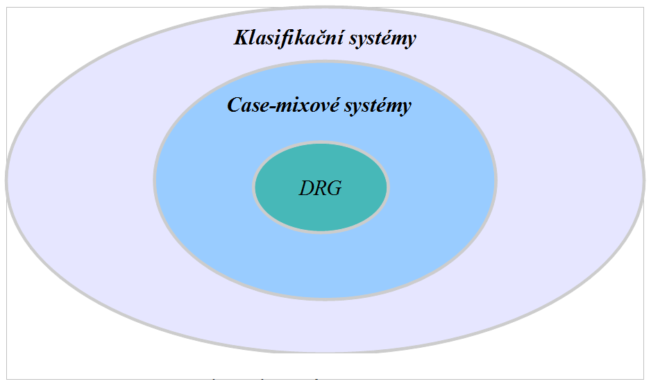Obrázek 1: Vztah mezi systémy klasifikace
Casemixové klasifikační systémy jsou jedním z nástrojů pro odlišení podstatných a nepodstatných rozdílů mezi léčenými pacienty. Rozdělují případy zdravotní péče v určitém souboru případů do skupin na základě klinické a ekonomické podobnosti.
DRG systém – systém casemixové klasifikace zaměřený na případy hospitalizace akutní lůžkové péče, který řadí případy (pacienty) do skupin na základně klinické a ekonomické podobnosti.

Definice a popis systému

V této kapitole se pokusíme definovat samotný DRG systém. Vysvětlíme si, na jakém základě probíhá třídění do jednotlivých DRG skupin a jaké informace a nástroje jsou k tomuto procesu potřebné. Stručně také popíšeme strukturu a hierarchii systému.

- Definice : DRG systém je systém klinické klasifikace zařazující případy akutní lůžkové péče na základě vybraných atributů (vlastností) do skupin, které jsou si podobné z klinického hlediska a mají podobnou náročnost na čerpání finančních zdrojů.

Má-li DRG systém efektivně fungovat, měl by splňovat následující podmínky:
a) případy spadající do jedné DRG skupiny jsou si klinicky podobné
b) finanční náklady na případ v rámci jedné drg skupiny jsou přibližně stejné
c) systém musí mít přijatelný počet DRG skupin, tak aby nebyl příliš obsáhlý a náročný na administrativu
d) charakteristiky pacienta by měli obsahovat informace běžně shromažďované v systému nemocničních výpisů

Systém DRG nepopisuje veškeré detaily případu, avšak zachovává všechny podstatné informace jako je délka hospitalizace, počet bodů za výkon, náklady na léky apod. Dochází tak ke snížení (redukci) objemu dat, avšak ne na úkor vypovídací hodnoty informací o případu hospitalizace.

Atributy případu hospitalizace

V definici DRG jsme si uvedli, že systém třídí případy do skupin na základě vybraných atributů. Aby bylo možné třídit hospitalizační případy do skupin, je nutné vybrat údaje o hospitalizaci , na základě kterých bude proces třídění do jednotlivých DRG skupin probíhat. V případě DRG se samozřejmě jedná o údaje (atributy) případu, které jsou rutinně zaznamenávány v klinické dokumentaci.
Mezi hlavní údaje nutné pro zařazení případu do DRG skupiny patří:
- Věk
- Pohlaví
- Porodní váha u novorozenců
- Údaje popisující průběh hospitalizace (hlavní diagnoza, vedlejší diagnoza, příjmová diagnoza, výkony, způsob ukončení pobytu)

Nyní víme, jaké údaje jsou zohledňovány u hospitalizačních případů. Co je však bráno v rámci DRG jako případ hospitalizace?

- Za případ hospitalizace je považován časově souvislý pobyt jednoho pacienta v jedné nemocnici na lůžku akutní péče.

Pod pojmem časově souvislý je míněná i hospitalizace, která byla přerušena na ne více jak jeden kalendářní den.
Což v praxi jednoduše znamená, že je-li pacient propuštěn a ještě v týž nebo následující den přijat do stejného zařízení zpět, jedná se stále o jeden případ hospitalizace. Ukončením hospitalizačního případu se pak rozumí buď propuštění do ambulantní péče, překlad na akutní lůžko jiného zařízení, překlad na lůžko následné péče, překlad do ústavní soc. péče, předčasné ukončení hospitalizace nebo úmrtí. Zde je nutné podotknout, že za důvod ukončení případu, se nepovažují překlady mezi odděleními v rámci akutní lůžkové péče v jednom nemocničním zařízení .

Hierarchie DRG a třídění do DRG skupin

DRG tvoří 3 úrovně. První úrovní klasifikace jsou tzv. Major Diagnostic Category neboli MDC. Téměř každá MDC představuje jednu orgánovou soustavu. Výjimku představují MDC 00,15 a 25. Jedná se tedy o úroveň nejvyššího zobecnění. Systém IR-DRG (používaný v České republice) obsahuje celkem 25 MDC. Mezi MDC jsou i skupiny, které obsahují chybné, případně nezařaditelné DRG.
Obrázek 2: Jednotlivé MDC
Druhou, střední úrovní jsou DRG báze, které tvoří případy s podobnými příznaky, postupy a výsledky léčby avšak bez komplikací či komorbidit doprovázející daný případ.

Třetí poslední úroveň představují jednotlivé DRG skupiny, které tvoří případy s podobnými příznaky, postupy a výsledky léčby s tím rozdílem, že na této úrovni je již zohledněna závažnost stavu jako stupeň právě výše zmíněných komplikací a komorbidit. Aby se systém dal správně používat, každá skupina musí mít nastaveny určité hodnoty, a to především náklady na léčbu, průměrnou délku hospitalizace ve skupině, dolní a horní mez délky hospitalizace.

Hlavními údaji, které ovlivňují správné řazení do DRG skupin jsou hlavní diagnóza a přítomnost kritického výkonu (obvykle větší chirurgický zákrok, ale mohou to být i jiné invazivní zdravotní výkony).

- Hlavní diagnóza je pak ta diagnóza, která je nejvíce zodpovědná za čerpání finančních zdrojů. Vždy by měla být identifikována jedna hlavní diagnóza, kterou mohou doprovázet další vedlejší diagnózy související s léčením pacienta.

Strukturu DRG klasifikace můžete vidět na následujícím obrázku.
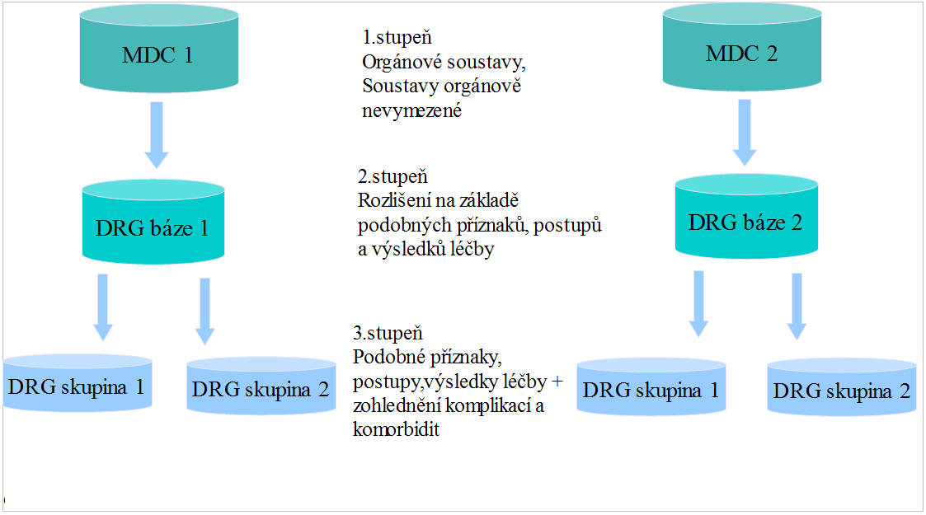Obrázek 2: Hierarchie klasifikace DRG

Příklad klasifikace:
- MDC : MDC 06 „ ONEMOCNĚNÍ A PORUCHY TRÁVÍCÍHO SYSTÉMU“
- DRG báze: DRG báze 0605 „VÝKONY NA APENDIXU“, patří do MDC „ ONEMOCNĚNÍ A PORUCHY TRÁVÍCÍHO SYSTÉMU“
- Drg skupiny:
06051 – Výkony na apendixu bez CC (bez komplikací a komorbidit);
06052 – Výkony na apendixu s CC (s komplikacemi a komorbiditami);
06053 – Výkony na apendixu s MCC (s velkými komplikacemi a komorbiditami).

Algoritmus klasifikace, Definiční manuál, grouper
Teď když jsme si vysvětlili strukturu systému, můžeme přistoupit k problematice klasifikace (zařazování) jednotlivých hospitalizačních případů do skupin.
Rozřazování případů do skupin probíhá pomocí tzv. Grouperu.

- Grouper je v podstatě počítačový program, do kterého vstupují údaje o hospitalizacích (tzn. hl. diagnóza, vedlejší diagnózy, pohlaví, věk, atd.) a jehož výstupem (nebo výsledkem, chcete-li) je přiřazení případu k určité MDC, DRG bázi a konkrétní DRG skupiny.

Grouper funguje na základě určitého řadícího algoritmu, který je tvořen souborem pravidel určených definičním manuálem.

- Definiční manuál je právě základním dokumentem, který popisuje logiku zařazování případů do skupin. Popisuje tedy parametry a algoritmy, podle kterých pak grouper případy klasifikuje.
Obsahem definičního manuálu jsou mimo jiné i sady diagnóz (mezinárodní klasifikace nemocí neboli MKN – 10) a sazebník výkonů.
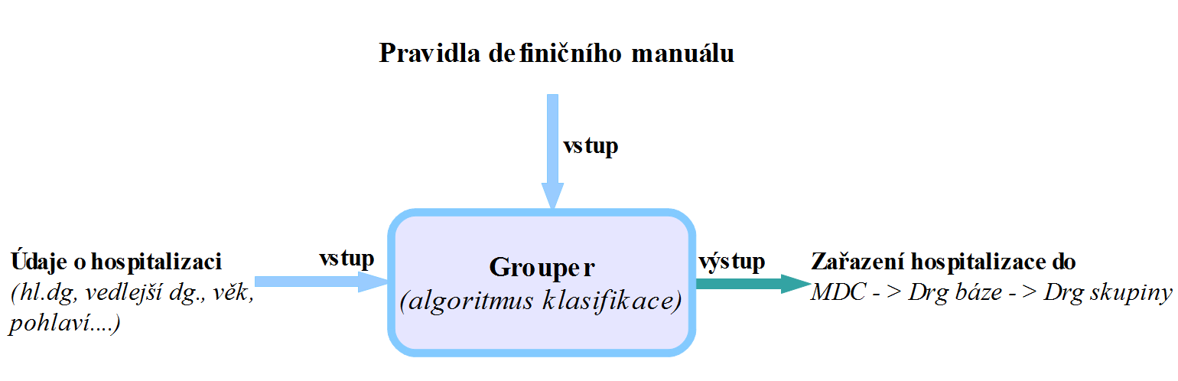Obrázek 3: Logika fungování grouperu
Příklad řazení
Pacient přišel dne 4.4. 2011 do nemocnice s bolestmi břicha. Byl bu diagnostikován zánět slepého střeva, provedena operace a po ní byl pacient umístěn na lůžkové oddělení nemocnice. Pacient trpí cukrovkou a je závislý na inzulinu. Protože nedošlo k žádným komplikacím při léčbě, byl pacient propuštěn dne 15.4.2011. Klasifikační systém platný pro rok 2011 je IR-DRG 008.2011, včetně všech souvisejících metodických materiálů a číselníků. Postup zařazení tohoto případu by byl následující:
Pobyt tohoto pacienta v nemocnici je jedním hospitalizačním případem. Atributy tohoto případu a jejich hodnoty jsou:
- Hlavní diagnoza: K359 Akutní apendicitida, NS;
- Vedlejší diagnozy: E105 Diabetes Mellitus závislý na inzulinu s periferními oběh. Komplikacemi;
- Kritické výkony: 51367 apendektomie nebo operační drenáž periapendikulárního a perikolického abscesu;
- Věk: 22 let;
- Pohlaví: Muž.
Výše uvedené atributy vložíme do grouperu, jehož výstupem bude zařazení případu do DRG. V tomto případě půjde o skupinu 06052 „ VÝKONY NA APENDIXU S CC. Z kódu DRG skupiny můžeme odvodit:
MDC : 06 „ONEMOCNĚNÍ A PORUCHY TRÁVÍCÍHO SYSTÉMU“ ;
DRG bázi: 0605 „ VÝKONY NA APENDIXU“ .

Parametry DRG a parametry produkce
Parametr je obecně ukazatel (případně soubor ukazatelů), který charakterizuje určitou vlastnost případu nebo skupiny případů. V rámci DRG se může jednat o ukazatele pro konkrétní případ, nemocnici, DRG skupinu, všechny DRG skupiny apod.
V jedné z předchozích kapitol jsme se již o vlastnostech případu zmínili. Jednalo se o vlastnosti, které jsou na vstupu aplikace (hl. diagnoza, věk, pohlaví). Tedy o ty, které jsou nutné pro řazení případu do DRG. U parametrů, tak jak se nimi budeme zabývat v následující kapitole, se jedná o vlastnosti celkového systému DRG a klasifikované produkce.
- Parametry DRG: Ukazatele pro případy konkrétní DRG skupiny nebo ukazatele, které jsou společné pro případy všech skupin.

- Parametry produkce: Hodnota ukazatele pro konkrétní případ či skupinu případů.

Pro lepší představu uvedeme příklad. Jedním z parametrů DRG je průměrná délka (doba) hospitalizace, pro určitou DRG skupinu. Parametrem produkce je pak skutečná délka hospitalizace konkrétního pacienta.
Parametry lze dělit na relativní a absolutní. Relativní parametry představují číselné hodnoty vyjadřující poměrnou velikost sledované veličiny, která je vyjádřena bezrozměrným číslem. Absolutní parametry vyjadřují absolutní velikost v konkrétních jednotkách.

Parametry s vazbou na délku hospitalizace

Délka pobytu LOS
Délka pobytu představuje dobu, kterou pacient stráví v nemocnici v rámci jednoho případu hospitalizace.
Odráží efektivitu využívání hospitalizačních lůžek oddělení či kliniky, kde je pacient léčen. Pomocí tohoto parametru lze při porovnání s obvyklými hodnotami identifikovat problémy v poskytování zdravotní péče, financování a řízení péče.

Výpočet: LOS = Datum ukončení případu – Datum začátku případu + 1

Přičemž první i poslední den se počítají jako celé dny.

Příklad
Pacient A byl hospitalizován 3.5. 2010 a do domácí péče byl propuštěn 15.5. 2010. Délka jeho hospitalizace 13 dní (15-3+1).
Pacient B byl hospitalizován 16.6. 2010 a do domácí péče propuštěn 7.7. 2010. Délka jeho hospitalizace byla 22 dní. Zde je výpočet trošku složitější, provedeme ho pro jednotlivé měsíce zvlášť a výsledky pak sečteme (30-16+1)+(7-1+1)=22 .

Průměrná délka pobytu ALOS

Průměrná délka pobytu se stanovuje jako průměr délek ze všech hospitalizací pro konkrétní skupinu případů a období. Jedná se buď o parametr produkce tzn. představuje průměrnou délku pobytu pro konkrétní soubor případů nebo o parametr DRG skupiny, jehož hodnotu lze nalézt v číselníku relativních vah.

Délka pobytu je aspektem silně ovlivňující náklady na léčení. Neplatí to však absolutně. V případech , kdy jsou vysoké náklady na speciální zdravotnických materiál, implantáty apod. Je pak vliv délky pobytu na náklady případu často nízký.

Příklad
V nemocnici byli v červnu 2008 hospitalizováni 4 pacienti, kteří byli následně zařazeni do DRG 08181 „ VELKÉ VÝKONY NA KOLENNÍM KLOUBU BEZ CC“. Délky jejich pobytu v nemocnici byly 3, 14, 16, a 47 dní. Parametr produkce ALOS pro tyto pacienty je 20 dní (3+14+16+47)/4 = 20.
V číselníku relativních vah pro rok 2008 jsme nalezli hodnotu ALOS (parametr DRG skupiny 08181) 14, 88 dne. Z porovnání vypočteného ukazatele (20 dní) a parametru DRG (14,88 dne) vyplývá, že délka hospitalizací uvedených pacientů je vyšší než průměrná délka hospitalizace v dané DRG skupině.

V rámci konkrétní DRG skupiny lze identifikovat případy s obvyklou délkou pobytu. Tyto případy se označují jako „inliers“. Případy s neobvyklou délkou pobytu se pak označují jako „outliers“ . Zde lze dále rozlišovat krátké a dlouhé outliers. Dlouhý outlier má délku pobytu delší než HTP a krátký outliner kratší než LTP. Meze mezi případy, které určují zda případ spadá do inliers či outliers nazýváme trim-pointy. Pro každou DRG skupinu jsou určeny 2 meze, dolní LTP (Low trim-point) a horní HTP (High trim-point).
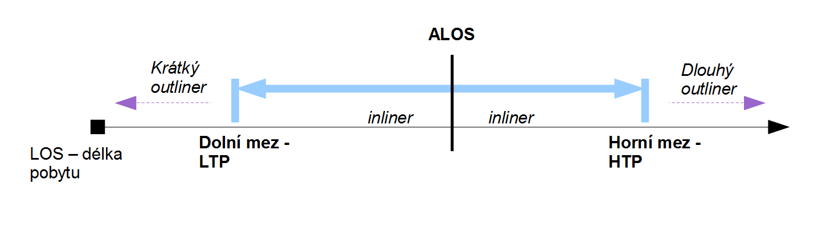Obrázek 4
Případy uvnitř rozpětí tzv. Inliers se v DRG uhrazují určitou standardní částkou, která je nezávislá na době pobytu. Případy s delší délkou pobytu představují větší finanční zátěž pro nemocnici. Důvod je jednoduchý. Ač může mít případ s delší délkou pobytu vyšší náklady, přesto nemocnice inkasuje pouze úhradu odpovídající průměrné délce pobytu.
Naopak u krátkých pobytů jdou náklady na případ k tíži plátce. Nemocnice v těchto případech inkasuje standardní úhradu za případ, i když skutečné náklady byly velmi pravděpodobně nižší.

Úhrada nákladů na případy, které leží mimo rozpětí se stanovuje na základě dohody mezi nemocnicí a plátcem zdravotní péče. V podstatě by úhrada měla pokrývat dodatečné náklady na případ a neměla by motivovat nemocnice k odmítání komplikovaných případů. Na druhou stranu by výše úhrady měla vést nemocnice k tomu, aby docházelo ke snižování počtu případů mimo meze, nebo alespoň nedocházelo k jejich zvyšování.
Příklad
Budeme vycházet z předchozího příkladu, tedy berme v úvahu pacienty zařazené do DRG 08181 „VELKÉ VÝKONY NA KOLENNÍM KLOUBU BEZ CC“. V číselníku relativních vah pro rok 2008 jsme nalezli kromě hodnoty ALOS (14,88) též hodnoty:
- LTP = 4,
- http = 44,
Nyní tedy můžeme rozdělit pacienty na inliers a outliers:
Pacient s délkou pobytu 3 dny má LOS menší než LTP (3<4), jedná se tedy o krátkého outliera.
Pacient is délkou pobytu 14 a 16 dní spadají do intervalu 4 až 44 dní, jde tedy o inliera.
Pacient s délkou pobytu 47 dní má LOS větší než HTP (47>44), jedná se tedy o dlouhého outliera.

Parametry relativní nákladovosti

Jak už bylo zmíněno, jednou z vlastností DRG skupin je nákladová podobnost. To znamená, že každá DRG skupina má svou určitou výši spotřeby nákladů, která je obvyklá pro případy do této skupiny zařazené. V této kapitole se zaměříme právě na relativní parametry, které mají vazbu na nákladovost případů.

Relativní váha
Jedná se o parametr, který popisuje vztah nákladovosti případů v jednotlivých DRG skupinách. Jedná se o bezrozměrné poměrové číslo (index), které udává, o kolik jsou případy dražší či levnější oproti případu zařazeného v jiné skupině.

Příklad
Pokud má DRG skupina A relativní váhu 6 a DRG skupina B relativní váhu 3, pak víme, že obvyklé náklady na případ ve skupině A jsou 2x vyšší než ve skupině B. Relativní váha sama o sobě nám však nic neřekne o absolutní nákladovosti.

Relativní váha DRG skupiny
RV DRG skupiny udává o kolik jsou náklady na léčení jedné DRG vyšší či nižší oproti nákladům vybrané referenční skupiny.

RV DRGs = průměrné náklady na určitou DRG / průměrné náklady na všechny DRGs

Relativní váha případu
RV případu udává míru obvyklých nákladů na konkrétního pacienta s přihlédnutím k tomu, zda tento pacient spadá do skupiny outliners ci inliners. K jejímu výpočtu je nutné znát relativní váhu DRG (do které je zařazen), délku pobytu pro daný případ a metodiku výpočtu relativní váhy případu.
Příklad
Pacientka byla hospitalizována dne 3.5. 2008 v souvislosti s očekávaným porodem. Při porodu nastaly komplikace, které si vyžádaly hospitalizaci až do 28.5. 2008. Délka pobytu byla tedy 26 dní. Na základě atributů případu byla tato hospitalizace zařazena do DRG 14633 „VAGINÁLNÍ POROD S MCC“.
Parametry pro DRG 14633 pro rok 2008 jsou uvedeny v číselníku relativních vah takto:
- RV = 0,5085 (zde se jedná o parametr DRG – relativní váhu DRG skupiny);
- LTP = 2,
- HTP = 18,
- ALOS = 6,30.
Relativní váha případu hospitalizace pacientky se stanoví dle Metodiky přiřazení RV k případu hospitalizace platné v roce 2008 následovně:
délka hospitalizace je delší než HTP, případ je dlouhý outlier, pro který stanovuje metodika následující přepočet
- RV případu = RV (DRG) x koeficient,
- koeficient = 1 + ((LOS – HTP)/ALOS) x 0,6,
- Dosadíme do vzorců: Koeficient = (1+((26-18)/6,30) = 1, 7619 ,
- RV = 0,5085 * 1, 7619 = 0,8959.

Casemix a casemix index

V rámci casemixových systému se setkáváme s pojmem casemix a casemix index. Co si pod tímto pojmem představit?

- Casemix ukazatel je suma relativních vah případů pro danou jednotku a období. Do hodnoty ukazatele jsou zahrnuty všechny případy ukončené ve sledovaném období.

- Casemix index (CMI) pak představuje průměrnou složitost všech případů léčených v dané nemocnici (jde o průměr všech relativních vah).

Příklad
Nemocnice má oddělení kardiochirurgie, neurochirurgie a gynekologicko-porodnické. V dubnu 2008 vykázala tato oddělení následující hodnoty ukazatelů CM, CMI a počet případů:

oddělení | počet případů | casemix | casemix index
kardiochirurgie | 13 | 71,3206 | 5,4862
neurochirurgie | 36 | 71,3196 | 1,9811
gynekologicko-porodnické | 86 | 71,3198 | 0,83

Vidíme, že hodnoty casemixu jsou téměř shodné, přes velmi rozdílný počet případů na jednotlivých odděleních. Z hlediska obvyklé spotřeby zdrojů (nákladů) produkují všechna oddělení téměř stejný objem péče. Hodnoty casemix indexu jsou naopak rozdílné, oddělení kardiochirurgie řeší případy s nejvyšší průměrnou spotřebou zdroj na případ, naopak gynekologicko-porodnické má průměrnou spotřebou zdroj na případ nejnižší. Jaké informace nám tato tabulka poskytuje? Na jejím základě získáme rychlý přehled o objemu produkce a průměrné nákladnosti péče poskytované na uvedených odděleních.

Parametry absolutní nákladovosti

Jak jsme si již v jedné z předchozích kapitol vysvětlili, v případě absolutních parametrů se jedná o ukazatele s absolutní velikostí vyjádřeného v konkrétních jednotkách.
V rámci DRG systému se můžeme setkat jen s jedním absolutním ukazatelem a tím je tvz. základní sazba.

- Základní sazba (ZS) slouží k vyjádření absolutního objemu produkce v korunách. Konkrétněji se jedná o peněžní ocenění případu hospitalizace s relativní váhou 1.

Peněžní ohodnocení případu vypočteme jako součin relativní váhy případu a základní sazby:

ZS x Rvpřípadu = Kč

Příklad
Máme případ zařazený do DRG 01342 CÉVNÍ MOZKOVÁ PŘÍHODA S INFARKTEM S CC. Pacient byl přijat 3.4. 2008 a propuštěn 16.4.2008, délka pobytu je 14 dní.
V platném číselníku RV dohledáme:
- LTP = 3,
- HTP = 34,
- RV = 0,9904.
Případ je tedy inlier, Metodika přiřazení RV k případu hospitalizace platná pro rok 2008 nestanovuje pro inliers žádný přepočet relativní váhy DRG. Relativní váha případu je tedy 0,9904. Při základní sazbě 25 000 Kč je tato produkce ohodnocena částkou (25 000 x 0,9904) = 24 760 Kč.

Peněžní ohodnocení produkce jednotky vypočteme jako součin casemixu a základní sazby :

CM x ZS = Kč

Vraťme se k příkladu z předchozí kapitoly s odděleními kardiochirurgie, neurochirurgie a gynekologicko-porodnickým. Nyní se znalostí základní sazby můžeme doplnit korunové ocenění produkce. Základní sazbu uvažujeme 25 000 Kč.
Oddělení | Počet případů | Casemix | Casemix index | Produkce celkem | Jeden případ
kardiochirurgie | 13 | 71,3206 | 5,4862 | 1 783 015,00 Kč | 7 155,00 Kč
neurochirurgie | 36 | 71,3196 | 1,9811 | 1 782 990,00 Kč | 49 527,50 Kč
gynekologicko-porodnické | 86 | 71,3198 | 0,8293 | 1 782 995,00 Kč | 20 732,50 Kč
Pro jistotu si uvedeme postup výpočtu alespoň pro první řádek:
- Produkce celkem: 71,3206 x 25 000 = 1 783 015;
- Jeden případ: 5,4862 x 25 000 = 137 155.
Tabulka doplněná o peněžní ocenění produkce je pro většinu lidí uchopitelnější a má lepší vypovídací hodnotu než pouhé uvedení casemixu a casemix indexu.

Klinické kódování

Problematika kódování je hlavním aspektem ovlivňujícím správné fungování systému DRG.
Základem kódování je přepis záznamu o pacientově stavu (obtížích, diagnozách, léčbě, atd.) psané v lékařské terminologii do alfanumerického kódu. Přesněji řečeno přiřazení patřičného kódu MKN-10 ke každé diagnóze, odpovídajícího kódu ze seznamu výkonů každému výkonu s bodovými hodnotami a výběr vedlejší diagnózy. Předpokladem je, že jsou tyto kódy standardizovány a národně či nadnárodně uznávány. Pro zajištění kvality dat vstupujících do systému DRG musí být přepis do kódu úplný, přesný a smysluplný.
Kódování slouží jak pro účely vykazování provedené práce, její vyúčtování, statistické a klinické analýzy, tak i pro manažerské potřeby v případě hodnocení kvality a výkonnosti.
V praxi má každý kód svůj určitý význam, lze jej přiřadit k určitému konkrétnímu pojmu (diagnoze,léčbě, apod.) . Avšak naopak, ne všechny případy (alternativy) lze zařadit pod individuální kód. Existuje totiž takové množství alternativ, které není možné (nebo by nebylo praktické) takovým způsobem zachytit.
Z tohoto důvodu je nutné brát ohled na několik skutečností:
- V některých případech je nutné použít kódování, které odpovídá realitě jen přibližně
- Pro většinu kódovaných seznamů je nutné využít metodiku (pro správnou volbu prvku v seznamu)
- Oproti klinickým popisům (textovým popisům) je kódovaná informace často obsahově chudší
Kódování má velmi významný vliv na finanční stránku nemocnic, na vypovídací hodnotu systému a vůbec na důvěru v DRG jako takové . Nesprávné kódování z hlediska hlavních, vedlejších diagnóz, komplikací, komorbidit apod. může vést k značnému podhodnocení nákladů, které byly v případu použity a které následně nemocnice na základě DRG předkládá k vyúčtování zdravotní pojišťovně. Právě ona hlavní diagnóza, spolu s komplikacemi a komorbiditami zásadním způsobem ovlivňuje zařazení DRG případu a tedy i finanční ocenění případu. Špatná či účelová klasifikace případů do DRG skupin může negativně ovlivnit finanční stabilitu zařízení.
Chybné kódování také snižuje vypovídací hodnotu základních parametrů DRG jako je relativní váha. Je tedy více méně jasné, že vše stojí a padá s kvalitou primárních dat, které jsou na vstupu kódování a na kódováním samotném (diagnozy, výkony, důvody propuštění, atp.).
Na začátku kapitoli jsme se zmínili o MKN – 10, neboli mezinárodní klasifikaci nemocí. Jedná se systém, který označuje a klasifikuje lidské onemocnění, poruchy, zdravotní problémy atp. Pomocí kódu složeného z písmene latinské abecedy a číslic. Základem MKN – 10 je číselník se znakovými kódy nemocí s diagnostickými popisy a výkladem u jednotlivých položek. Pro příklad uvádíme alespoň tabelární seznam jednotlivých skupin nemocí.
Obrázek 5: Skupiny nemocí dle MKN-10
Pro zhrnutí lze obecně říci, že:
a) Kódování je závislé na klinické dokumentaci
b) Základem kódování jsou kódované seznamy pojmů (seznamy nebo klasifikace) a návod k jejich použití
c) kódované informace jsou využívané především pro NZIS, DRG, hodnocení kvality zdravotní péče, výkazy produkce ZP
d) Kódování významným způsobem ovlivňuje kvalitu výstupů a využívání systému DRG

Problematika kódování

Při implementaci systému by mělo být přihlíženo i na to, komu bude dána odpovědnost za oblast kódování. V podstatě existují dvě možnosti, kterých lze v praxi využít. Každá z nich má své výhody i nevýhody.
První z nich je převedení odpovědnosti na nemocniční útvary speciálně vytvořené jen pro tento účel. Druhou možností je, že kódování bude záležitostí ošetřujícího zdravotnického personálu. Záleží samozřejmě na individuálním přístupu každého nemocničního zařízení.
V případě vytvoření speciálních útvarů pro problematiku kódování je bezesporu nevýhodou, že se kodéři mohou dopustit zásadních omylů, kterých se lékař obvykle nedopustí. V případě, že je však zaveden dostatečný a pravidelný systém vzdělávání v oblasti, je zde ze strany kodérů velice pravděpodobná motivace se v kódování dále vzdělávat. Oproti využití lékařů jako kodéru je zde také tendence využívat celou škálu kódů, včetně nepovinných kódů jako jsou například mimořádné události či komplikace léčby. Nespornou výhodou je pak omezený počet kodérů, což umožňuje jejich dostatečné vzdělávání v oblasti a zajišťuje i relativně vyrovnanou úroveň znalostí.
Oproti tomu u druhé varianty, kdy kódování zajišťují samotní lékaři, pravděpodobně bude jen zřídka docházet k chybám vzniklým špatným porozuměním v klinické dokumentaci. Může však vzniknout situace, kdy lékař bude kódovat po paměti i to, co není v dokumentaci obsaženo. Problematika kódováni představuje pro lékaře další administrativní a časovou zátěž. Lze tak z jejich strany předpokládat malou snahu se v problematice dále vzdělávat.
Lékaři také mohou mít tendenci využívat zúžené spektrum kódů a to těch, které se vyskytují nejčastěji a také nevyužívat kódů nepovinných.
Při zajištění kódování tímto způsobem je i velice těžké vytvořit, udržet a kontrolovat vysokou a přibližně stejnou úroveň znalostí u několika stovek či tisíců lékařů.

Využití DRG
Systém DRG lze využít v mnoha oblastech v rámci zdravotnických zařízení. Může efektivně sloužit jako nástroj pro financování nemocnic, řízení nemocnic jako takových či pro srovnání kvality péče mezi jednotlivými nemocnicemi.

Systém DRG:
- Poskytuje dokonalejší přehled o spotřebě finančních zdrojů a jednodušší a zejména průkaznější účtování zdravotní péče mezi poskytovateli a plátci.
- Umožňuje spravedlivější přerozdělování dostupných zdrojů a tím i efektivnější plánování.
- DRG je využíváno jak lékaři, tak managementem nemocnice. Hraje tak i roli komunikačního nástroje, který propojuje obě tyto sféry a kterému rozumí jak lékař, tak ekonom odpovědný za chod zdravotnického zařízení.
- Na jeho základě, lze identifikovat i problémy vyskytující se v rámci řízení a chodu nemocnice (např. nalezení problémových oddělení a do jisté míry i k nalezení zdroje problému, kterým může být např. používání zbytečně nákladných léků, příliš dlouhá doba léčení apod.).

Je však třeba si uvědomit, že žádný úhradový systém nelze označit za ideální či dokonalý a ani DRG v tomto případě není výjimkou. Stejně jako u jiných systému lze nalézt mnoho faktorů a nevýhod, které mohou negativně ovlivnit použitelnost DRG. Zavedení systému tak ještě nutně nemusí vést k efektivnímu a spravedlivému financování péče.
Z faktorů, které ovlivňují použitelnost systému, lze jmenovat například kvalitu vstupních dat, kódování či podporu ze strany vlády či instituce, která je v zemi zodpovědná za fungování zdravotního sytému.
Nevýhodou samotného systému je pak motivace ke snižování nákladů, což může vyústit až ke snižování standardu nemocniční péče. Z tohoto důvodu je nutné, aby byl souběžně se systémem DRG vytvořen i systém kontroly kvality zdravotní péče.

Systém SWLab DRG

Systém SWLab DRG, je ověřen v cca 50 subjektech ČR. Slouží ke kontrole a řízení výkaznictví zdravotnického zařízení a je aktualizován v souladu s vyhláškou Ministerstva zdravotnictví. Umožňuje sběr dat a vyúčtování poskytnuté akutní péče v podobě souborů KDAVKA. Z těchto dat jsou dále sestaveny případy hospitalizace a je zajištěno jejich zpracování pomocí aktuálního grouperu IR DRG. Systém umožňuje provádět modelace jednotlivých případů hospitalizace a jejich analýzu. Tiskový subsytém lze použít pro detailní rozbory na úrovni jednotlivých klinik a nemocnice jako celku. Součástí řešení je modul pro správu uživatelů, který umožňuje pro uživatele definici pracoviště, k jejímž datům bude mít přístup.

Obecný popis aplikace SW Lab DRG



Systém SW Lab DRG slouží k vyhodnocení produkce zdravotnického zařízení metodikou DRG.

Vyhodnocení produkce v tomto systému je zaměřeno dvěma základními směry:
- detekce chybně kódovaných případů;
- vyhodnocení podkladů pro aplikaci úhradové vyhlášky.

Systém umožňuje sběr dat odevzdávaných do zdravotní pojišťovny v podobě souborů KDAVKA nebo pomocí specializovaných modulů umožňující napojení na prakticky každý klinický informační systém. Z těchto dat jsou dále sestaveny případy hospitalizace a je zajištěno jejich zpracování pomocí aktuálního grouperu IR DRG.
Systém umožňuje provádět modelace jednotlivých případů hospitalizace a jejich analýzu. Subsystém tiskových sestav umožňuje detailní rozbory na úrovni jednotlivých klinik a nemocnice jako celku.

Využití systému:
- výpočet úhrad zdravotnických subjektů;
- revize vykázané péče;
- podpora sledování kvality poskytované péče;
- stanovení parametrů úhrad v rámci smluvních vztahů se ZP;
- modelace variant výkonové úhrady nebo úhrady dle DRG ;
- vnitřní řízení nemocnice (plánování finančních, materiálových a personálních zdrojů);
- strategické rozhodování.

Je vhodný pro každou nemocnici bez ohledu na používaný nemocniční systém a umožňuje zejména optimalizaci výnosů ze zdravotního pojištění. Použitá manažerská nadstavba umožňuje variabilní a uživatelsky snadné analýzy nad datovým skladem, který je součástí řešení.

V rámci systému SWLab DRG lze zpracovávat :

- Data přímo z interního nemocničního systému UNIS - Data z UNISu obsahují vše co bylo nemocnicí skutečně vykázáno, tj. i data fiktivních pojišťoven.
- Ze souborů KDAVKA - Data vstupující do systému ze souborů KDAVKA obsahují pouze data, která byla skutečně předána do reálných ZP.

Prostředí aplikace je vytvořeno pomocí jazyka HTLM a javascript. Spuštění a provoz aplikace je realizován prostřednictvím internetového prohlížeče (MS IE ve verzi 5 a vyšší, Mozilla ve verzi 1.7 a výše, Netscape ve verzi 7 a výše) s podporou javascriptu.
Systém obsahuje několik modulů pro zpracování dat, přímé načtení dat, sestavení případů, optimalizaci či prohlížení dat. Jednotlivé moduly, jejich funkce a práci s nimi probereme během následujících kapitol.

Přihlášení do aplikace a úvodní grafy

Aplikace je přístupná z internetu prostřednictvím WWW adresy: http://xxx (příslušná adresa je závislá na adrese cílové instalace aplikace). Po spuštění aplikace se zobrazí úvodní stránka s formulářem pro vstup do aplikace .
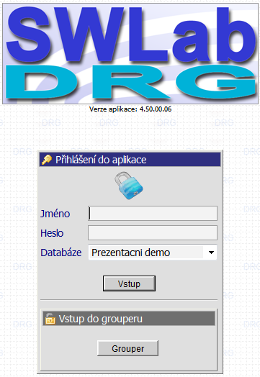
Obrázek 6: Přihlášení do aplikace
Pro vstup do aplikace je nutné zadání uživatelského jména a hesla, a zvolení databáze do které se chce uživatel přihlásit.
Kliknutím na tlačítko [ Vstup ] nebo stisknutím klávesy Enter se provede přihlášení do aplikace .Pokud bylo při přihlášení zadáno správné uživatelské jméno a heslo, zobrazí se hlavní stránka aplikace s rozbalovacím menu v horní části a se čtyřmi přehledovými grafy:
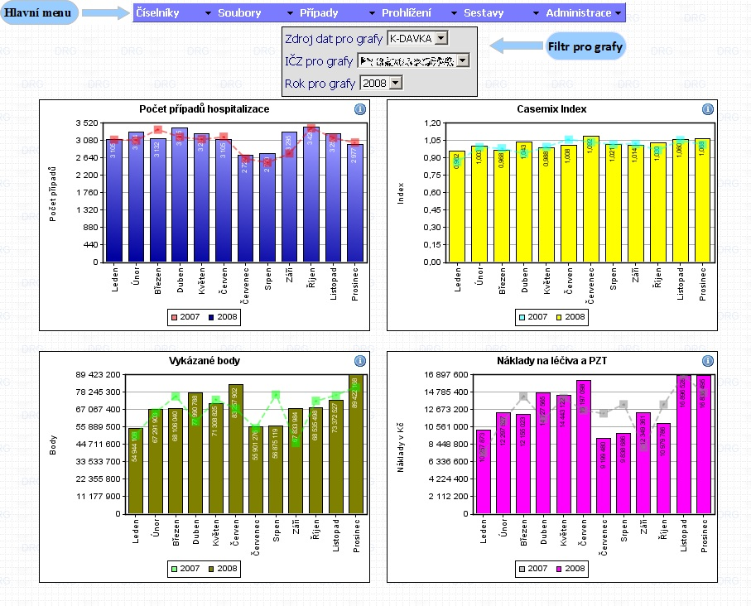
Obrázek 7: Úvodní stránka aplikace
Všechna data v grafech jsou zobrazována pro aktuální rok. Každý zobrazený rok je odlišen jinou barevnou modifikací - viz legenda pod grafem. V grafech jsou pomocnou čárou zobrazeny pro porovnání i hodnoty roku referenčního, jsou li v systému (v DB) k dispozici.
Nad grafy můžete nalézt tabulku pro výběr filtrování dat. V rámci filtru lze volit grafické zobrazení dat pro různé zdroje, různá zdravotnická zařízení ( IČZ) a pro vybrané období (rok).

Graf počet případů hospitalizace

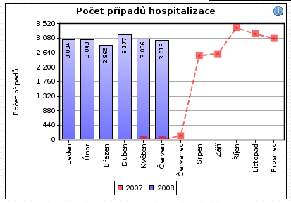Obrázek 8: Počet případů hospitalizace

Graf vyjadřuje počet uzavřených (sestavených) případů hospitalizace (osa Y s názvem "Počet případů") v jednotlivých měsících roku (osa X s názvy jednotlivých měsíců v roce).
Každý zobrazený rok je odlišen jinou barevnou modifikací – viz legenda pod grafem.

Případy hospitalizace jsou sestavovány z vykázaných klinických dat za určité období. Obdobím je myšlen měsíc a rok, kdy byla klinická data předána zdravotní pojišťovně (ZP) ke kontrole a proplacení. Případ je skládán z několika kontinuálních hospitalizačních dokladů. Sestavený případ může přesahovat období předání dat do ZP, tzn. hospitalizační doklad se v sestavení případů neobjeví, jelikož hospitalizace pacienta nebyla v tomto období ukončena. Algoritmus čeká na ukončení hospitalizace. Takto sestavené případy jsou posléze "zagroupovány", čili jsou zařazeny do skupin diagnóz, které je prováděno aktuálně platným grouperem DRG Sestavení případů je prováděno ihned po vstupu dat do systému SWLab DRG .

Graf - casemix index

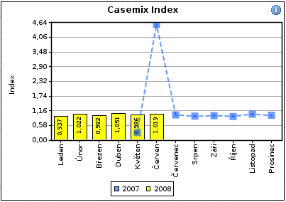Obrázek 9: Graf Casemix index
Graf vyjadřuje casemix index nemocnice (osa Y s názvem "Index") v jednotlivých měsících roku (osa X s názvy jednotlivých měsíců v roce).

Graf vykázané body
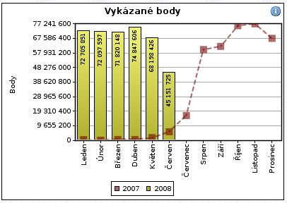Obrázek 10: Graf Vykázané body
Graf vyjadřuje cenu v bodech za zdravotní výkony (osa Y s názvem "Body") v jednotlivých měsících roku (osa X s názvy jednotlivých měsíců v roce).

Graf náklady na léčiva a PZT

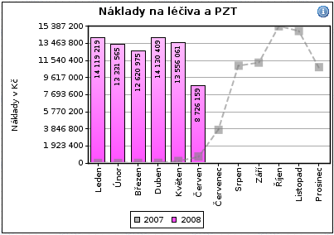Obrázek 11: Graf Náklady na léčiva a PZT

Graf vyjadřuje cenu v Kč za léčiva (IVLP - Individuálně Vyráběné Léčivé Přípravky,
HVLP - Hromadně Vyráběné Léčivé Přípravky) a PZT (Prostředky Zdravotnické techniky) (osa Y s názvem "Náklady v Kč") v jednotlivých měsících roku (osa X s názvy jednotlivých měsíců v roce).

Menu aplikace

Hlavní menu aplikace se skládá ze 6 základních položek, které se dále dělí. Mezi těchto 6 položek patří:
- Číselníky
- Soubory
- Případy
- Prohlížení
- Sestavy
- Administrace
Jednotlivé položky menu budou detailněji probrány v několika následujících kapitolách.

Číselníky

Menu číselníky slouží k prohlížení a zpracování číselníků, které aplikace využívá. V současné době aplikace umožňuje prohlížení (P) a zpracování (Z) následujících číselníků :
• Výkony (P,Z - VZP)
• HVLP (P,Z - VZP)
• IVLP (P,Z - VZP)
• Pomůcky zdravotnické techniky (P,Z - VZP)
• Stomatologické výrobky (P,Z - VZP)
• Doprava (P,Z - VZP)
• Odbornost (P,Z - VZP)
• Diagnózy (P,Z - VZP)
• Kategorie pacienta (P,Z - VZP)
• Doporučení k hospitalizaci (P,Z - VZP)
• Náhrady (P,Z - VZP)
• Ukončení léčení (P,Z - VZP)
• Číselník poboček VZP (P,Z - VZP)
• Cenová pásma (P,Z - VZP)
• Druhy dokladů (P,Z - VZP)
• Položky řádků klinických dat (P - INT)
• Druhy dávek (P,Z - VZP)
• Zdravotní pojišťovny (P,Z)
• Číselník relativních vah DRG (P,Z - INT)
• Číselník BASE DRG (P - INT)
• Vazba Ičp na oddělení (P,Z - GIT)

Číselníky VZP (označení VZP)
- Jedná se o číselník distribuovaný Všeobecnou zdravotní pojišťovnou.

Interní číselníky (označení INT)
- Číselník je dodáván současně s instalací.
- Aktualizace číselníků se provádí vždy při změně některé z položek a to v nejbližším možném okamžiku.
- Číselník BASE DRG – číselník DRG skupin;
- Číselník relativních vah DRG – číselník relativních vah DRG platných pro konkrétní období;
- Vazba Ičp na oddělení - číselník je vytvořen na základě organizační struktury zdravotnického zařízení.

Číselníky s označením GIT
- Číselník, který je generován z dat zdravotnického zařízení, kde je systém instalován.

Prohlížení a vyhledávání v číselnících

Prohlížení číselníků je uživateli zpřístupněno rolí „Prohlížení číselníků“. Pomocí této stránky lze v číselnících na základě zvolených kritériích vyhledávat.
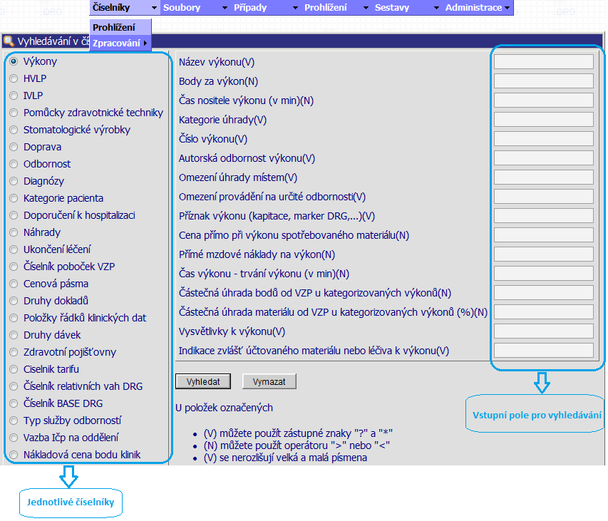Obrázek 12: Vyhledávání v číselnících
Po zvolení číselníku jsou nad tlačítkem [ Vyhledat ] zobrazeny vstupní pole, dle kterých je možno v číselníku hledat. Množství a typy vstupních polí se dynamicky mění v závislosti na zvoleném číselníku z tabulky vlevo.
Označení V, N a D uvedené za názvem pole v závorkách označuje, zda se jedná o numerické (N), textové pole (V) či o datum (D).

- Vyhledávání v položkách typu V
Nebere ohled na velká a malá písmena, dotazy typu „ičp“, „Ičp“ či „IČP“ vrátí tedy vždy stejný výsledek.

- Vyhledávání v položkách typu D
Předpokládá se zadávání data ve formátu DD.MM.YYYY. Je možné použít zkrácený zápis vstupních hodnot ve formátu DDMMYY. To znamená, že pokud chceme do kolonky datum zadat např. 31. 12. 2009, stačí při zadávání vložit 311209 a aplikace automaticky zformátuje zadaná čísla na správné datum. Aplikace v této fázi neprovádí kontrolu data na správnost zápisu, proto při zadání číslic např. 454545 zformátuje datum na 45.45.1945. Po stisknutí tlačítka [ Vyhledat ] ale aplikace zkontroluje všechna zadaná data, a nekorektní datum označí jako chybně zadané.

Do vstupních políček je možné používat následující vyhledávací operátory:
„?“ - pro nahrazení jednoho znaku v řetězci (pro textové položky)
„*“ - pro nahrazení jednoho a více znaků v řetězci (pro textové i numerické položky)
„>“, „<“, „>=“, „<=“ – pro porovnání hodnot atributu (pro numerické položky).

U všech položek lze podmínky řetězit, a to buď pomocí oddělení čárkou (nahrazuje logickou vazbu „A“) nebo středníkem (nahrazuje logickou vazbu „NEBO“).

Příklad: Pokud chceme zobrazit záznamy s položkou Případ větší jak 100 a menší nebo rovno 1000 bude výsledný zápis podmínky vypadat následovně:
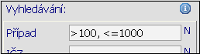Příklad vyhledávání s více podmínkami
V případě vyplnění více polí je mezi jejich hodnotami provedeno logické spojení operátorem „A“. To znamená, že budou vybrány pouze ty položky číselníku, které splňující všechny zadané podmínky.
Jakmile zadáme podmínky pro vyhledání záznamu, stiskneme tlačítko [ Vyhledat ]. Aktuální tabulka se překreslí a jejím obsahem budou záznamy odpovídající zadané podmínce. Pokud ovšem nějaká z podmínek nesplňuje správný vstupní formát (např. chybně zadané datum, písmena v číselné položce atp.), zobrazí se přímo pod špatně zadanou položkou varovný text informující o chybě a typu chyby v položce. Pokud nebyla zadána do vyhledávacích polí žádná podmínka, zobrazí se VŠECHNY záznamy k danému číselníku.
Pokud vyhledávání nenašlo žádný záznam odpovídající vstupním podmínkám, zobrazí se následující okno:
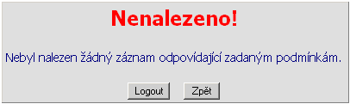
Pro vymazání zadaných podmínek slouží tlačítko [ Vymazat ], které provede vymazání všech vstupních polí v tabulce vpravo.
Tlačítkem [ Logout ] se provede odhlášení z aplikace, tlačítkem [ Zpět ] se aplikace vrátí na předchozí stránku s vyhledáváním.

Přehledová tabulka číselníků

V praxi je zcela běžné, že tabulky mají stovky řádků. Bylo by náročné a nepřehledné zobrazovat na obrazovku všechny řádky. Proto je zvolen přístup zobrazení jen určitého počtu (dávky řádků). Na obrazovce je vždy zobrazena jen jedna dávka, např. 20 řádků.
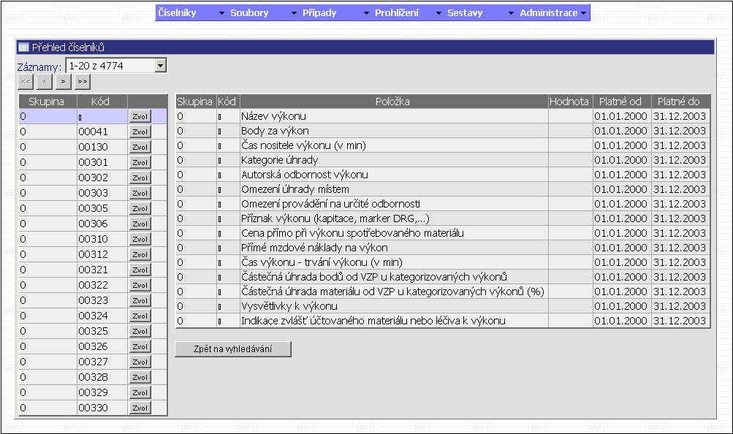Obrázek 13: Přehledová tabulka číselníku
V rámci tabulky se lze pohybovat mezi jednotlivými dávkami řádků či zobrazovat detaily pro jednotlivé řádky. Pro zobrazení dat pro jednotlivé řádky slouží tlačítko [Zvol].

Následující navigační prvky se využívají pro pohyb mezi skupinami řádků po dvaceti:
- [ << ] – přesune se na první skupinu záznamů;
- [ < ] – přesune se na předchozí skupinu záznamů;
- [ > ] – přesune se na následující skupinu záznamů;
- [ >> ] – přesune se na poslední skupinu záznamů.
Pokud některé tlačítko není logicky potřeba (Na první stránce záznamů jsou to např. tlačítka [ << ] a [ < ]), je zašedlé a nefunkční).
Na jakoukoliv stránku záznamů se také lze dostat pomocí interaktivního rozbalovacího seznamu záznamů (za titulkem Záznamy, viz. následující obrázek).
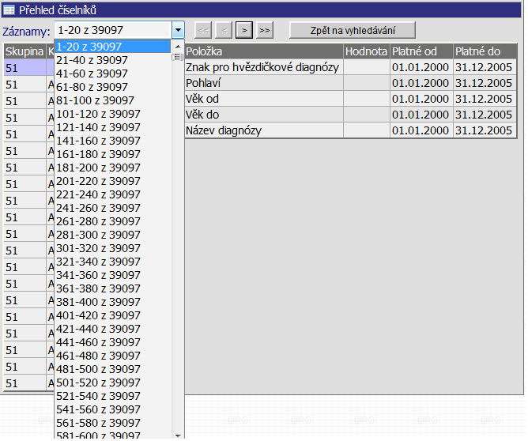Obrázek 14: Přehled číselníků

Zpracování

Zpracování datového souboru (číselníku) se provádí pomocí formuláře, který nalezneme v menu pod položkou Číselníky → zpracování. Podle typu dat, které jsou obsahem souboru, vybereme příslušný typ číselníku (např. výkony, diagnózy apod.).
 Do systému lze zpracovávat jak jeden konkrétní soubor tak více souborů najednou, které však musí být zkomprimovány metodou ZIP do jednoho jediného souboru (ZIP archívu). ZIP archív nesmí obsahovat adresáře. Každému souboru musí být nadefinováno datum platnosti!
Každému zpracování v systému je přiděleno unikátní číslo, které slouží k jedinečné identifikaci a orientaci ve zpracování.

Soubory

Pomocí této položky v menu je prováděno:
- zpracování vstupních souborů výkonových dat od zdravotnických zařízení;
- výmaz souboru dávek.

Dávky výkonů ZZ
Filosofie zpracování datových souborů je stejná jako zpracování číselníků (výběr souboru, zvolit typ zpracování).
Do systému mohou vstupovat soubory klinických dat typu KDAVKA v datovém rozhraní VZP 6.0 nebo 6.2. Tyto soubory musí být zabaleny pomocí zip komprese v jednotlivých adresářích, které identifikují období, za které byla klinická data předána zdravotní pojišťovně k vyúčtování.

Vstup dat KDAVKA z nemocničního systému NIS
Filosofie zpracování je stejná jako u jiného zpracování, tj. možnost zvolení typu zpracování, definování dalších parametrů zpracování a apod. s tím rozdílem, že zpracování není prováděno z datových souborů, ale data jsou „přelívána“ přímo z nemocničního systému konkrétního zdravotnického zařízení.

Výmaz souborů
Filosofie mazání datových souborů je stejná jako pro zpracovávání souboru, jen zde chybí pole pro volbu vstupního souboru, naopak se definuje období, za které se mají soubor/y smazat.
Výmaz má za následek:
- Výmaz primárních dat nahraných z klinického informačního systému nebo ze souborů ve formátu KDAVKA a výmaz o chybách při zpracování těchto souborů;
- Výmaz informací o případech hospitalizace a jejich zagroupování. Vymazány jsou všechny případy, jejichž součástí je některý z vymazávaných dokladů. Případy jsou vždy vymazány jako celek. Nejsou mazány informace o zpracování souborů a o jednotlivých jobech zpracování.

Případy

Tato volba je určena k práci s přehledovým formulářem sloužícímu k prohlížení sestavených případů hospitalizace.

Sestavení případů
Pomocí tohoto formuláře lze spouštět sestavení případů z hospitalizačních dokladů jednotlivých IČZ pro zvolené období. Algoritmus sestavení případu je poplatný aktuální metodice výpočtu sestavení případu dle NRC DRG.

Přiřazení DRG
Formulář slouží ke spuštění procesu přiřazování sestavených případů hospitalizace do odpovídajících DRG skupin. Případ je zařazen do odpovídající DRG skupiny pomocí definičního manuálu DRG programem GROUPER DRG, který je poskytován NRC DRG.

Grouper
Pomocí formuláře grouper dochází k řazení případů do jednotlivých DRG skupin a k výpočtům hlavních ukazatelů jako je relativní váha DRG, střední doba hospitalizace, trim-pointy apod. Je tvořen dvěma částmi.
- Horní část obsahuje vstupní pole pro vyplnění základních parametrů nutných pro zpracování dat. Do těchto polí vstupují údaje o hospitalizaci, čili atributy případu (věk, pohlaví, hlavní a vedlejší diagnózy, atd.).
- Druhá část je tvořena výstupními poli, ve kterých jsou zobrazována data vypočtená pro aktuálně zadané hodnoty ve vstupních polích.

Formulář nabízí dvě možnosti zpracování. První možností je samotný výpočet pomocí tlačítka [ Zpracovat]. Další možností je zobrazení zagroupování případu hospitalizace při případné záměně jednotlivých vedlejších diagnóz za diagnózu základní. Pro vstup do formuláře pro záměnu diagnóz je určené tlačítko [Kombinace].

V datumových položkách grouperu lze používat zkrácené zadávání data ve formátu DDMMYY.
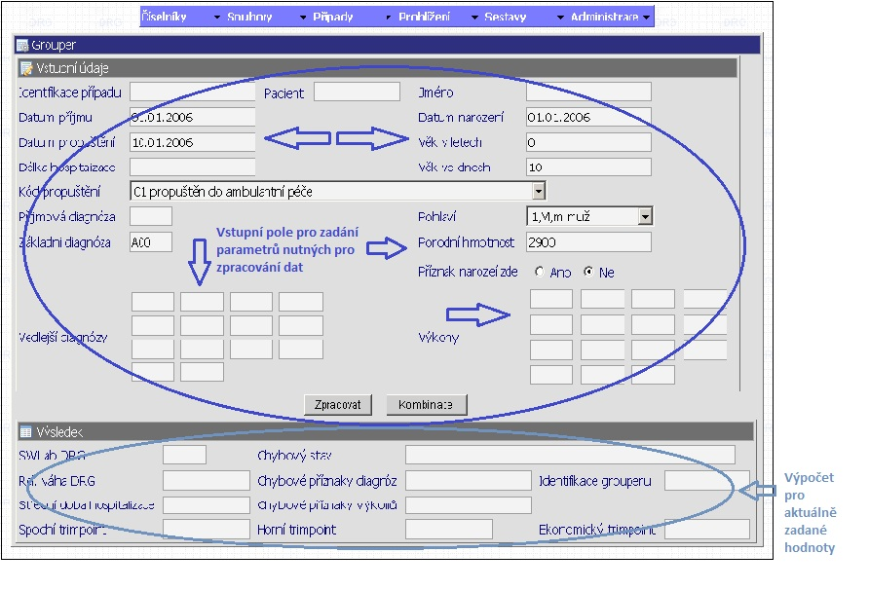Obrázek 15: Formulář Grouper

Sestavené případy – doklady
Tato volba zobrazí tabulku sestavených případů s důležitými údaji pro každý jednotlivý případ (DRG, typ, relativní váha apod.) a k nim detailní tabulku dokladů příslušejících ke každému jednotlivému případu.

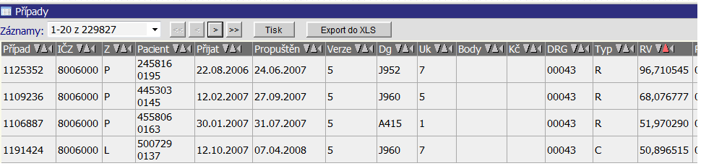Obrázek 16: Tabulka sestavených případů
Tabulka sestavených případů obsahuje následující údaje:
- Případ – interní kód případu;
- IČZ – identifikační číslo zdravotnického zařízení;
- Z – identifikace zdroje dat (P - KDAVKA);
- Pacient – číslo pacienta;
- Přijat – datum přijetí pacienta;
- Propuštěn – datum propuštění pacienta;
- Verze – verze sestavení případu, měla by odpovídat verzi grouperu;
- Dg – diagnóza případu;
- UK – důvod ukončení případu;
- Body – body za případ;
- Kč ;
- DRG;
- Typ – typ groupování ( R – referenční období, C – současné období);
- RV – relativní váha případu;
- Rozdíl RV – rozdíl mezi optimální a vykázanou relativní váhou ;
- ZP – zdravotní pojišťovna jíž byl odevzdán propouštěcí doklad pacienta;
- Optimální DRG – DRG s nejvyšší relativní vahou, získanou, kombinací hlavní a vedlejších diagnóz;
- Optimální alfa;
- Optimální paušál;
- Inlier – Příznak zda doba hospitalizace je v intervalu spodního a horního trimpointu;
-1 – spodní outlier; 0 – inlier; 1 – horní outlier;
- Ičp – propouštěcí Ičp (identifikační číslo propuštějícího pracoviště);
- Klinika;
- Typ úhrady – typ úhrady dle úhradové vyhlášky MZ.

Kliknutím na libovolný řádek v tabulce případů se daný případ zvýrazní a ve spodní tabulce se zobrazí detailní data dokladů pro zvolený řádek. U detailu případu je zobrazen přehled všech dokladů příslušejících k danému zvolenému případu.
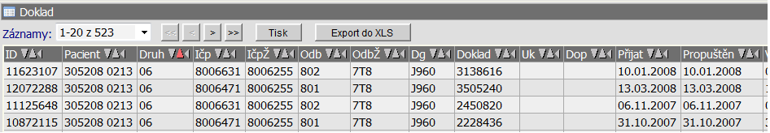Obrázek 17: Tabulka dokladů

Tabulka s detailem na jednotlivé doklady případu obsahuje následující údaje:
- ID – interní kód;
- Pacient – číslo pacienta;
- Druh – Druh dokladu;
- Ičp – klinika;
- IčpŽ – klinika žadatele;
- Odb – odbornost poskytujícího;
- Odb – odbornost žadatele;
- Dg – diagnóza;
- Doklad – číslo dokladu;
- Uk – důvod ukončení;
- Dop – doporučení k hospitalizaci;
- Přijat – datum přijetí pacienta;
- Propuštěn – datum propuštění pacienta;
- Vystaveno – datum vystavení poukazu;
- V – příznak vyloučené položky z dalšího zpracování.

U každého dokladu je na konci funkční tlačítko [ Řádek ], které po kliknutí zobrazí samostatný formulář se seznamem všech řádků příslušejících k danému dokladu.
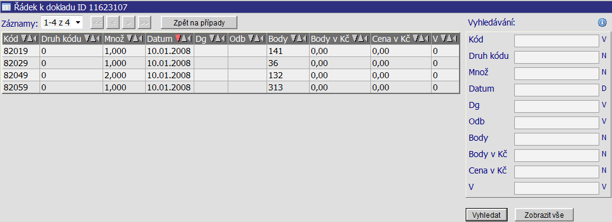Obrázek 18: Řádek dokladu
Tabulka se seznamem všech řádků daného dokladu obsahuje následující údaje:
- Kód – kód výkonu, léčiva či materiálu;
- Druh kódu – určení zda se jedná o výkon, léčiva či materiál ;
0 – výkony; 1 – HVLP, 2 – IVLP, 3 – PZT, 4 – stomatologické výrobky;
- Množ – počet výkonů nebo množství podaného léčiva/materiálu;
- Datum – datum provedení/poskytnutí;
- Dg – diagnóza;
- Odb – odbornost poskytujícího;
- Body – cena výkonu v bodech;
- Body v Kč – cena výkonu v bodech přepočtená na koruny;
- Cena Kč – cena léčiv a materiálu v korunách;
- V – příznak vyloučené položky z dalšího zpracování.
V rámci sestavených případů je také možné vyhledávání případů s konkrétními parametry. K tomuto účelu slouží formulář v pravé části obrazovky.

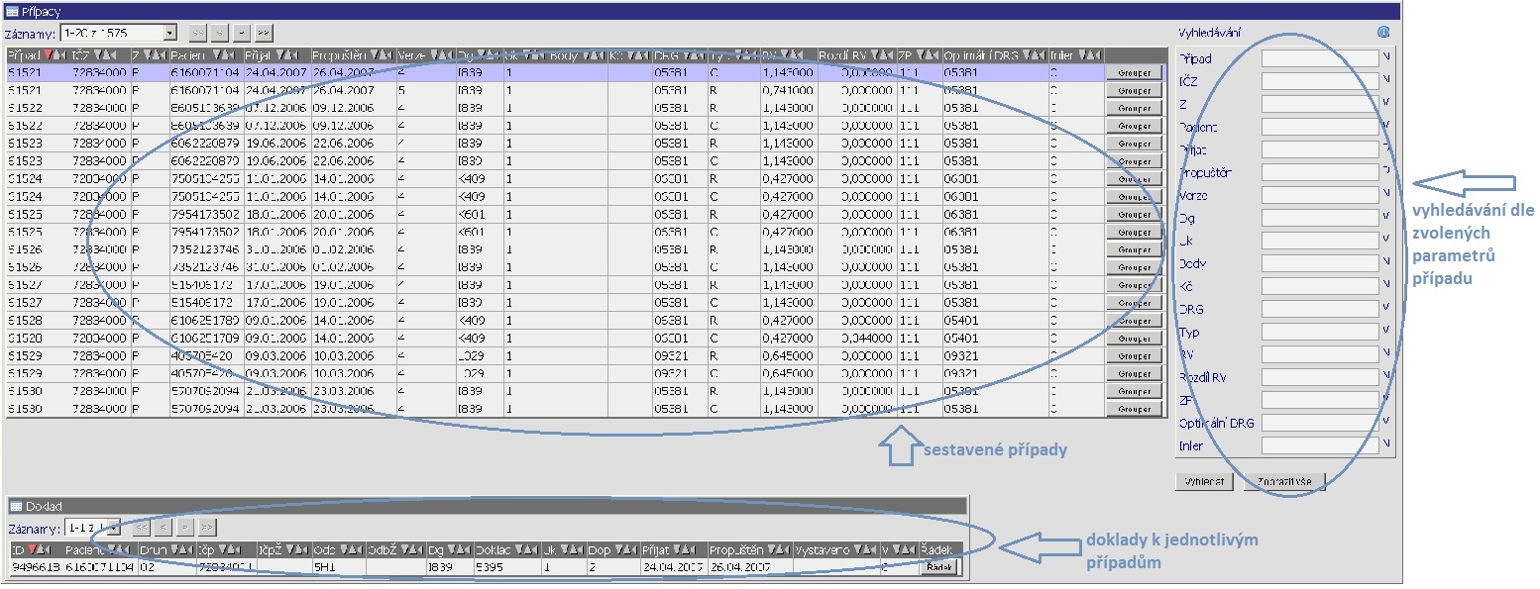
Obrázek 19: Sestavené případy - doklady
V obou těchto tabulkách lze využít řazení dle zvoleného sloupce pomocí malých šipek v záhlaví tabulky vedle (nebo pod, záleží na délce nadpisu) nadpisu každého sloupce. Vybraná volba je indikována zvýrazněním šipky červenou barvou (viz. Obrázek 20).
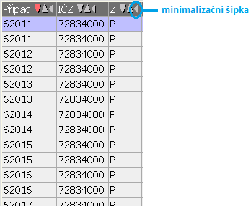Obrázek 20
Pokud se provede kliknutí na červeně označenou šipku, vypne se třídění pro celou tabulku.
V záhlaví každého sloupce se dále nachází minimalizační šipka (viz. Obrázek 20). Ta slouží k dočasnému minimalizování sloupce (jeho skrytí). Funkce slouží ke zpřehlednění orientace v tabulkách s mnoha datovými sloupci, kdy si uživatel může sloupce libovolně minimalizovat/maximalizovat a tak si vzhled tabulky přizpůsobit potřebám zobrazení. Minimalizovat lze libovolný počet sloupců v přehledové tabulce.
V každém řádku tabulky sestavených případů můžeme nalézt tlačítko [ Grouper ], po jehož aktivaci, se zobrazí formulář grouperu s předvyplněnými daty pro daný případ (obrázek 22). Je tedy možné provádět nad daným případem kombinace či přehledové a zkušební výpočty pro každý případ tabulky.

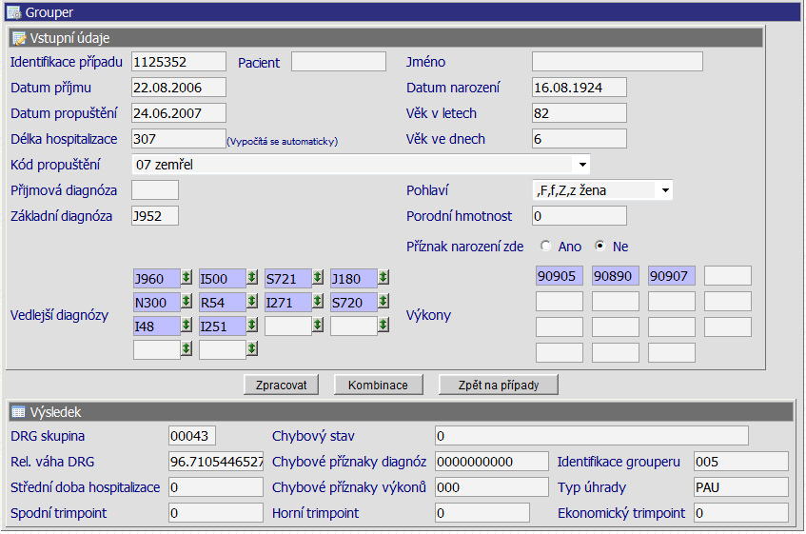Obrázek 21: Sestavené případy - vstupní údaje grouperu
U pole Příjmová diagnóza, základní diagnóza, vedlejší diagnózy, výkony a DRG skupina, lze pomocí najetí myši na jednotlivé kódy zjistit konkrétní názvy diagnóz, výkonů či DRG skupiny.

Prohlížení

Tato položka menu umožňuje uživateli přístup k jednotlivým dávkám a dokladů k nim příslušejícím, k úvodním grafům aplikace a také k modulu ROLAP.

Dávky
Jak už název položky menu napovídá, tento formulář slouží k prohlížení dávek a dokladů k nim příslušejícím. Jeho funkce je obdobná jako funkce formuláře zobrazující případy/doklady/řádky. Formulář zobrazuje jednotlivé dávky v horní části a veškeré doklady zvolené dávky v dolní části. Součástí je i formulář umožňující vyhledávání podle zvolených parametrů dávky.

Úvodní grafy
Pomocí této položky menu se uživatel dostane na úvodní stranu aplikace, která obsahuje grafy zobrazující počet případů hospitalizace, casemix index, vykázané body a náklady na léčiva a PZT pro jednotlivá období vykázání.

ROLAP

Modul ROLAP systému SWLab-DRG slouží pro zobrazení dat pomocí uživatelské definice tabulek a grafů.
Poskytuje náhled na data o případech akutní hospitalizace formou tzv. multidimenzionálních kostek. Volbou dimenzí a filtrů lze definovat požadované řezy a získávat tak statistiky vybraných ukazatelů.

- Dimenze jsou hierarchicky strukturované číselníky – např. Období (Rok, pololetí, čtvrtletí, měsíc), DRG (MDC, BASE, DRG) apod.

- Statistikami ukazatelů se rozumí počet, minimum, maximum, průměr a součet vykázaných bodů, ošetřovací doby, nákladů na ZUM a ZULP apod.
Modul po spuštění vypadá následovně:
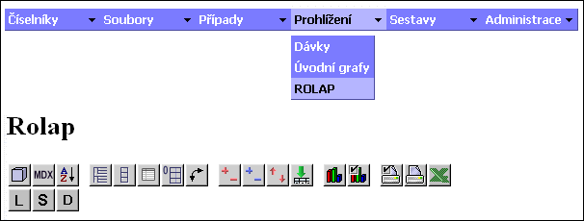Obrázek 22: Modul ROLAP

Modul ROLAP se ovládá pomocí lišty tlačítek, jejichž význam si teď vysvětlíme.

Otevření dotazu (load)
Zobrazí panel pro otevření dříve vytvořené definice dotazu. Při výběru dotazu (např. DRGALFAV viz Obrázek níže) se nám objeví výsledná tabulka s daty, které odpovídají definici zvoleného dotazu.
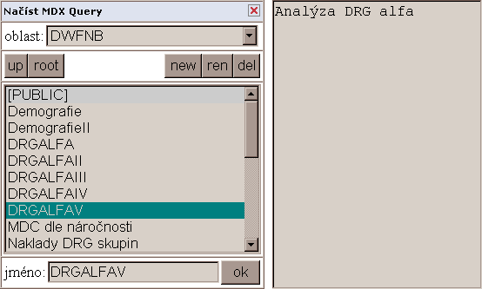Obrázek 23

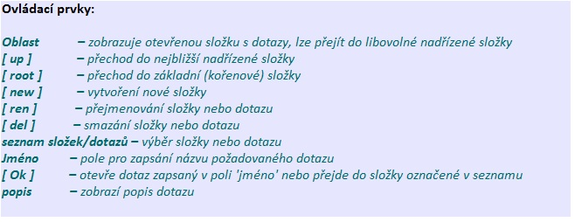

Vytvoření nového dotazu (load)
Umožní vytvořit nový dotaz otevřením a úpravou jiného již uloženého dotazu. Funkce je stejná jako při otevření dotazu, pro tento účel jsou ve složce "PUBLIC" připraveny dotazy: "Nový - počet případů" a "Nový – produkce":

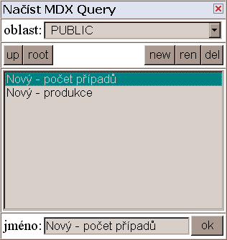Obrázek 24

Uložení dotazu (save)
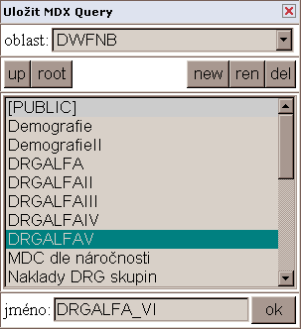Obrázek 25:
Umožní uložit aktuální definici dotazu pro pozdější použití. [ ok ] – uloží definici dotazu s názvem 'jméno', který se musí odlišovat od dotazů již uložených ve stejné složce.
Uložení popisu dotazu (description)
Umožní uložit popis k aktuálnímu (již uloženému) dotazu.
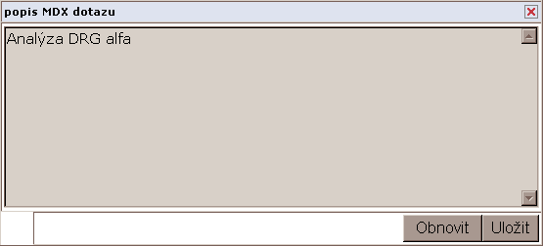
Obrázek 26
[ Obnovit ] – obnoví popis uloženého dotazu.
[ Uložit ] – uloží popis aktuálního dotazu.
Umožní upravit aktuální definici dotazu pomocí vizuálních prostředků.

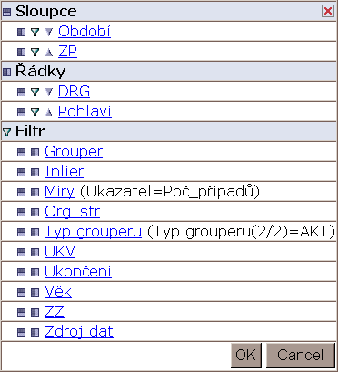

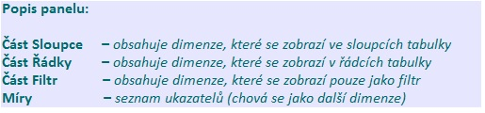

Ovládací tlačítka před názvem dimenze:
- Sloupce - přesune dimenzi do oblasti sloupců
- Řádky - přesune dimenzi do oblasti řádek
- Filtr - přesune dimenzi do oblasti filtrů
- Šipky - mění pořadí dimenzí na osách

Kliknutím na název dimenze se otevře panel pro nastavení dimenze.
Panel pro nastavení dimenze na osách (ve sloupcích a řádcích):
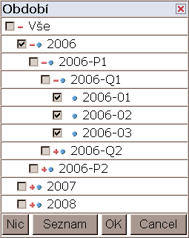Obrázek 27: Dimenze období

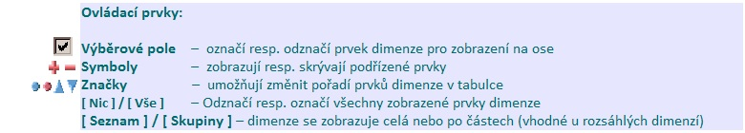

Panel pro nastavení dimenze ve filtru:

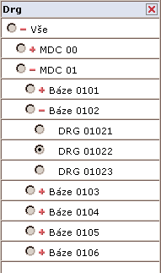Obrázek 28: Dimenze DRG

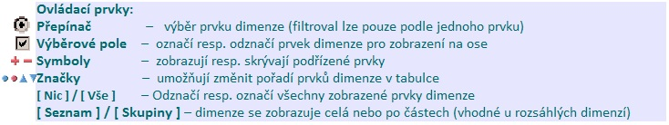

Ostatní ovládací prvky

Zobrazit MDX editor (pro pokročilé uživatele). Umožňuje zapsat či upravit databázový dotaz v textové podobě.
Konfigurace tabulky
Zobrazit rodičovské členy. Znázorní hierarchii prvků použitých dimenzí. Nemá vliv na zobrazené hodnoty ukazatelů.
Skrýt překlenutí. Vynucuje zobrazení opakujících se prvků dimenzí. Uplatní se, pokud je na jedné ose použito více dimenzí nebo více úrovní jedné dimenze. Nemá vliv na zobrazené hodnoty ukazatelů.
Zobrazit vlastnosti (popis) - Zobrazí rozšířený popis prvků dimenze použitých v řádcích tabulky.
Potlačit prázdné řádky / sloupce-Z tabulky vypustí řádky a sloupce, ve kterých se nezobrazují žádné hodnoty ukazatelů.
Prohodit osy-Vzájemně zamění dimenze v řádcích a sloupcích tabulky.
Drill Member (zobrazit podřízené prvky) - Uvede před prvky dimenzí znaky , pomocí kterých lze zobrazovat resp. skrývat podřízené prvky
Drill Pozition (zobrazit podřízené prvky ve vybrané pozici) - Uvede před prvky dimenzí znaky , pomocí kterých lze zobrazovat resp. skrývat podřízené prvky pouze ve vybrané pozici. Rozdíl oproti předchozí funkci se projeví při kombinaci více dimenzí na jedné ose.
Drill Rreplace (zobrazit nadřízenou / podřízenou úroveň) -Uvede v tabulce u prvků či názvů dimenzí znaky , pomocí kterých lze zobrazit nadřízenou nebo podřízenou úroveň dimenze.
Drill Trough (detailní záznamy) - Uvede v tabulce před každou hodnotou ukazatele znak , pomocí kterého lze zobrazit doplňkovou tabulku detailních záznamů, ze kterých byla zvolená hodnota ukazatele vypočtena.
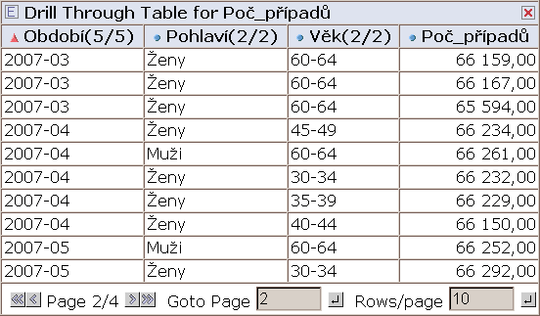Obrázek 29: Tabulka detailních záznamů

Tlačítka pro ovládání tabulky detailních záznamů:

Formát tabulky – otevře panel pro konfiguraci tabulky

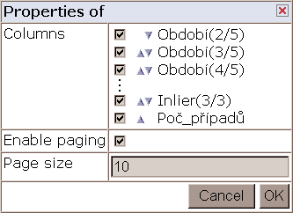Obrázek 30 | Ovládání panelu pro konfiguraci tabulky:  Columns  – výběr dimenze/ukazatele k zobrazení  – pořadí zobrazení ve sloupcích  Enable paging – povolí/zakáže stránkování  Page size – počet záznamů na jedné stránce  [ OK ] – potvrdí nastavení  [ Cancel ] – vrátí původní nastavení

Pořadí záznamů – určují pořadí záznamů v detailních tabulce
Rows/page – počet záznamů na jedné stránce
Goto Page – přejde na zvolenou stránku

Šipky – přejde na první, předchozí, následující, poslední stránku.

Poznámka: při výběru sloupce Poč_případů se zobrazují čísla případů!

Graf-K zobrazené tabulce vytvoří graf.

Parametry grafu-Umožňuje nastavení následujících parametrů:
- Typ grafu;
- Název grafu;
- Font názvu;
- Popis vodorovné osy;
- Popis svislé osy;
- Font popisu souřadnic;
- Font znamének souřadnic;
- Zobrazení popisu (dole, nahoře, apod.)
- Font popisu;
- Zobrazení řezů;
- Font řezů;
- Výška grafu;
- Pozadí.

Typ tisku-Umožňuje zvolit tiskárnu a nastavit parametry tisku.
Tisk-Vytiskne zobrazenou tabulku a graf.
Export do formátu XLS-Otevře zobrazenou tabulku v aplikaci MS-Excel.

Důležité upozornění – výběr dimenzí

- Dimenze: Zdroj dat
!! Pokud systém SWLab-DRG zpracovává data z různých zdrojů, je nezbytně nutné zobrazit dimenzi Zdroj dat na osách (ve sloupcích nebo řádcích) nebo nastavit filtr pouze na jeden požadovaný zdroj dat (K-dávky, NIS). V opačném případě může dojít k zobrazení zavádějících hodnot ukazatelů (např. dvojnásobný počet případů) !!

- Dimenze: Typ Grouperu a Grouper
!! Alespoň jednu z dimenzí Grouper a Typ Grouperu je nezbytně nutné zobrazit na osách (ve sloupcích nebo řádcích) nebo na ní nastavit filtr pouze na jeden detailní prvek (např. Typ Grouperu = Aktuální, nebo Grouper = 006). V opačném případě může dojít k zobrazení zavádějících hodnot ukazatelů (např. dvojnásobný počet případů) !!

Sestavy

Menu sestavy slouží pro spouštění předdefinovaných sestav a jeho obsah je závislý na typu instalace aplikace a počtu sestav definovaných pro aplikaci. Obsahuje seznam předdefinovaných sestav, přičemž po kliknutí na položku sestavy se zobrazí spouštěcí formulář vybrané sestavy.
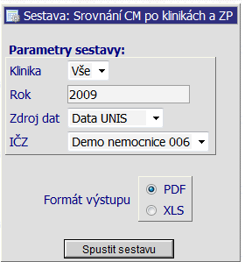Obrázek 31: Příklad spouštěcího formuláře sestavy
Počet a typ parametrů, které se dají v rámci sestavy nastavit je pro každou jednotlivou sestavu specifický. V každé sestavě je však možnost zvolit zdroj dat a IČZ.
Aplikace umožňuje tvorbu dvou hlavních typů výstupů, které závisí na formátu sestavy. Pro tisk, prezentaci a prohlížení umožňuje vytvářet sestavy ve formátech PDF a XLS, pro následné zpracování dat poté ve formátech DBF (Dbase III) a CSV. Při výstupu ve formátu DBF a CSV umožňuje formulář spuštění sestavy zvolit volbu kódování češtiny, která se ve výsledném datovém souboru použije na textové popisy obsahující české znaky (typicky popisy diagnóz, výkonů apod.).
Po stisknutí tlačítka [ Spustit sestavu ] se spustí generování dané sestavy dle zvolených vstupních dat formuláře. Po vygenerování sestavy se zobrazí odkaz s možností stáhnutí/zobrazení dané aktuálně vygenerované sestavy a zároveň se sestava uloží do databáze, pro případné budoucí prohlížení/stažení.

- Zpracování některých složitějších sestav s hodně parametry může trvat i několik desítek minut!

Přehled sestav
Jedná se o formulář obsahující seznam všech vygenerovaných sestav. V tabulce detailu jsou zároveň zobrazeny všechny parametry sestavy s takovými hodnotami, s jakými byla daná sestava spuštěna.
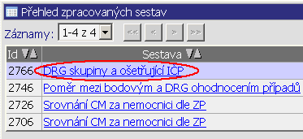

V přehledové tabulce lze navíc kliknutím na název jakékoliv sestavy zobrazit samostatné okno s danou sestavou.

- Pro zobrazení sestav je třeba mít povoleno zobrazování pop up oken pro http adresu aplikace!

Popis jednotlivých sestav
Aplikace může obsahovat až desítky různých sestav v závislosti na typu instalace. Často také dochází k vytváření a přidávání sestav nových, podle požadavků uživatele. Proto si v této kapitole uvedeme jen několik základních sestav.

Sestava - Ičp podílející se na DRG
Sestava zobrazuje počty případů a jejich délky, zařazené do DRG báze za vybrané období a kliniku. Parametry sestavy je tak období a klinika za níž jsou výstupní data filtrována.
Samotná sestava pak obsahuje oddíly po jednotlivých bázích DRG, které jsou řazeny podle četnosti jejich výskytu.
O DRG bázi jsou v sestavě zobrazovány tyto informace:
Statistické informace o případech zařazených do DRG báze:
o Case mix – průměrná váha případů zařazených do této DRG báze
o Počet případů – počet případů hospitalizace v absolutním počtu a procentuálním vyjádření v členění na případy BEZ CC, S CC, S MCC (bez komplikací, s komplikacemi a významnými komplikacemi)
Sestava obsahuje také informace o IČP podílejících se na léčení jednotlivých případů hospitalizace, seřazených dle atributu informujícího, zda pracoviště bylo propouštějícím pracovištěm případu (označeno v sestavě X), či zda se na péči o případ jen podílelo v jeho průběhu (bez označení). Dále jsou pracoviště seřazeny podle počtu případů, které ošetřily.
Sestava podává ucelený pohled na nejčastěji ošetřované DRG báze v rámci nemocnice, jejich ohodnocení pomocí casemix indexu a na pracoviště, která se rozhodným způsobem na jejich léčbě podílí.

Sestava - Výkaz pacienta
Sestava Výkaz pacienta slouží pro podrobný pohled na veškeré výkony, které byly pacientovy provedeny. Jedná se o detailní přehled všech vykázaných dokladů na všech pracovištích. Vstupními parametry sestavy je číslo pacienta, zdroj dat a IČZ. Výstupem je tabulka, se všemi vykázanými doklady daného pacienta, s přehledem vykázaných výkonů a zvlášť účtovaných léků a zdravotnických prostředků.

Sestava - Pacienti dražší než parametry
Sestava informuje o pacientech, kteří jsou podle úhradové vyhlášky hrazeni zvlášť. Výstupem jsou tedy pacienti, kterým byla poskytnuta dražší péče než zvolená hodnota . Ve většině případů se jedná o pacienty s péčí dražší než 1 mil. Kč.
Parametry sestavy jsou datum od-do, zdroj dat, IČZ vybraného zařízení, cena bodu (pro výpočet je nutné zadat hodnotu bodu pro ocenění bodové složky úhrady) a minimální cena.
Výstupem je tabulka se seznamem pacientů, kteří splňují dané parametry. U každého pacienta je uvedena cena v bodech (sloupec Body), součet nákladů za zvlášť účtované léky a materiál (sloupec Cena) a cena celkem. Celková cena představuje součet nákladů na léky a materiál a Bodů vynásobených zadanou cenou bodu.

Sestava - Případy pacienta
Sestava slouží k zobrazení veškerých případů konkrétního pacienta v daném zařízení. Výstup představují základní informace o případu jako je datum přijetí a propuštění, základní diagnóza, způsob ukončení, typ grouperu a relativní váha případu. Jako parametr pro filtraci výstupních dat zde slouží číslo pacienta.

Sestava - Srovnání RV případů
Sestava zkoumá jednotlivé případy hospitalizace, provádí záměnu základní a vedlejších diagnóz případu a vyhodnocuje vliv této záměny na určení relativní váhy případu. Sestava má dva parametry a to počáteční a koncové datum propuštění případů, za něž má být spuštěna.
UPOZORNĚNÍ: Sestava pouze indikuje možnost jiného, lepšího vykázání případu. Změny v ní indikované musí být schváleny lékařem jakožto popisujícím skutečný stav a musí být zaznamenány v lékařské dokumentaci.
V sestavě jsou uvedeny následující údaje:
- Id. případu – jednoznačná identifikace případu v aplikaci
- Původní RV – váha případu v podobě jak byl původně zakódován
- Nejvyšší dosažitelná váha – nejvyšší váha případu dosažitelná záměnou základní a vedlejších diagnóz případu
- Rozdíl vah – rozdíl mezi původní a nejvyšší dosažitelnou vahou případu
Sestava slouží jako indikátor možných neoptimálně zakódovaných případů. Případy v ní uvedené je vhodné vyhledat pomocí funkce „vyhledávání“ ve formuláři Sestavené případy. V tomto formuláři si pak lze na konkrétním případu (pomocí tlačítka grouper) prohlédnout původní zakódování případu a případně pomocí tlačítka „Kombinace“ následně zhodnotit, která z popsaných kombinací nejlépe popisuje skutečný stav pacienta.

Sestava - Diagnózy na dokladech
Sestava zobrazuje počty diagnóz na hospitalizačních dokladech vykázaných jednotlivými pracovišti. Sestava je členěna po jednotlivých klinikách a jejich pracovištích.
Záznam pro každé pracoviště je rozdělen na dvě části pomocí příznaku X ve sloupci propouštěcí, který indikuje zda byl výpočet proveden pro doklady uzavírající hospitalizaci či zda byl proveden pro doklady vykázané při přijetí či v průběhu léčby.
Parametry sestavy jsou data sledovaného období od a do.
Sestava - Casemix nemocnice
Sestava zobrazuje hodnotu casemix indexu a počtu případů nemocnice jako celku za zadané období po jednotlivých měsících.
Parametrem sestavy pro výstupní data je sledované období (tzn. Datum od-do).

Sestava - Casemix klinik
Sestava zobrazuje hodnotu casemix indexu a počty případů klinik v jednotlivých měsících sledovaného období. Parametrem sestavy podle něhož jsou filtrována výstupní data je datum (časové rozmezí od-do).

Sestava - Srovnání CM za nemocnici
Sestava slouží ke sledování plnění parametrů úhradové vyhlášky. Je členěna po jednotlivých zdravotních pojišťovnách a obsahuje kumulativní hodnoty počtu případů a casemixu za jednotlivé měsíce a jejich srovnání s hodnotami referenčními.
Parametrem sestavy, podle něhož jsou filtrována výstupní data je rok.

Sestava - Srovnání CM dle kliniky
Sestava slouží ke sledování parametrů casemixu a počtu případů jednotlivých klinik. Zobrazeny jsou kumulativní hodnoty za jednotlivé měsíce.
Sestava - Srovnání CM dle kliniky a ZP
Sestava slouží ke sledování parametrů casemixu a počtu případů jednotlivých klinik za zdravotní pojišťovny. Zobrazeny jsou kumulativní hodnoty za jednotlivé měsíce dle jednotlivých zdravotních pojišťoven.

Sestava - Frekvence výkonů
Sestava slouží pro zobrazení četnosti výkonů za vybrané pracoviště a odbornost. Výstupem je tabulka, která obsahuje informace o počtu provedení jednotlivých výkonů, kód příslušného výkonu, odbornost a dále cenu výkonu a přímého materiálu.
Data lze filtrovat na základě parametru datum od-do, odbornosti a IČP.

Sestava - Frekvence materiálu
Sestava zobrazuje detail na použitý materiál. K jednotlivým výkonům je zde uvedeno množství spotřebovaného materiálu, o jaký materiál se jedná (HVLP, IVLP, PZT, stomatologické výrobky) a celková cena materiálu.
Druh jednotlivých materiálu je označen kódem HVLP – 1, IVLP – 2, PZT – 3 a stomatologické výrobky mají označení 4.
Parametrem sestavy jsou shodné s parametry sestavy frekvence výkonů. Data lze tedy filtrovat na základě parametru datum od-do, odbornosti a IČP.

Sestava - Poměr ocenění
Sestava porovnává výkonové hodnocení případů a hodnocení na základě DRG za jednotlivá pracoviště (IČP), případně i za jednotlivé případy vybraného zařízení.
U výkonového hodnocení je zobrazena celková výše bodů za IČP vynásobená aktuální cenou bodu, ZUM a jejich součet, u DRG pak relativní váha případů a cena. Cena u hodnocení DRG je počítána jako součin základní sazby a relativní váhy.
Parametry sestavy je datum od-do, typ případu (lze vybrat pouze případy s překladem či bez překladu), předpokládaná cena bodu, základní sazba a tisk případů.
Parametr Tisk případů umožňuje zobrazit ve výstupu pouze hodnocení za jednotlivá IČP .
V případě nastavení tohoto parametru na možnost „S jednotlivými případy“, jsou zobrazeny veškeré informace nejen pro jednotlivá IČP, ale i pro konkrétní případy

Administrace
Tento modul slouží pro správu aplikace. Zajišťuje jednak prohlížení systémových logů, správu uživatelů, definici přístupových práv jednotlivých uživatelů a dále spouštění exportu databáze jako prostředku pro pravidelné zálohování databáze.

Menu administrace slouží konkrétně k:

- definování uživatelů aplikace
- modifikaci (úprava, výmaz, změna hesla) uživatelů aplikace
- modifikaci vzhledu aplikace (uživatelské nastavení aplikace)
- definici přístupu uživatele k jednotlivým objektům aplikace
- přehledu o zpracovaných vstupních souborech
- přehledu o zpracovaní jednotlivých jobů
- přehledu o chybách ve vstupních souborech
- prohlížení globálního logu aplikace
- zálohy databáze aplikace
- další administrační úkony spojené s provozem aplikace
- odhlášení z aplikace

Praktické úlohy

Příklad 1 – Čiselníky (dohledávání údajů)
Pacient byl přijat dne 25.02.2007 se základní diagnózou Infekční mononukleóza NS. Jako vedlejší diagnózy byly určeny diagnozy s kódy I400, L040, J030, Z880. Byl proveden výkon s kódem 71789. Jednalo se o Muže ve věku 25 let, datum narozeni 16.04.1981. Propuštěn byl dne 14.03.2007, kód propuštění 01.Určete kód základní diagnózy, zjistěte o jaký výkon a vedlejší diagnózy se jedná. Uveďte výši bodů za výkon.
Postup:
- Jednotlivé kódy,názvy diagnóz a výkonů dohledáme pomocí menu->Čísleníky-> Prohlížení (viz. Obrázek 1) v číselníku s názvem Diagnózy a Výkony.
- Pro vyhledání názvu diagnóz, jejichž kódy jsou uvedeny v zadání (kódy I400, L040, J030, Z880), klikneme na možnost Diagnózy. Po kliknutí se nám v levé části zobrazí pole Kód (V), Znak pro hvězdičkové diagnózy (V), Pohlaví (V), Věk od a Věk do (V) a Název diagnóz (obrázek 2). Chceme-li vyhledat název diagnózy, který náleží příslušnému kódu, zadáme do pole Kód (V) kód diagnózy , jejíž název chceme vyhledat (např. I400) a stiskneme možnost vyhledat.
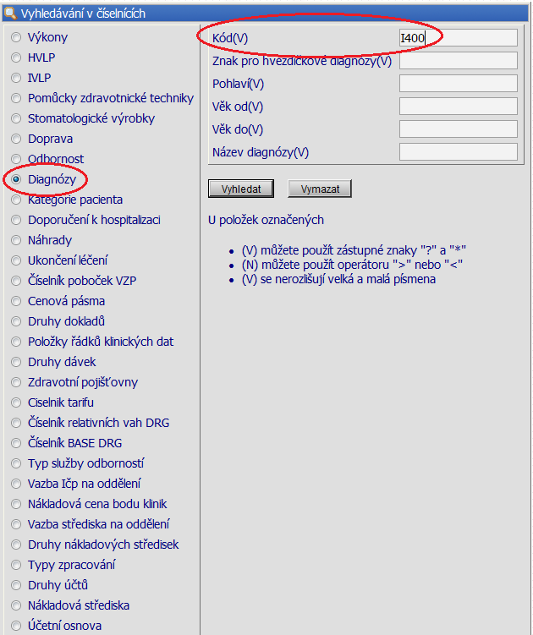

- Po stisknutí tlačítka Vyhledat se nám zobrazí tabulka. Obsahem tabulky je i název diagnózy (Obrázek 3).
- Při výběru názvu diagnózy je také nutné brát ohled na jeho platnost. Vždy vybíráme název s aktuální platností uvedenou ve sloupci Platné od – Platné do.
- V našem případě tedy kódu I400 náleží diagnóza Infekční myokarditida jejíž platnost je od 1.1.2009 do 31.12. 2999. Chceme-li vyhledat další informace v číselnících stiskneme tlačítko Zpět na vyhledávání (Obrázek 4).
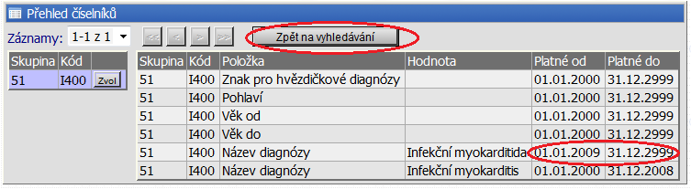

- Pro dohledání kódu ke konkrétnímu názvu diagnózy opět zvolíme možnost Diagnózy. Do pole Název diagnózy (V) napíšeme konkrétní diagnózu Infekční mononukleóza NS a stiskneme tlačítko Vyhledat (Obrázek 5).

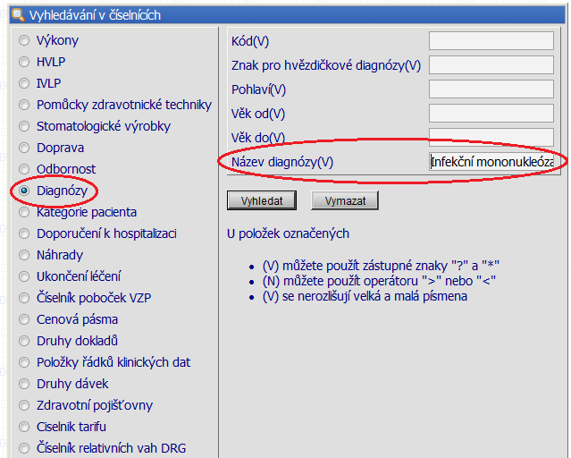

- Zobrazí se nám opět tabulka s informacemi k diagnóze. Kód diagnózy tentokrát najdeme v přehledové tabulce na levé straně (Obrázek 6).

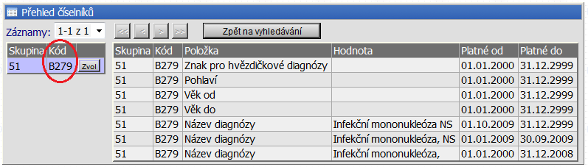

- Obdobně postupujeme i při hledání názvu výkonu dle zadání s číslem 71789.
- V menu Číselníky zvolíme možnost prohlížení. Tentokrát však hledáme název výkonu, proto klikneme na možnost Výkony.
- Po levé straně se nám zobrazí pole Název výkonu (V), Body za výkon (V) atd. . Do pole Číslo výkonu zadáme příslušné číslo (v našem případě 71789) a stiskneme tlačítko Vyhledat. (Obrázek 6)
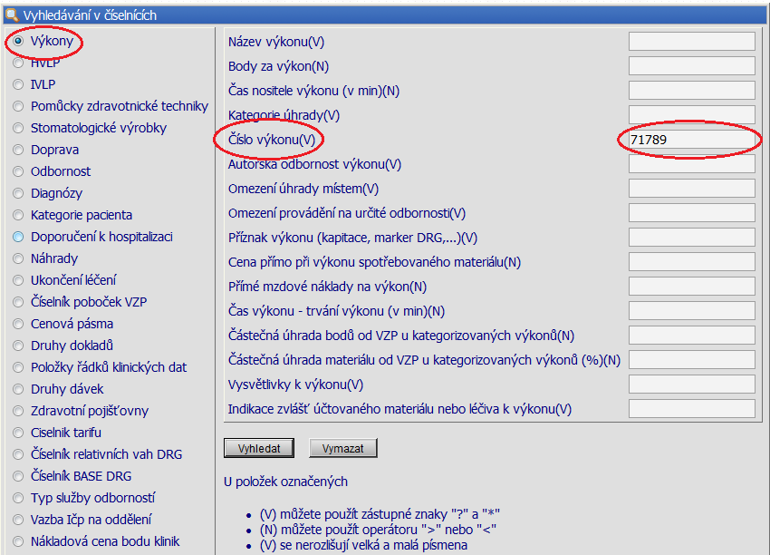

- Po stisknutí tlačítka vyhledat se nám zobrazí tabulka s informacemi, jejíž součástí je i název výkonu a hodnota bodu za výkon, která přísluší danému číslu.
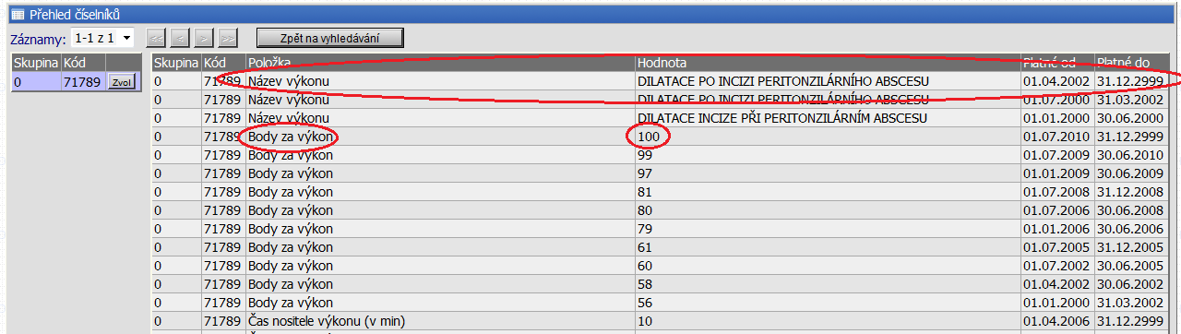

- V našem případě se jedná o výkon 71789 tedy o DILATACI PO INCIZI PERITONZILÁRNÍHO ABSCESU, počet bodů za výkon je 100. Opět je nutné brát ohled na platnost názvu (a hodnot bodu) uvedenou ve sloupcích Platné od – Platné do.

Výsledky:
- Infekční mononukleóza NS - kod B279
- I400 – infekční myokarditida
- L040- Akutní lymfadenitida obličeje, hlavy a krku
- J030- Streptokoková tonzilitida
- Z880- alergie na penicilin
- Výkon 71789 - DILATACE PO INCIZI PERITONZILÁRNÍHO ABSCESU
- Body za výkon 100

Příklad 2 - Grouper
Vycházíme z údajů předchozího příkladu. Víme tedy, že pacient byl přijat 25.02.2007 s infekční mononukleózou NS, jako vedlejší diagnózy byly určeny diagnózy I400, L040, J030, Z880 a proveden výkon s kódem 71789. Pacient byl propuštěn 14.03.2007. Jedná se o muže ve věku 25 let (datum narození 16.04.1981). Zjistěte do které DRG sk. případ spadá, jaká je relativní váha případu, střední doba hospitalizace, horní a spodní trimpoint a typ úhrady.
Postup:
- V případě, že neznáme kódy diagnóz či výkonů dohledáme je pomocí menu Číselníky-Prohlížení (viz. obrázek) v číselníku s názvem Diagnózy. Zvolíme příslušný číselník (označením vybraného číselníku vlevo), zadáme požadované parametry do formuláře umístěného po pravé straně a stiskneme možnost vyhledat.
- Samotné řazení případu do DRG skupiny a výpočet hlavních ukazatelů provedeme pomocí menu Případy-Grouper (viz. Obrázek níže). Zadané údaje vyplníme do vstupních polí v horní části formuláře. V dolní části se nám potom zobrazí vypočtená data pro aktuálně zadané hodnoty.

Výsledky:
- Drg sk. 18013,
- rv 16, 739 ;
- střední doba hospitalizace 22,
- spodní trimpoint 7,
- horní 66,
- typ úhrady paušál;
- identifikace grouperu 004;

Příklad 3 – Práce s modulem ROLAP
Zjistěte počet úmrtí (ukončení 07) žen ve věku 55 let a výše při výkonu TEP, pro nemocnici z IČZ 08006000, období 2007 a porovnejte s počtem úmrtí v roce 2008.
Postup:
- V menu Prohlížení zvolíme položku ROLAP
- Stisknutím tlačítka „L“ načteme dialogové okno, ve kterém zvolíme předdefinovaný dotaz z názvem TEP a stiskneme tlačítko OK.
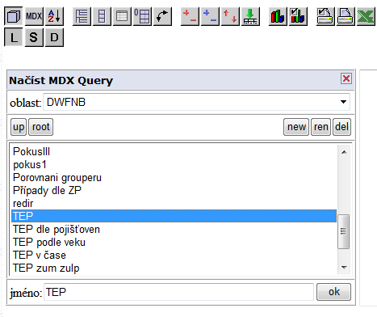
- Dále stiskneme tlačítko „Otevřít OLAP navigátor“
- Následně provedeme nastavení jednotlivých dimenzí tak, abychom dostali požadovaný výsledek.

- V části Filtr nastavíme Ukončení 7, Pohlaví ženy a ZZ na IČZ 08006000. Část filtr slouží pro filtrování dat ve výsledné tabulce. Nastavení provedeme kliknutím na příslušnou dimenzi a výběrem požadované podmínky. Ukázka výběru viz obrázek 11.
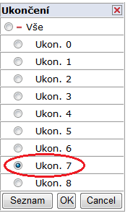

- U dimenzí, jejichž data chceme zobrazit v tabulce, je nutný přesun do části řádky či sloupce. V našem příkladu chceme porovnat počty úmrtí při výkonu TEP za rok 2007 a 2008 u žen ve věku 55let a výše. V tabulce nám tedy stačí zobrazit období ,věk a DRG báze, do kterých tento výkon spadá. Řekněme, že ve sloupcích chceme mít zobrazeno období (tedy roky 2007 a 2008) a v řádcích věk. Dimenzi Období je tak nutné přesunout do části Sloupce, dimenzi Věk do části Řádky, dimenzi DRG do části Sloupce a dimenzi Míry přesuneme do části Filtr.

- Přesuny dimenzí v rámci Sloupců, Řádku a Filtru provádíme u dané dimenze pomocí kliknutí na následující znaky:
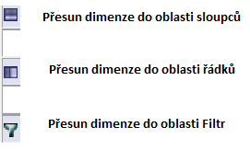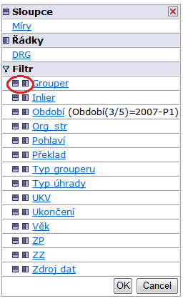
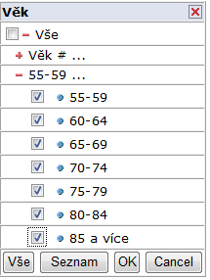
- Nastavení dimenze Věk (tak abychom dostali počty úmrtí pro ženy ve věku 55 let a výše) provedeme zaškrtnutím všech polí v dimenzi, u kterých je rozmezí věku vyšší než 55 let. Stiskneme tlačítko OK.

- Obdobně pak provedeme i nastavení dimenze období pro získání výsledků pouze pro roky 2007 a 2008. Vybereme příslušné roky a stiskneme tlačítko OK.
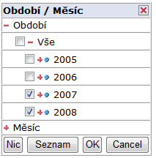

- Dimenze: Typ Grouperu a Grouper
Alespoň jednu z dimenzí Grouper a Typ Grouperu je vždy nezbytně nutné zobrazit na osách (ve sloupcích nebo řádcích) nebo na ní nastavit filtr pouze na jeden detailní prvek. V našem případě např. Nastavíme dimenzi Typ Grouperu na možnost Aktuální.
Po nastavení všech vlastností v dimenzích, které má mít výsledná tabulka, stiskneme tlačítko OK.
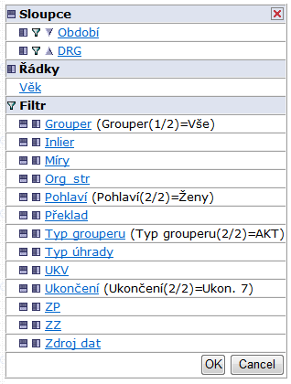

- Výsledek:
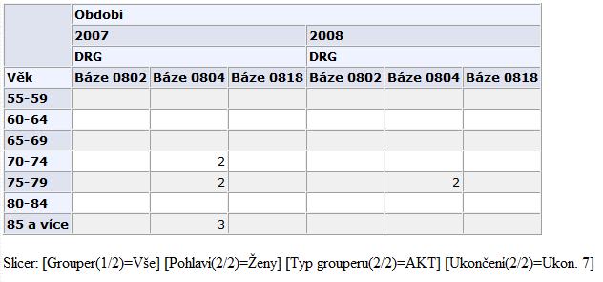

Příklad 4A – Práce s modulem ROLAP
Zjištění vykázané péče za jednotlivé pojišťovny
a) Zjistěte, pro které pojišťovny je vykazována zdravotní péče pro rok 2008 a nemocnici s IČZ 08006000. Určete tři pojišťovny s nejvyšší objemem vykázané péče.

Postup:
- V menu prohlížení zvolíme položku ROLAP, zvolíme možnost otevření dotazu (L), vybereme předdefinovaný dotaz Demografie, stiskneme Ok.
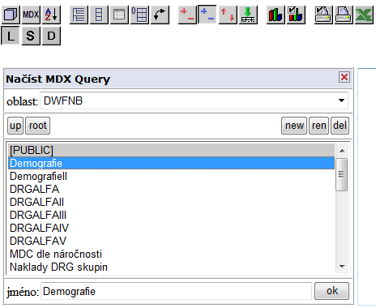
- Zvolíme možnost Otevřít OLAP navigátor.

- Úkolem je zjistit vykázanou péči za jednotlivé pojišťovny. Čili počet případů, které byly pod jednotlivými pojišťovnami vykázány. V tabulce nám tedy stačí zobrazit jednotlivé pojišťovny (např. V řádcích) a počet případů (např.ve sloupcích).

- Dimenzi ZP tak přesuneme do částí Řádky. Počet případů je součástí dimenze Míry, která je primárně nastavena v části Sloupce. Dimenzi Míry tedy necháme na svém místě. Dimenze Pohlaví a Věk jsou v našem příkladě nepotřebné. Přesuneme je tedy do části Filtr.
- V dimenzi ZP zvolíme možnost Vše.

- V dimenzi Míry zrušíme klikem výběr průměrné ošetřovací doby a stiskneme OK.
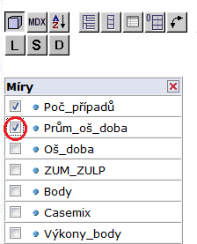
- Zbytek podmínek (tedy rok a nemocnici) nastavíme v částí filtr. Dimenzi Období nastavíme na rok 2008 a stiskneme OK.
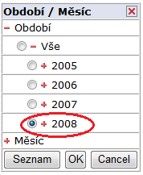
- V dimenzi ZZ (zdravotnická zařízení) zvolíme příslušné IČZ a stiskneme OK.
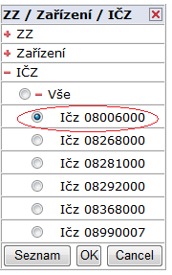
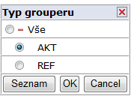
- Alespoň jednu z dimenzí Grouper a Typ Grouperu je vždy nezbytně nutné zobrazit na osách (ve sloupcích nebo řádcích) nebo na ní nastavit filtr pouze na jeden detailní prvek. V našem případě např. Nastavíme dimenzi Typ Grouperu na možnost Aktuální.

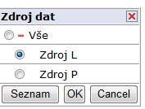
- Pokud systém SWLab-DRG zpracovává data z různých zdrojů, je nezbytně nutné zobrazit dimenzi Zdroj dat na osách (ve sloupcích nebo řádcích) nebo nastavit filtr pouze na jeden požadovaný zdroj dat. My nastavíme zdroj dat na možnost L a stiskneme OK.
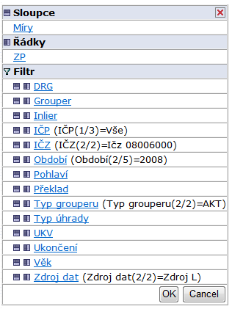
- Po nastavení všech vlastností v dimenzích, které má mít výsledná tabulka (viz. Obrázek), stiskneme tlačítko OK.

- Po vygenerování výsledné tabulky se nám zobrazí ve sloupci ZP pouze data za všechny pojišťovny. Pro zobrazení jednotlivých ZP je nutné stisknout tlačítko Drill position . Po té se nám u řádku Vše zobrazí modrý křížek, po stisknutí křížku se zobrazí jednotlivé pojišťovny.
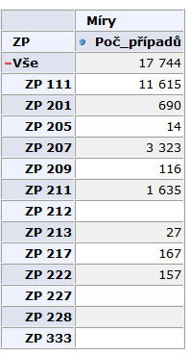
Výsledek:

Příklad 4B – Převod výsledků do formátu xls a uložení dotazu
b) Výsledky uložte ve formátu xls a vytvořený dotaz uložte pod názvem Případy dle ZP 08 pro pozdější použití.

Postup:
- Zvolíme možnost „Spustit exel“ pro výstup ve formátu xls.

- Zvolíme možnost „S“ uložit a dotaz uložíme pod zadaným názvem (do pole jméno napíšeme název dotazu a stiskneme OK). Zda je dotaz uložen se můžeme přesvědčit stisknutím tlačítka „L“ (načíst), kdy se nám zobrazí veškeré uložené dotazy.
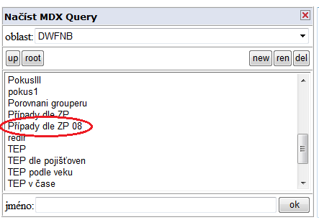

Příklad 5 – Sestavené případy
Identifikační číslo pacienta je 730409 0036. Pacient byl přijat 28.08.2007. Zjistěte základní a vedlejší diagnozy, věk pacienta pro Z – P (zdroj KDAVKA) a Typ – C (současné období).

Postup:
- V menu zvolíme možnost Případy->Sestavené případy-doklady
- Do vyhledávání zadáme číslo pacienta, datum přijetí a další parametry. (viz. Obrázek)
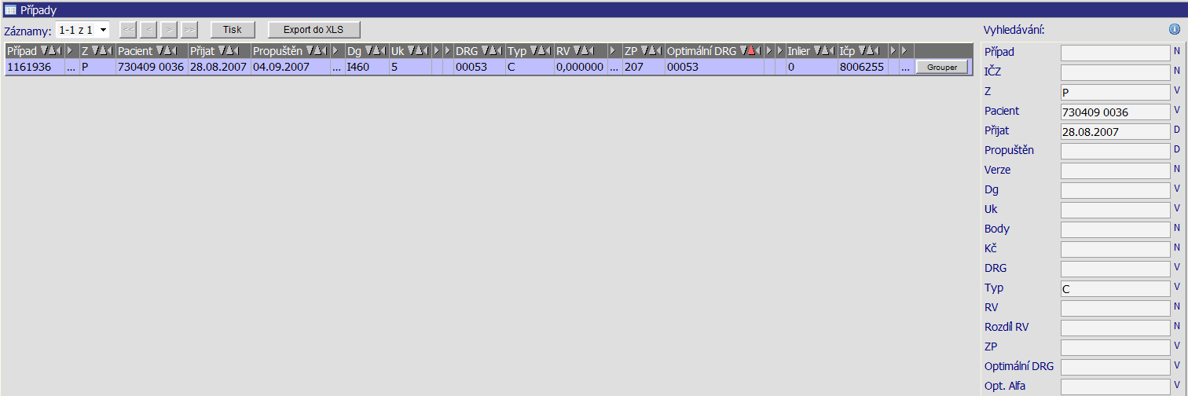

- Po nalezení požadovaného případu stiskneme tlačítko Grouper. (viz. obrázek)
- Po stisknutí tlačítka grouper se nám zobrazí následující tabulka s informacemi. Názvy jednotlivých diagnóz a výkonu lze zobrazit najetím kurzoru myši na jednotlivé kódy (viz. Obrázek)
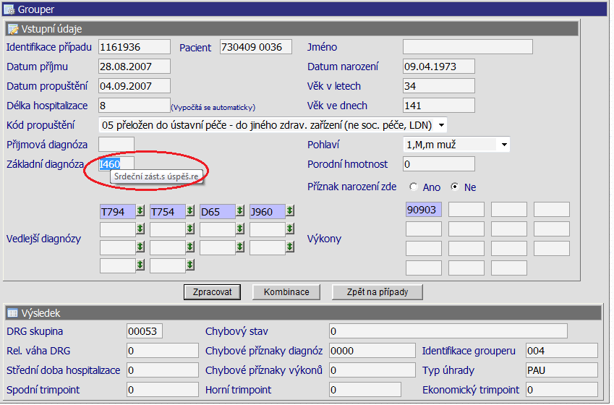
Výsledky:
- Základní diagnóza I460 – Srdeční zástava s úspěšnou resuscitací
- Vedlejší diagnózy T794, T754, D65, J960
- Výkon 90903

Příklad 6 – Práce s číselníky (dohledávání údajů)
O pacientovi jsou známy následující údaje:
- Dg – K85
- Výkon 51397
- DRG 07053
- Zdravotní pojišťovna č. 207
- Ukončení 8
Přiřaďte kódy ke konkrétní diagnóze, výkonu, zdravotní pojišťovně. Zjistěte, jak byl případ ukončen a které oddělení, ve které nemocnici (IČZ nemocnice) pacienta propouštělo.

Postup:
- Veškeré údaje zjistíme v příslušných číselnících v menu Číselníky-Prohlížení.
- Pro vyhledání konkrétního názvu výkonu zvolíme číselník Výkony. Do formuláře pro vyhledávání umístěného vpravo zadáme do pole Číslo výkonu zadáme 51397 a stiskneme tlačítko vyhledat. (viz. Obrázek níže)

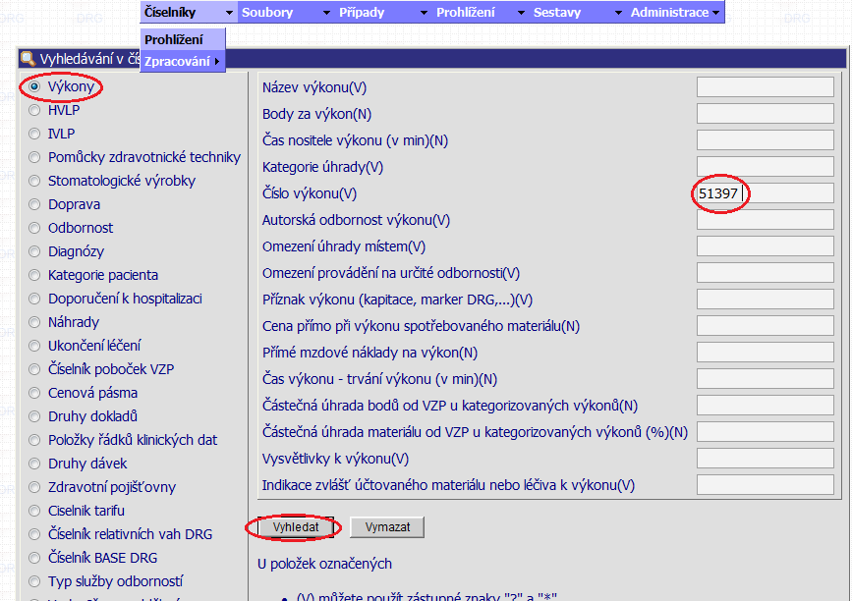
- Pro přiřazení konkrétní diagnózy ke kódu K85 zvolíme číselník Diagnózy. Do pole Kód zadáme kód diagnózy a stiskneme Vyhledat.
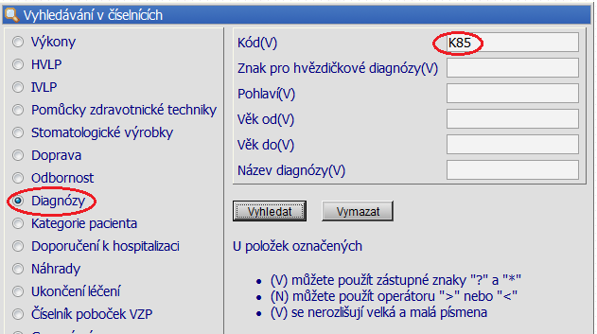
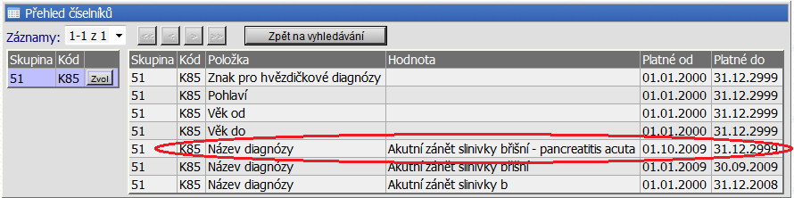
- Zobrazí se nám následují tabulka jejíž obsahem je název diagnózy.

- Při výběru názvu je nutné brát ohled na jeho platnost. Vždy vybíráme název s aktuální platností uvedenou ve sloupci Platné od – Platné do. V tomto případě se tedy jedná o Akutní zánět slinivky břišní – pancreatitis acuta (platnost názvu od 1.10.2009 do 31.12.2999).

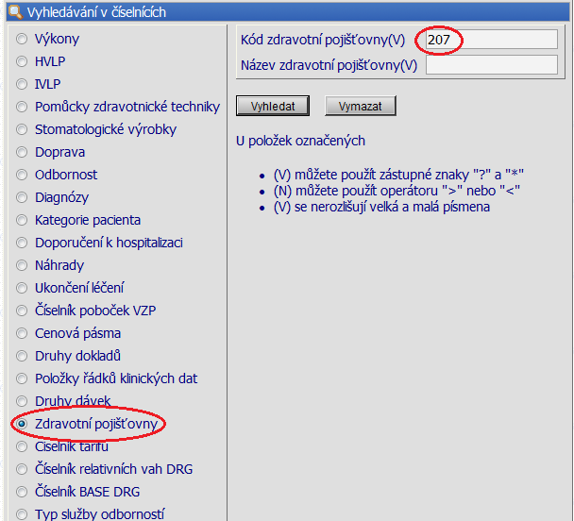
- Pro dohledání zdravotní pojišťovny zvolíme číselník Zdravotní pojišťovny. Do vyhledávacího pole zadáme kód 207 a stiskneme Vyhledat.

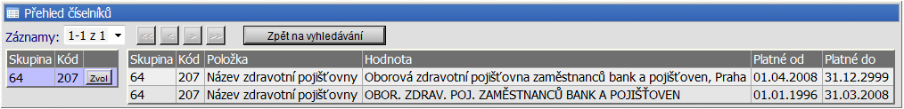
- Zobrazí se nám tabulka, kde v poli Hodnota nalezneme konkrétní název, který náleží ke kódu 207. V tomto případě se jedná o Oborovou zdravotní pojišťovnu zaměstnanců bank a pojišťoven, Praha (opět vybíráme název z aktuální platností, čili s platností od 1.4.2008 do 31.12.2999).

- Jak byl případ ukončen, jestliže je označen kódem 8 zjistíme v číselníku Ukončení léčení. Zvolíme daný číselník do vyhledávacího pole Kód ukončení zadáme kód 8 a stiskneme tlačítko Vyhledat.
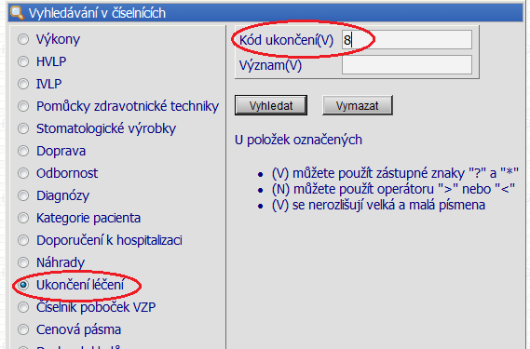
- Výsledkem je následující tabulka, ve které zjistíme, že kód ukončení léčení 8 znamená, že pacient zemřel a nebyl vystaven poukaz na pitvu.
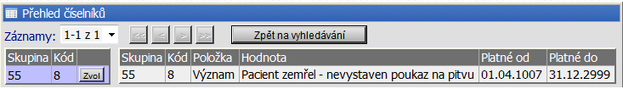
Výsledky:
- Diagnóza: Akutní zánět slinivky břišní - pancreatitis acuta
- Výkon: OTEVŘENÁ LAVÁŽ PERITONEÁLNÍ DUTINY, SEC. LOOK, LAPAROSTOMIE
- Pojišťovna: Oborová zdravotní pojišťovna zaměstnanců bank a pojišťoven, Praha
- Pacient zemřel - nevystaven poukaz na pitvu

Příklad 7 – Práce s modulem ROLAP
Zjistěte kolik případů pro rok 2007,2008 je hrazeno pomocí paušálu a kolik pomocí Alfa DRG. Výsledek promítněte do grafu s vodorovnými sloupci ve 3D, graf pojmenujte a popište jednotlivé osy.
Postup:
- V menu prohlížení zvolíme položku ROLAP, zvolíme možnost otevření dotazu (L), vybereme předdefinovaný dotaz Demografie, stiskneme Ok.
- Stiskneme tlačítko „Otevřít OLAP navigátor“
- V příkladě chceme porovnat počet případů hrazených paušálem a Alfa DRG za roky 2007 a 2008. To znamená, že v tabulce by mělo být zobrazeno vše (jak typ úhrady paušál, Alfa DRG tak roky 2007 a 2008). Tabulka nám tak poskytne ucelený pohled. V praxi to znamená, že v části řádky by nám měla zůstat dimenze Typ úhrady a v části sloupce dimenze Období.
- Dimenzi Období tedy přesuneme do části sloupce a dimenzi Typ úhrady do části řádky. Dimenzi Věk a Míry v tabulce zobrazit nepotřebujeme, přesuneme je tedy do části Filtr.
- Období nastavíme na roky 2007, 2008 a stiskneme OK. V dimenzi Typ úhrady zvolíme možnost ALFA (alfa DRG) a PAU (paušál) a stiskneme OK.
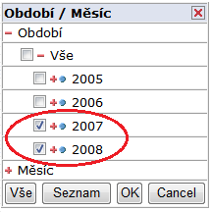
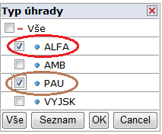
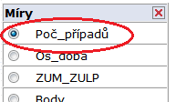
- Nyní je ještě potřeba nastavit parametry tak, aby se nám v tabulce zobrazovaly pouze počty případů. To provedeme v dimenzi Míry, kde zvolíme možnost Poč_případů a stiskneme OK.

- Jako poslední nastavíme dimenzi Typ grouperu na možnost AKT (aktuální) a Zdroj dat nastavíme na možnost L.
- Výsledná tabulka dotazu bude vypadat následovně:
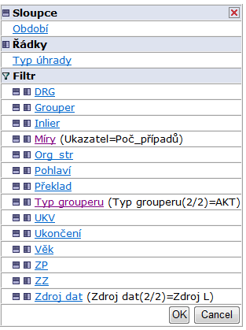
- Po nastavení všech vlastností v dimenzích, které má mít výsledná tabulka, stiskneme tlačítko OK.

- Výsledek promítnutý do tabulky vidíte na následujícím obrázku:
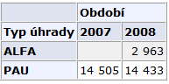
- Pro promítnutí dat do grafu stiskneme tlačítko Zobrazit graf a následně tlačítko Konfigurace grafu , kde nastavíme požadované vlastnosti grafu. Jako typ grafu zvolíme možnost Vodorovné sloupce ve 3D, do pole Název grafu napíšeme libovolný název do polí popis vodorovné a svislé osy zapíšeme jejich název.

Příklad 8 – Sestavy

Zjistěte stav vykázané péče pro veškeré typy úhrad, ze zdroje KDAVKA, pro nemocnici DEMO6 a rok 2008.

Příklad 9 – Práce s modulem ROLAP
Zjištění počtu případů a dalších ukazatelů
Zjistěte celkový počet případů, CMI a casemix pro IČP 08006015, 0800616, 0800617, 0800618.
Postup:
- V menu prohlížení zvolíme položku ROLAP, zvolíme možnost otevření dotazu (L), vybereme předdefinovaný dotaz Demografie, stiskneme Ok.
- Stiskneme tlačítko „Otevřít OLAP navigátor“
- V rámci příkladu máme zjistit počet případů, CMI (casemix index), casemix pro jednotlivá IČP. Vzhledem k tomu, že potřebujeme zjistit data pro více IČP a budeme je chtít zobrazit ve výsledné tabulce, je nutné přesunout IČP do části řádky. Konkrétněji je nutné přesunout dimenzi Org_str, ve které najdeme jednotlivá IČP.
- Po přesunu dimenze do části řádky vybereme v dimenzi příslušná IČP a stiskneme OK (viz obrázek níže).

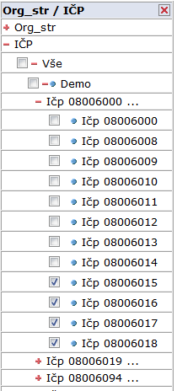
- Pro zobrazení počtu případů, CMI a casemixu je nutné zobrazit v části sloupce či řádky dimenzi Míry. Ty jsou primárně nastaveny v části sloupce, takže je nemusíme přesouvat a provedeme pouze výběr jednotlivých statistik (CMI-průměrný casemix, camix atd.). Po výběru opět stiskneme tlačítko OK. (viz obrázek níže)
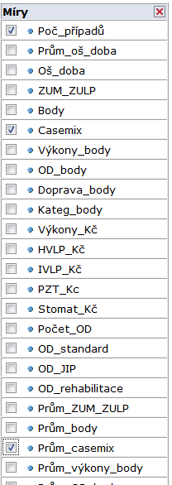

- Vzhledem k tomu, že dimenzi Věk a Pohlaví nebudeme potřebovat, je nutné je přesunou do části Filtr.

- Alespoň jednu z dimenzí Grouper a Typ Grouperu je vždy nezbytně nutné zobrazit na osách (ve sloupcích nebo řádcích) nebo na ní nastavit filtr pouze na jeden detailní prvek. V našem případě např. Nastavíme dimenzi Typ Grouperu na možnost Aktuální.

- Pokud systém SWLab-DRG zpracovává data z různých zdrojů, je nezbytně nutné zobrazit dimenzi Zdroj dat na osách (ve sloupcích nebo řádcích) nebo nastavit filtr pouze na jeden požadovaný zdroj dat. My nastavíme zdroj dat na možnost L a stiskneme OK.
- Po nastavení všech vlastností v dimenzích, které má mít výsledná tabulka, stiskneme tlačítko OK.

Výsledek:
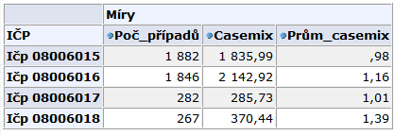

Příklad 10 – Sestavené případy
Najděte případy s relativní váhou větší než 50, pro případy s datem propuštění od 1.1.2008.

Postup:
- V menu zvolíme možnost Případy->Sestavené případy-doklady
- Do formuláře vpravo pro vyhledání případů s datum propuštění po 1.1.2008 a RV>50 zadáme do vstupního pole Propuštěn „ >1.1.2008“ a do pole RV “>50” a stiskneme OK

Výsledek:

Příklad 11 – Sestavené případy
Vyberte případy hospitalizace typ úhrady DRG ALFA, kde jsou případy delší než horní mez (horní outlier), důvod ukončení „Pacient propuštěn do ambulantní péče“ pro období od roku 2008. Případy setřiďte vzestupně podle data propuštění.

Postup:
- V menu zvolíme volbu Případy-Sestavené případy-doklady
- Do části pro vyhledávání vpravo zadáme požadované parametry a stiskneme OK
- V našem případě zadáme Propuštěn „>31.12.2007“; „UK 1“, Inlier „1“, Typ úhrady „DRG alfa“ (viz. obrázek)

Výsledkem je výpis všech případů, které odpovídají zadaným parametrům. (viz. obrázek)
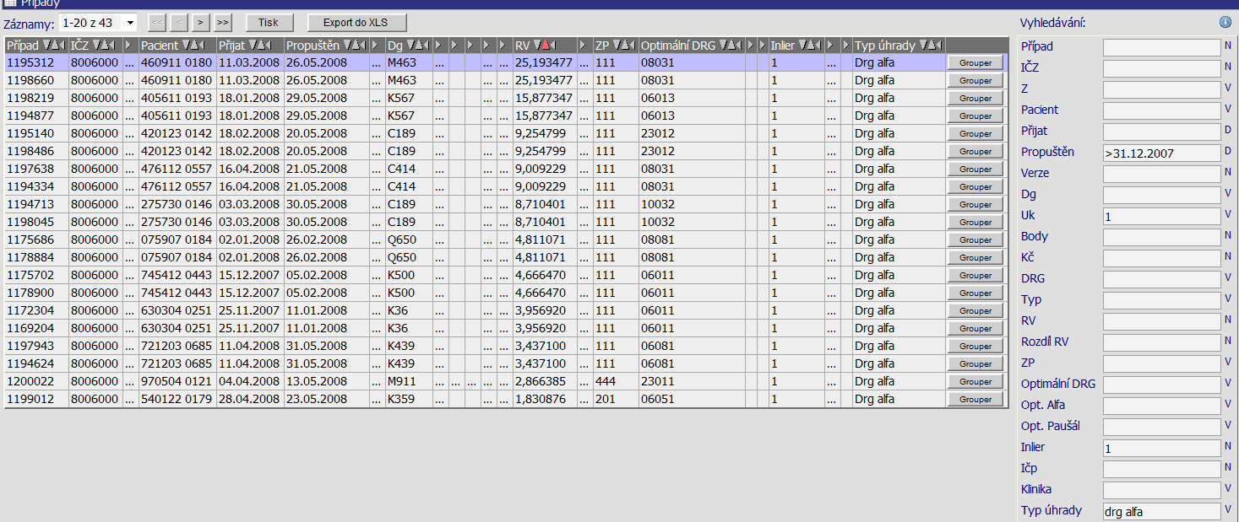

Příklad 12 – Práce s modulem ROLAP
Zjištění počtu a struktury případů dle věku a pohlaví
Zjistěte počet případů dle pohlaví a věku pro první pololetí roku 2007 a oddělení s IČP 08006018. Výsledky promítněte do grafu.
Postup:
- V menu prohlížení zvolíme položku ROLAP, zvolíme možnost otevření dotazu (L), vybereme předdefinovaný dotaz Demografie, stiskneme Ok.
- Stiskneme tlačítko „Otevřít OLAP navigátor“
- V tabulce nám stačí v tomto případě zobrazit věkové skupiny, pohlaví a počet případů. Na zbytek parametrů (období a IČP) nastavíme pouze filtr.
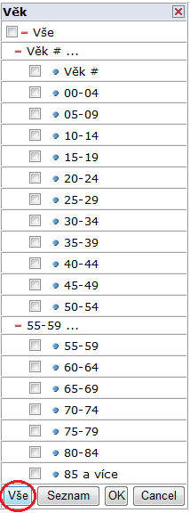
- V dimenzi Věk vybereme veškeré věkové skupiny a to pomocí tlačítka Vše na konci výběrové tabulky. Po označení stiskneme OK.
- V dimenzi Pohlaví zaškrtneme možnosti Muži,Ženy a stiskneme OK.
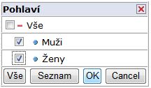
- V dimenzi Míry nastavíme výběr pouze na počet případů.
- Nastavíme dimenzi Období na první pololetí 2007 a stiskneme OK.
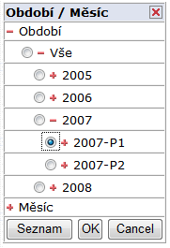
- V dimenzi Org_str (IČP) vybereme IČP 08006018 a stiskneme OK. Typ grouperu nastavíme na AKT (aktuální) a jako Zdroj dat zvolíme Zdroj P.

- Po nastavení všech vlastností výsledné tabulky stiskneme tlačítko OK.
- Výsledná tabulka:
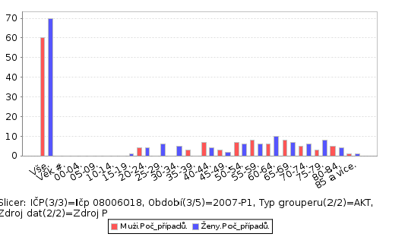
- Graf zobrazíme pomocí stisknutí tlačítka . Výsledný graf viz níže.

Příklad 13 – Práce s modulem ROLAP
Proveďte analýzu počtu případů a casemixu pro typ úhrady DRG Alfa, za jednotlivé pojišťovny, rok 2007 a pro nemocnici 08006000. Ve výsledné tabulce eliminujte prázdné řádky/sloupce

Postup:
- V menu prohlížení zvolíme položku ROLAP, zvolíme možnost otevření dotazu (L), vybereme předdefinovaný dotaz Demografie, stiskneme Ok.
- Stiskneme tlačítko „Otevřít OLAP navigátor“
- Dimenzi ZP přesuneme do části Sloupce a dimenzi Míry do části Řádky.
- Dimenzi Pohlaví a Věk není potřeba ve výsledné tabulce zobrazovat. Přesuneme je tedy do části Filtr.
- V dimenzi ZP zvolíme možnost Vše a stiskneme OK.
- V dimenzi Míry zrušíme volbu Prům_oš_doba a zaškrtneme míry Poč_případů a Casemix, stiskneme OK.
- V dimenzi Typ úhrady zvolíme možnost ALFA. Období nastavíme na rok 2007 a v dimenzi ZZ zvolíme nemocnici s IČZ 08006000.
- Dimenzi Zdroj dat nastavíme na možnost Zdroj L.
- Po nastavení všech parametrů by tabulka dotazu měla vypadat následovně:
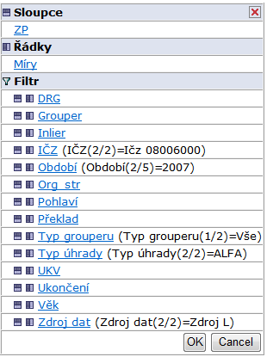
- Po stisknutí tlačítka OK se nám vygeneruje tabulka s požadovanými daty v následujícím formátu:
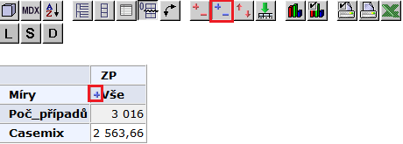
- Pro zobrazení jednotlivých ZP je nutné stisknout tlačítko Drill position . Po té se u sloupce Vše objeví malý křížek (viz obrázek výše), který po stisknutí umožní rozpad na jednotlivé pojišťovny.

- Pomocí tlačítka pak eliminujeme prázdné řádky a sloupce.
Výsledek:
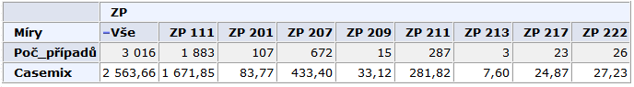

Příklad 14 – Práce s modulem ROLAP
Proveďte analýzu počtu případů hospitalizace, ošetřovací doby, casemixu, bodů a ZUM a ZULP, pro první a druhé pololetí roku 2007, pro nemocnici DEMO a typ úhrady Alfa DRG a paušál.

Postup:
- V menu prohlížení zvolíme položku ROLAP, zvolíme možnost otevření dotazu (L), vybereme předdefinovaný dotaz Demografie, stiskneme Ok.
- Stiskneme tlačítko „Otevřít OLAP navigátor“
- Ve finální tabulce by měly být zobrazeny jednotlivé míry, období a typy úhrad. Proto je nutné tyto dimenze přesunou do části řádky/sloupce.
- Dimenzi Míry ponecháme na svém místě. Dimenzi Období přesuneme do části Sloupce a dimenzi Typ úhrady do části Řádky.
- Dimenzi Pohlaví a Věk v téhle chvíli potřebovat nebudeme, proto je přesuneme do části Filtr.
- Nyní nastavíme požadované parametry v jednotlivých dimenzích. V dimenzi Míry vybereme možnosti Poč_případů, Oš_doba, casmix, Body a Zum_Zulp.
- Dimenzi Období nastavíme na první a druhé pololetí roku 2007 (viz obrázek).
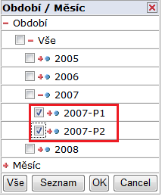
- V dimenzi Typ úhrady zvolíme možnost ALFA (DRG alfa) a PAU (paušál) (viz obrázek).
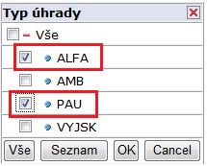
- Dimenzi ZZ (v části Filtr) nastavíme na nemocnici DEMO. V dimenzi Typ grouperu zvolíme možnost AKT a dimenzi Zdroj dat nastavíme na možnost Zdroj P:
Výsledek:
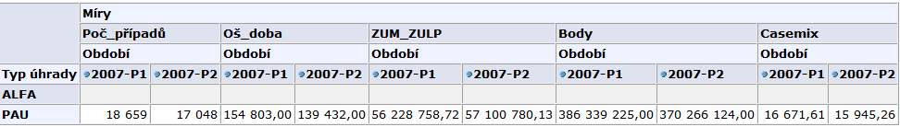

Příklad 15 – Práce s modulem ROLAP
Proveďte analýzu počtu případů a průměrné ošetřovací doby pro nemocnici demo, roky 2007 a 2008, typ úhrady ALFA po jednotlivých drg skupinách. Eliminujte prázdné řádky/sloupce.
Postup:
- V menu prohlížení zvolíme položku ROLAP, zvolíme možnost otevření dotazu (L), vybereme předdefinovaný dotaz Demografie, stiskneme Ok.
- Stiskneme tlačítko „Otevřít OLAP navigátor“ .
- Ve výsledné tabulce by měly být zobrazeny roky 2007,2008, míry (průměrná ošetřovací doba, počet případů) a jednotlivé DRG skupiny. Zbytek podmínek v příkladu nastavíme pomocí filtru.
- Nejdříve přesuneme jednotlivé dimenze. Dimenzi DRG je nutné přesunou do části řádky, dimenzi Období do části sloupce. Dimenzi Míry můžeme ponechat v části sloupce.
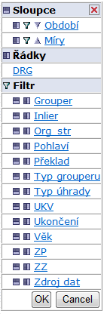
- Dále v části sloupce/řádky zrušíme dimenze , které nemají být ve výsledné tabulce zobrazeny. Tzn. Dimezi Pohlaví, Věk přesuneme do části Filtr. Výsledná tabulka dotazu by měla vypadat následovně:
- Nyní v jednotlivých dimenzích vybereme požadované parametry. V dimenzi Období vybereme roky 2007 a 2008 a stiskneme OK. V dimenzi Míry by měla být zaškrtnuta možnost Poč_případů a Prům_oš_doba. V dimenzi DRG zvolíme možnost Vše,stiskneme OK.
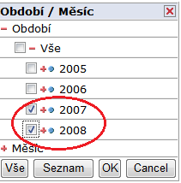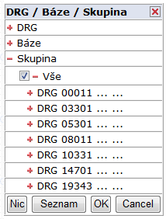
- Nyní v části Filtr nastavíme dimenzi ZZ (zdravotnické zařízení) na nemocnici DEMO a stiskneme OK, v dimenzi Typ úhrady zvolíme možnost ALFA a stiskneme OK.
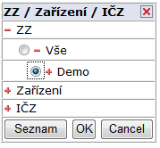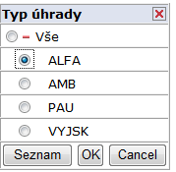
- V poslední řadě nastavíme v části Filtr dimenzi Typ grouperu na možnost AKT (aktuální) a dimenzi Zdroj dat na možnost Zdroj L.
- Po nastavení všech parametrů stiskneme OK.
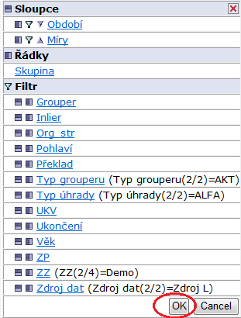

- Pro lepší přehled v tabulce eliminujeme prázdné řádky/sloupce pomocí tlačítka
- Tlačítkem umožníme rozpad vybrané dimenze, v našem případě dimenze DRG. Po stisknutí tohoto tlačítka se nám ve sloupci Skupina u možnosti Vše zobrazí modrý křížek. Po stisknutí křížku dojde k zobrazení jednotlivých DRG skupin.
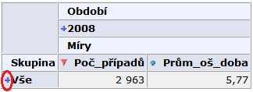

- Výsledná tabulka bude vypadat následovně:
 | Období
 | 2008
 | Míry
Skupina | Poč_případů | Prům_oš_doba
Vše | 2963 | 5,77
DRG 01451 | 199 | 3,27
DRG 01452 | 39 | 4,31
DRG 01453 | 6 | 3,5
DRG 02041 | 259 | 3,52
DRG 02042 | 156 | 3,44
DRG 02043 | 15 | 3,53
DRG 03061 | 7 | 7
DRG 03062 | 1 | 5
DRG 06011 | 76 | 16,57
DRG 06012 | 35 | 18,23
DRG 06013 | 21 | 25,33
DRG 06051 | 59 | 5,68
DRG 06052 | 36 | 6,44
DRG 06053 | 4 | 7,5
DRG 06081 | 159 | 4,56
DRG 06082 | 16 | 7,19
DRG 06083 | 2 | 6
DRG 07041 | 30 | 4,77
DRG 07042 | 47 | 5,96
DRG 07043 | 3 | 4,67
DRG 08031 | 56 | 13,23
DRG 08032 | 7 | 25,86
DRG 08033 | 3 | 50
DRG 08081 | 84 | 13,58
DRG 08082 | 47 | 12,23
DRG 08083 | 1 | 7
DRG 10051 | 24 | 7,46
DRG 10052 | 3 | 6,67
DRG 10053 | 1 | 24
DRG 12031 | 24 | 7,08
DRG 12032 | 6 | 7,17
DRG 13091 | 329 | 2,05
DRG 13092 | 42 | 3
DRG 13093 | 8 | 3,5
DRG 14601 | 120 | 6,88
DRG 14602 | 31 | 8,39
DRG 14603 | 2 | 14,5
DRG 14631 | 671 | 5,12
DRG 14632 | 86 | 6,28
DRG 14633 | 3 | 5,33
DRG 15751 | 220 | 4,81
DRG 15752 | 18 | 6,61
DRG 15753 | 7 | 7

Příklad 16 – Sestavené případy

Zjistěte veškeré případy pacienta s číslem 470315 0149.

Postup:
- Případy pacienta můžeme zjistit dvěma způsoby. První možností je přes menu Případy-Sestavené případy-doklady, kde do vyhledávání zadáme rodné číslo pacienta a stiskneme OK.
- Druhou možnost představuje sestava Případy pacienta, kterou najdeme v menu Sestavy.

Výsledek (možnost Sestavené případy-doklady)
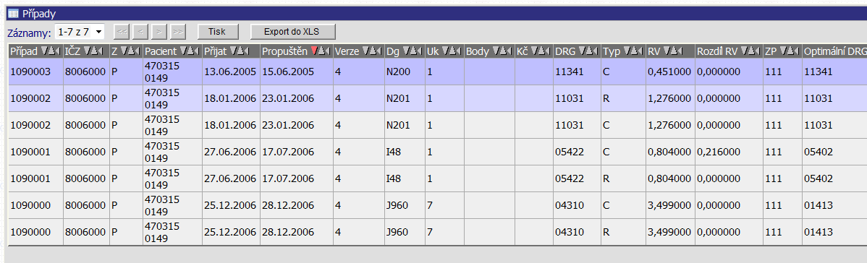
Výsledek (možnost Sestavy)

Příklad 17 – Sestavené případy
Vyberte případ hospitalizace pacienta s číslem 470319 0286, ze zdroje dat KDAVKA, pro současné období. Zjistěte základní a vedlejší diagnózu pacienta,jaké léky byly pacientovi podány a jaká vyšetření absolvoval.

Postup:
- V menu zvolíme možnost Případy-Sestavené případy-doklady.
- Do vyhledávacího formuláře vpravo zadáme do pole Pacient číslo pacienta (470319 0286), do pole Z zadáme P (pro výběr dat ze zdroje KDAVKA), do pole Typ zadáme C pro výběr současného období, stiskneme Vyhledat.
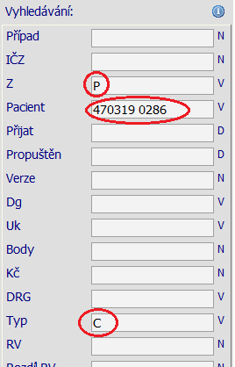
- Poté se nám objeví záznam konkrétního případu, kterému odpovídají vyhledávací parametry.
- Základní diagnózu lze zjistit najetím kurzoru myši na kod diagnózy uvedený v poli s názvem Dg.
- Stejně tak jako vedlejší diagnóza je i základní diagnóza je pak také přístupná po stisknutí tlačítka Grouper umístěného na konci řádku. Stiskneme tedy tlačítko Grouper.

- Po stisknutí tlačítka Grouper se nám zobrazí následující tabulka se základními informacemi. V tabulce zjistíme základní a vedlejší diagnózu:

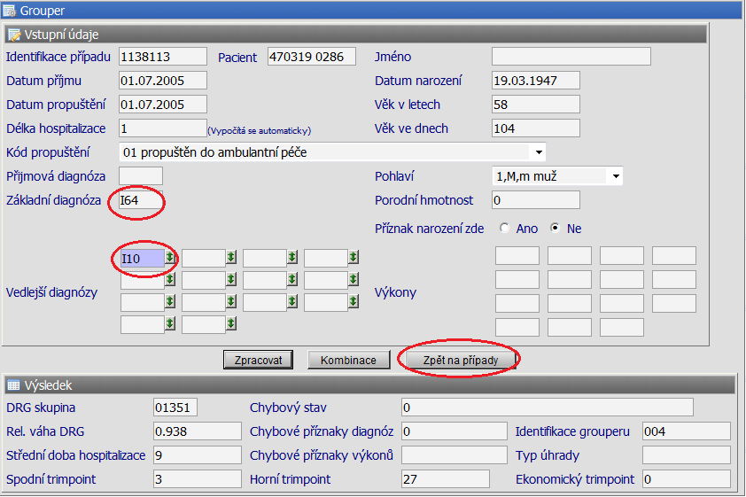
- Pomocí tlačítka Zpět na případy se dostaneme zpět k vyhledávanému případu.

- V dolní části obrazovky pak nalezneme přehled všech dokladů této hospitalizace, ze kterých lze zjistit vyšetření, které pacient absolvoval a léky, kterému byly podány. Pro zobrazení detailu vyšetření slouží tlačítko Řádek na konci každého záznamu. O jaký druh dokladu se jedná zjistíme po najetí kurzoru myši na pole Druh. (Čísla jednotlivých dokladů jsou také k dohledání v číselníku Druhy dokladů menu Číselníky-Prohlížení)
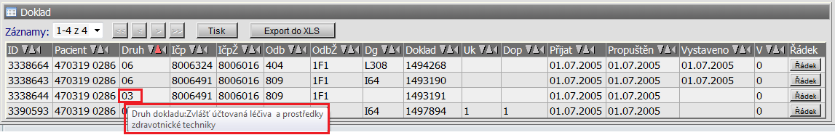
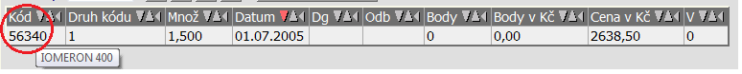
- V případě, že chceme zjistit jaké léky pacientovi byly podány vybereme řádek s druhem dokladu 03 a stiskneme tlačítko Řádek. Název léku, který byl pacientovi podán se zobrazí po najetí kurzoru myši na kód (viz.obrázek). Jedná se o lék Iomeron 400 v množství 1,5 v ceně 2638,50 Kč. (pozn.Pokud bychom chtěli zjistit nějaké další informace o léku, najdeme jej v číselníku HVLP.)
- Druh kódu upřesňuje zda se jedná o HVLP - 1, IVL-2 či PZT-3
- Tlačítkem Zpět na případy se dostaneme k vyhledávanému případu.
- Vyšetření (výkony), které pacient absolvoval najdeme v dokladu s kódem 02 po stisknutí tlačítka Řádek.
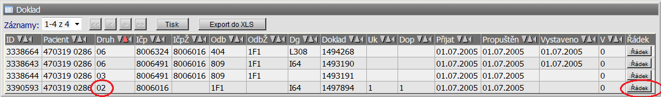

- Doklad 02:
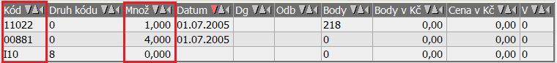

- Ve sloupci kód najdeme kódy jednotlivých výkonů, ve sloupci Množ potom jejich množství. V našem případě byl proveden výkon Cílené vyšetření internistou 2 (opět zjistíme pomocí najetí kurzoru myši na kód 11022) jehož cena v bodech byla 218. Dále je zde uveden výkon 00881 (Rozlišení vykázané péče hospitalizace jako:=pokračování hospitalizace) a je zde uvedena i hlavní diagnóza I10.

Příklad 18 - Sestavy
Zjistěte průměrný počet diagnóz na dokladech pro nemocnici DEMO, rok 2008, ze zdroje KDAVKA.

Postup:
- Průměrný počet diagnóz lze zjistit pomocí sestavy Diagnózy na dokladech.
- V menu Sestavy tedy zvolíme možnost Diagnózy na dokladech.
- Nastavíme požadované parametry a stiskneme možnost Spustit sestavu.
- Generování samotné sestavy může trvat v řádu sekund, ale i několika minut (či desítek minut) v závislosti na objemu dat.

Výsledek (na následující straně):

Příklad 19 – Sestavené případy
Vyberte případy hospitalizace ze souboru KDAVKA (Z-P), s diagnózou Velké výkony na ledvinách a močových cestách (Kod N200), spadající do DRG skupiny 11031, pro datum propuštění od 1.1.2007, relativní váhou větší než 1.

Postup:
- V menu zvolíme možnost Případy-Sestavené případy-doklady.
- Do vyhledávacího formuláře umístěného vpravo zadáme požadované parametry (viz. Obrázek níže). Tzn. Do pole Z (Zdroj) zadáme P (zdroj Kdavka), do pole Dg zadáme kód diagnózy, do pole DRG kód skupiny. Do pole datum je nutné zadat datum propuštění od 1.1.2007. Čili datum, které je větší nebo rovno 1.1.2007. Do pole RV je pak třeba zadat podmínku výběru případů, kde je RV > 1. Po zadání parametrů stiskneme Vyhledat.
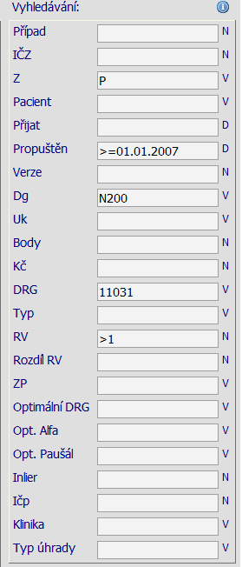

Výsledek
- parametrům odpovídá celkem 68 případů

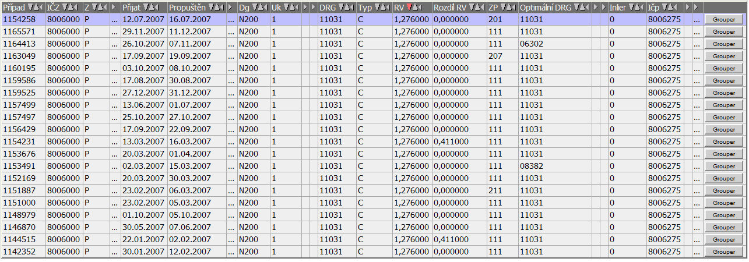

Příklad 20 – Sestavené případy
Vyberte případy do roku 2008, ze zdroje KDAVKA, pro pojišťovnu 207, pacienty s dobou hospitace delší než horní mez a Ičp 8006116. Případy seřaďte podle relativní váhy. U případu s nejvyšší relativní váhou zjistěte jaký výkon byl proveden a jaké byly podány léčiva.

Postup:
- V menu zvolíme možnost Případy-Sestavené případy-doklady.
- Do vyhledávacího formuláře umístěného vpravo zadáme požadované parametry.
- Pro výběr případů delších než horní mez je nutné do pole Inlier zadat číslo 1.
- Pro výběr dat ze zdroje KDAVKA je nutné do pole „Z“ zadat možnost „P“
- Po zadání veškerých parametrů (viz. Obrázek) stiskneme možnost Vyhledat.
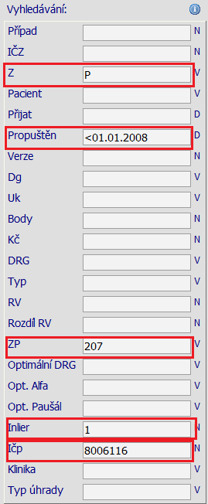


- Po vyhledání relevantních dat, případy seřadíme podle RV, pomocí malé šipky umístěné vedle pojmenování jednotlivých sloupců.
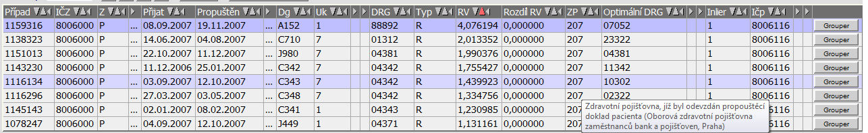

- Pro zobrazení detailnějších informací případu s nejvyšší relativní váhou klikneme myší na daný případ (řádek se nám podbarví modře).

- Výkon, který byl proveden zjistíme po kliknutí na tlačítko Grouper na konci řádku, kdy se nám zobrazí následující tabulka (tabulka grouperu se vstupními údaji pro řazení případu do DRG skupin):

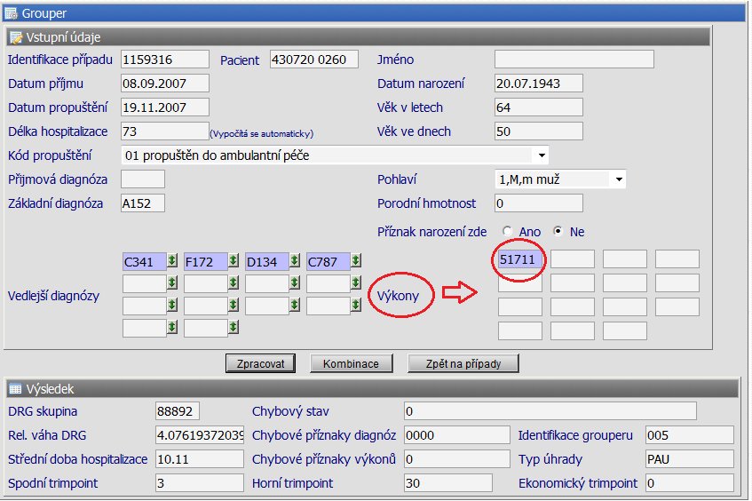

- Léčiva, které byly v případu využity zjistíme v dolní části obrazovky v tabulce Doklad (viz. Obrázek). V případě, že je záznamů více, jsou zobrazovány po dávkách (tzn. Např.po 20 záznamech). Jednotlivé záznamy lze posouvat pomocí rozbalovacího menu, či šipek umístěných vlevo nahoře (vedle položky Záznamy).
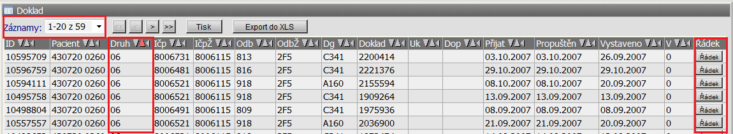
- Zda se jedná o výkon či léčiva, zjistíme ve sloupci Druh. Léčiva budeme hledat pod kódem 03.
- Jakmile najdeme příslušný doklad (z vykázanými léčivy), pro zobrazení detailu léčiv stiskneme tlačítko Řádek umístěné na pravé straně tabulky.

- Zobrazí se nám tabulka s informacemi o léčivech či zdravotnických pomůckách ,které byly v případu vykázány. Co se skrývá pod jednotlivými kódy léčiv zjistíme po najetím kurzoru myši na kódy, případně je lze dohledat v číselníku HVLP (PZT, IVLP).

Výsledek:
- Výkon laparoskopický a torakoskopický 51711, IOMERON 400, Micropaque CT

Příklad 21 – Práce s modulem ROLAP
Zjistěte kolik případů bylo v roce 2008 delších než horní mez, pro oddělení 00064211.205. Zjistěte kolik z těchto případů skončilo úmrtím.
Postup:
- V menu prohlížení zvolíme položku ROLAP, zvolíme možnost otevření dotazu (L), vybereme předdefinovaný dotaz Demografie, stiskneme Ok.
- Stiskneme tlačítko „Otevřít OLAP navigátor“
- V tomto případě nám ve výsledné tabulce bude stačit zobrazit počet případů a způsob ukončení léčení. Dimenzi Pohlaví tak přesuneme do části Filtr, dimenzi Ukončení do části Řádky a dimenzi Věk do části Filtr.

- V dimenzi Míry zvolíme pouze možnost Poč_případů (volbu prům_oš_doba, která je standartně zatržena zrušíme klikem myši), stiskneme OK.
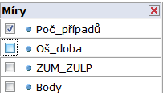
V dimenzi Ukončení zvolíme možnost Vše (pro zobrazení všech případů) a dále možnosti ukončení 7 a 8, viz. obrázek (pro zobrazení pouze těch případů, které skončili úmrtím), stiskneme OK.

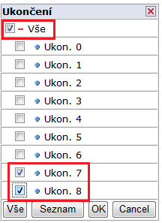
- V části Filtr dále nastavíme požadované hodnoty.
  - Dimenzi Inlier nastavíme parametr Dlouhý Outlier (případy s dobou delší, než horní mez), v dimenzi Období rok 2007,
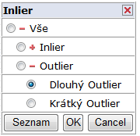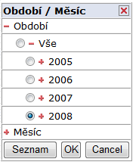
  - V dimenzi Org.str vybereme oddělení 00064211.205.
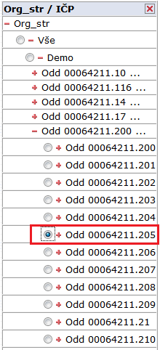
  - V dimenzi Typ grouperu zvolíme možnost AKT (aktuální grouper) a dimenzi Zdroj dat nastavíme na možnost Zdroj P.

Výsledná tabulka dotazu bude vypadat následovně:
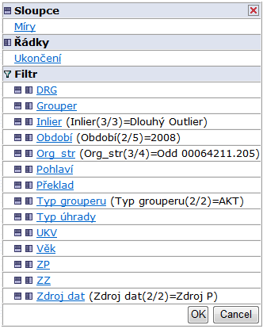
- Po nastavení všech parametrů stiskneme OK.
Výsledek:
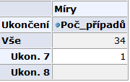

Případ 22 – Práce s modulem ROLAP
Zjistěte počet případů, ZUM a ZULP, casemix a body pro pojišťovnu 111,rok 2007, nemocnici DEMO a typ úhrady DRG ALFA.

Postup:
- V menu prohlížení zvolíme položku ROLAP, zvolíme možnost otevření dotazu (L), vybereme předdefinovaný dotaz Demografie, stiskneme Ok.
- Stiskneme tlačítko „Otevřít OLAP navigátor“
- V části Filtr nastavíme požadované parametry v dimenzi Období rok 2007, Org.str – DEMO, Typ úhrady natavíme na možnost ALFA, dimenzi Zdroj dat na možnost Zdroj P.
- Dimenzi Míry ponecháme v části Sloupce a výběr v dimenzi nastavíme na Poč_případů, Zum_zulp, casemix.
- Dimenzi ZP přesuneme do části řádky a nastavíme výběr pouze na možnost 111.
- Dimenzi Věk a Pohlaví nás v této chvíli nezajímají (nejsou potřeba zobrazit ve výsledné tabulce), proto je přesuneme do části Filtr.
- Po nastavení všech potřebných parametrů stiskneme OK.

Výsledek:
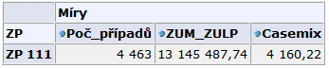

Případ 23 – Sestavené případy
Vyhledejte jaká léčiva případně zdravotnické pomůcky byly použity u případu s číslem 1066413. Zjistěte konečnou cenu uvedenou v číselníku a porovnejte jí s cenou vykázanou.

Postup:
- V menu zvolíme možnost Případy-Sestavené případy-doklady.
- Do vyhledávacího formuláře zadáme požadované parametry a stiskneme vyhledat.
- Léčiva, které byly v případu využity zjistíme v dolní části obrazovky v tabulce Doklad.

- Zda se jedná o léčiva, zjistíme ve sloupci Druh.. Zvlášť zúčtovaná léčiva a prostředky zdravotnické techniky jsou označeny kódem 03.
- Pro zobrazení detailu léčiv stiskneme tlačítko Řádek umístěné na pravé straně tabulky.
Detail:

- Pro vyhledání ceny v příslušném číselníku je nutné zjistit zda se jedná o HVLP, IVLP či PZT. Tuto informaci zjistíme ve sloupci Druh kódu. HVLP jsou označeny kodem 1, IVLP kodem 2 a PZT kódem 3.

- Cenu uvedenou číselníku zjistíme v menu Číselníky-Prohlížení; číselník Pomůcky zdravotnické techniky. Zadáme kód PZT a stiskneme OK.

- Data uvedená v číselníku:
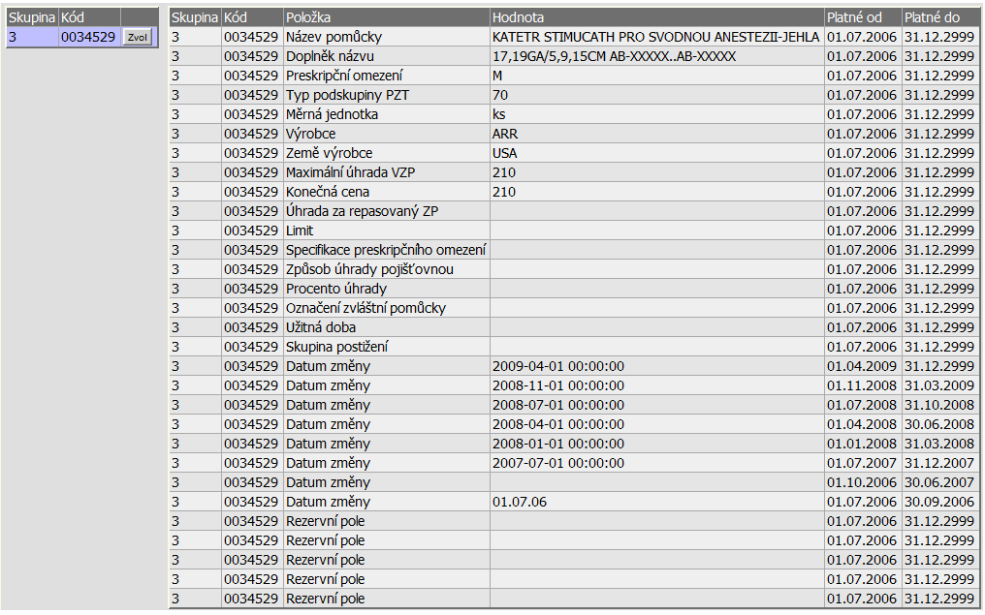
Výsledek:
- Lék 0034529.
- Vykázaná cena 210 kč, cena je shodná s cenou v číselníku.

Příklad 24 - Sestavy
Zjistěte poměr vykázaných a optimalizovaných relativních vah případů, ze zdroje KDAVKA, nemocnici DEMO 06 v období od 1.1.2007 do 30.1.2007.

Postup:
- V menu zvolíme možnost Sestavy-Srovnání RV případů.
- Nastavíme požadované parametry (viz. obrázek), zvolíme formát výstupu a stiskneme tlačítko Spustit sestavu.
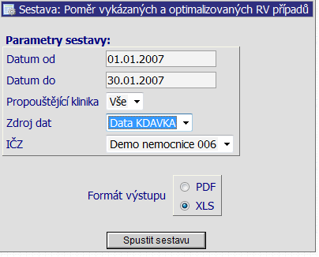

Výsledek:
Ukázka výsledné sestavy

Příklad 25 - Sestavy
Zjistěte jaké výkony a v jakém množství byly provedeny v nemocnici DEMO 06 na pracovišti s odborností 101, v období od 1.1.2007 do 30.1.2007. Jako zdroj zvolte možnost KDAVKA.

Postup:
- Pro jednoduché zjištění typu výkonů a jejich množství obsahuje aplikace sestavu Frekvence výkonů.
- V menu Sestavy tedy zvolíme možnost Frekvence-Frekvence výkonů, nastavíme požadované parametry a spustíme sestavu. (viz. obrázek)
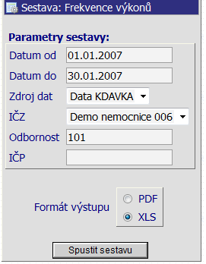
Výsledný výstup sestavy najdete na následující straně.

Příklad 26 - Sestavy
Zjistěte množství, druh a cenu spotřebovaného materiálu k jednotlivým výkonům ze zdroje KDAVKA, které byly provedeny v nemocnici DEMO 06, na pracovišti s odborností 6F6 v době od 1.1.2008 do 30.1.2008. Výstup proveďte ve formátu xls.

Postup:
- Stejně jako pro výkony i pro zjištění množství,druhu a i ceny materiálu obsahuje aplikace sestavu Frekvence materiálu.
- V menu Sestavy zvolíme možnost Frekvence-Frekvence materiálu, nastavíme požadované parametry (viz. Obrázek) a spustíme sestavu.

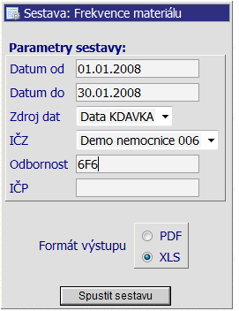

Výsledná sestava (viz. následující strana).

Příklad 27 – Sestavené případy
Vyberte případy hospitalizace s diagnózou „Cévní mozková příhoda, neurčená jako krvácení nebo infarkt“,pro současné období (Typ-C), které byly ukončeny do roku 2007. Důvod ukončení „Pacient zemřel – nevystaven poukaz na pitvu. Případy setřiďte podle relativní váhy. U případu s nejvyšší relativní váhou zjistěte jaké výkony byly provedeny v ambulantní péči, v jakém množství a zjistěte jaké je bodové hodnocení jednotlivých výkonů.

Postup:
- V číselníku Diagnózy vyhledáme kód diagnózy. Název „ Cévní mozková příhoda, neurčená jako krvácení nebo infarkt“ zadáme do vyhledávacího pole Název diagnózy (V) a stiskneme tlačítko Vyhledat (viz. Obrázek). 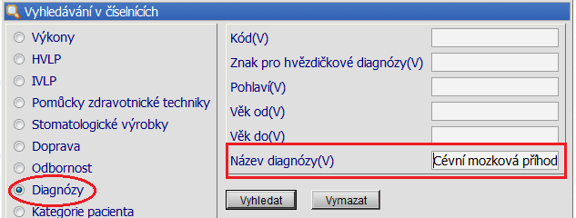
- Po té se nám zobrazí tabulka v níž nalezneme i kód, který náleží dané diagnóze (viz. Obrázek).
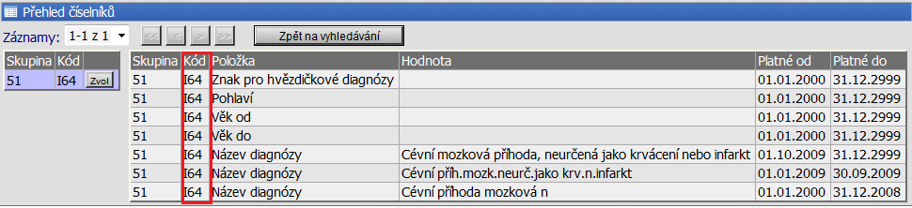
- Kód důvodu ukončení lze zjistit v číselníku Ukončení léčení kod 8. Zvolíme tedy číselník Ukončení léčení, do pole Význam zadáme „Pacient zemřel - nevystaven poukaz na pitvu“ a stiskneme tlačítko Vyhledat (viz. Obrázek).
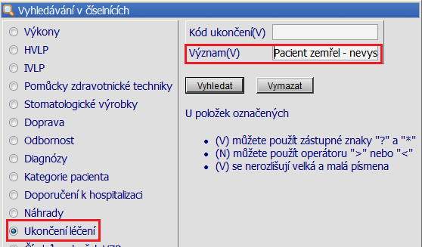
- V menu zvolíme možnost Případy-Sestavené případy-doklady, nastavíme požadované parametry dle zadání příkladu(viz. Obrázek níže) a stiskneme tlačítko Vyhledat.
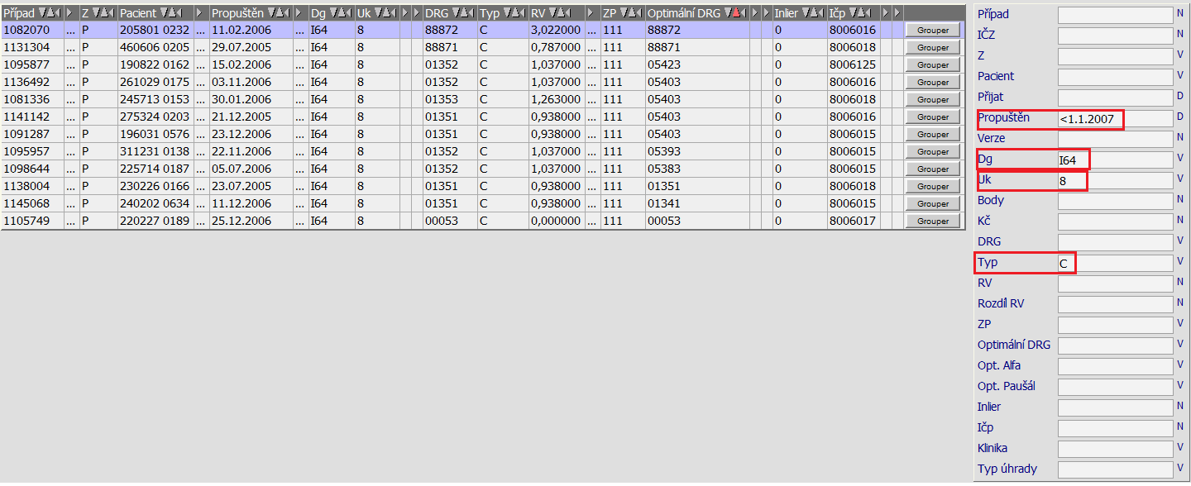

- Po vyhledání relevantních dat, případy seřadíme podle RV, pomocí malé šipky umístěné vedle pojmenování jednotlivých sloupců.
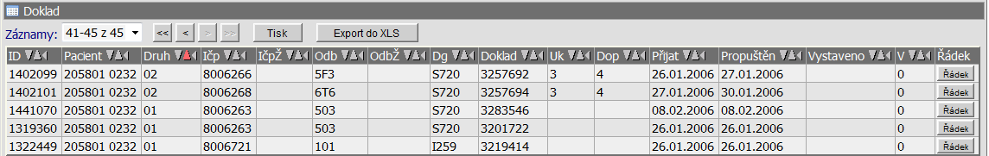

- Výkony případu zjistíme v dolní části obrazovky v tabulce Doklad.
- Zda se jedná o výkon, zjistíme ve sloupci Druh.. Výkony v ambulatní péči jsou označeny kódem 01.(viz. Obrázek) Pro lepší přehlednost si můžeme pomoci seřazením dat podle sloupce Druhu.
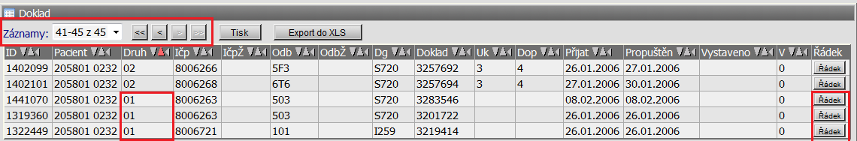
- Pro zobrazení detailu výkonu stiskneme tlačítko Řádek umístěné na pravé straně tabulky.
- Výkony v ambulatní péči u případu s nejvyšší RV jsou následující:
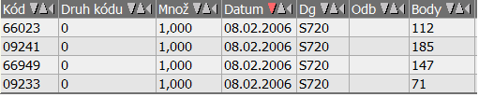
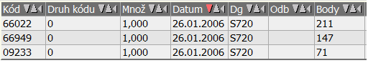
- Konkrétní vykázané výkony (jejich názvy) zjistíme po najetí kurzoru myši na jednotlivé kódy uvedené v tabulce.
- Názvy výkonů ( a další informace) lze také dohledat v číselníku Výkony, kde do pole číslo výkonu zadáme daný kód.
Výsledek:
- Parametrům odpovídá 12 případů.
- Nejvyšší RV=3.022.

Příklad 28 – Práce s modulem ROLAP
Proveďte analýzu počtu případů, ošetřovací doby, ZUM a ZULP, bodů a casemixu za jednotlivé oddělení nemocnice DEMO. Eliminujte prázdné sloupce/řádky a data v tabulce seřaďte sestupně podle počtu případů. Výsledek uložte jako tabulku v exelu.
Postup:
- V menu prohlížení zvolíme položku ROLAP, zvolíme možnost otevření dotazu (L), vybereme předdefinovaný dotaz Demografie, stiskneme Ok.
- Stiskneme tlačítko „Otevřít OLAP navigátor“
- Dimenzi Míry ponecháme v části sloupce a dimenzi Org.str přesuneme do části řádky (v části řádky/sloupce totiž vždy musí vždy zůstat alespoň jedna dimenze).
- S dimenzí Pohlaví a Věk v tomto případě pracovat nembudeme, takže je přesuneme do části Filtr.
- Nyní nastavíme požadované parametry u jednotlivých dimenzí.
  - V dimenzi Míry vybereme možnosti Poč_případů, Oš_doba, Zum_Zulp, Body a casemix.
  - V dimenzi Org str zvolíme nemocnici DEMO (viz obrázek).
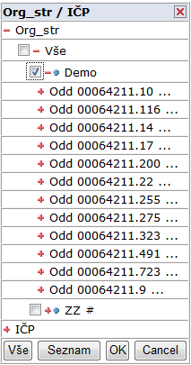
- V dimenzi Zdroj dat zvolíme možnost Zdroj L a Typ grouperu nastavíme na AKT (aktuální).
- Po nastavení všech parametrů v jednotlivých dimezích by tabulka dotazu měla vypadat následovně:
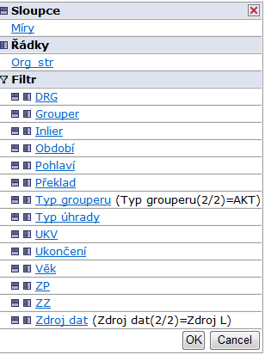
- Po stisknutí tlačítka OK by se nám měla vygenerovat tabulka s požadovanými daty (viz obrázek).
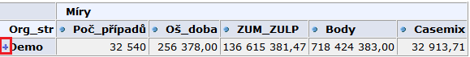
- Rozpad na jednotlivé oddělení provedeme pomocí tlačítka . . Po stisknutí tlačítka se nám v řádku Demo zobrazí malý křížek. Po jeho stisknutí se zobrazí detail po jednotlivých odděleních.
- Prázdné sloupce eliminujeme pomocí tlačítka
- Výstup do exelu provedeme pomocí tlačítka

Výsledná tabulka:
 | Míry
Org_str | Poč_případů | Oš_doba | ZUM_ZULP | Body | Casemix
Demo | 32540 | 256378 | 136615381,47 | 718424383 | 32913,71
Odd 00064211.115 | 988 | 12119 | 4390832,57 | 24008935 | 1159,4
Odd 00064211.116 | 823 | 12443 | 5429954,44 | 25859525 | 1201,57
Odd 00064211.117 | 10 | 78 | 21841,74 | 203764 | 21,39
Odd 00064211.118 | 32 | 339 | 190116,77 | 1752268 | 43,56
Odd 00064211.125 | 1387 | 9846 | 1117038,23 | 22550764 | 1106,72
Odd 00064211.126 | 48 | 721 | 323064,7 | 5446698 | 152,44
Odd 00064211.15 | 1882 | 13722 | 3627358,18 | 40214506 | 1835,99
Odd 00064211.16 | 1846 | 18776 | 3649719,76 | 49347052 | 2142,92
Odd 00064211.165 | 1247 | 5460 | 304311,48 | 16540087 | 717,03
Odd 00064211.166 | 26 | 55 | 5579,2 | 348449 | 16,06
Odd 00064211.17 | 282 | 1286 | 363754,37 | 9976872 | 285,73
Odd 00064211.18 | 267 | 1673 | 824415,97 | 12960874 | 370,44
Odd 00064211.185 | 5314 | 26191 | 9129701,58 | 55874971 | 3098,27
Odd 00064211.187 | 2 | 25 | 77993,89 | 127083 | 4,83
Odd 00064211.195 | 82 | 1581 | 45970,65 | 10092776 | 316,97
Odd 00064211.196 | 4 | 17 | 2577 | 117857 | 4,69
Odd 00064211.205 | 2273 | 18365 | 13268244 | 61805777 | 3114,45
Odd 00064211.206 | 1245 | 5961 | 919909,59 | 17122307 | 740,51
Odd 00064211.207 | 114 | 1503 | 2228859,68 | 12212196 | 278,6
Odd 00064211.208 | 10 | 42 | 5779,04 | 384284 | 6,97
Odd 00064211.225 | 775 | 4495 | 1022900,52 | 12293454 | 629,24
Odd 00064211.255 | 78 | 1503 | 1716160,07 | 24942467 | 329,93
Odd 00064211.265 | 1668 | 17654 | 33535735,55 | 37077573 | 3830,45
Odd 00064211.266 | 1874 | 17927 | 14877758,71 | 42538542 | 2971,3
Odd 00064211.267 | 441 | 4726 | 3651111,81 | 10717882 | 462,43
Odd 00064211.268 | 16 | 79 | 176650,96 | 494674 | 39,28
Odd 00064211.275 | 1570 | 9597 | 3428786,1 | 25056280 | 1441,54
Odd 00064211.276 | 23 | 225 | 222448,45 | 1133475 | 45,2
Odd 00064211.285 | 1529 | 8528 | 609077,9 | 18367822 | 1139,47
Odd 00064211.305 | 1610 | 6374 | 39778,42 | 16461481 | 847,62
Odd 00064211.325 | 488 | 4889 | 2114678,09 | 7468197 | 327,64
Odd 00064211.803 | 432 | 5891 | 9121552,31 | 19028215 | 409,36
Odd 00064211.804 | 683 | 13706 | 7604248,29 | 43977984 | 711,24
Odd 00064211.81 | 2579 | 21368 | 5971251,31 | 51812447 | 2065,52
Odd 00064211.85 | 564 | 5187 | 1549650,09 | 9911349 | 478,89
Odd 00064211.89 | 14 | 316 | 246880,42 | 3009191 | 25,21
Odd 00064211.96 | 258 | 2528 | 1178723,23 | 8272162 | 299,76
Odd 00064211.99 | 56 | 1182 | 3620966,4 | 18914143 | 241,11

Příklad 29 –Číselníky (dohledávání údajů)
Zjistěte konečnou cenu, léčivého přípravku s názvem Permax 1.0.

Postup:
- V menu vybereme možnost Číselníky-Prohlížení, číselník HVLP.
- Zadáme název přípravku a stiskneme OK.

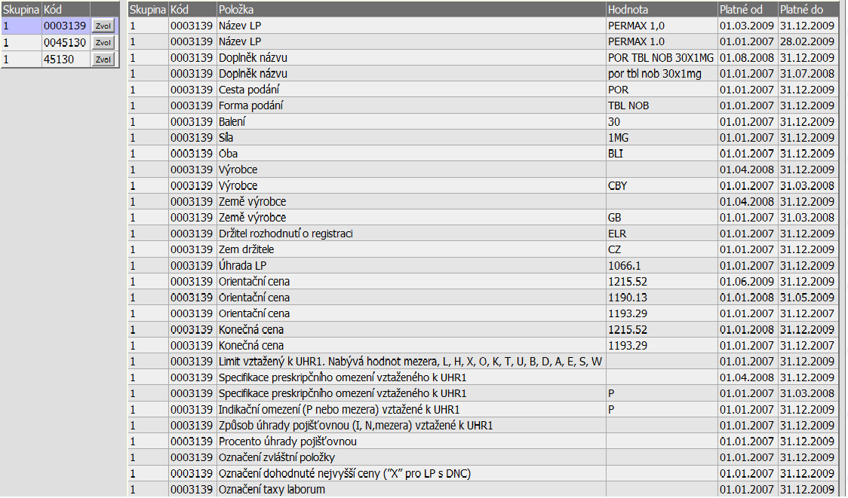
Výsledný výstup z číselníku:

- Konečná cena uvedená v číselníku je 1215,52 Kč.

Příklad 30 – Sestavené případy
Zjistěte datum příjetí, datum propuštění, základní a vedlejší diagnózy, DRG skupinu a relativní váhu pro současné období případu s číslem 1085084.
Postup:
- V menu vybereme možnost Případy-Sestavené případy-doklady. Do formuláře určeného pro vyhledávání zadáme číslo případu a do pole Typ-C pro současné období (viz. obrázek). Stiskneme tlačítko vyhledat.
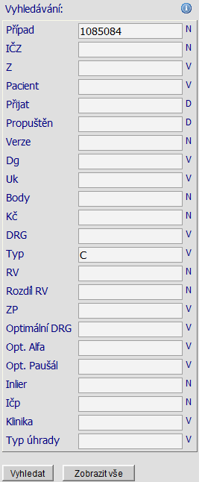

- Informace k případu získáme po stisknutí tlačítka Grouper, které se nachází na konci řádku. (viz. obrázek)

Výsledný detail grouperu s požadovanými informacemi:
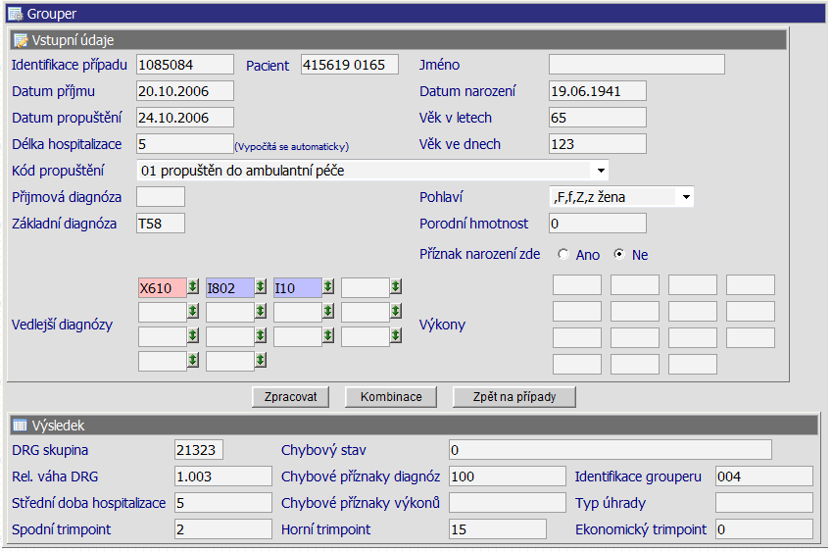

Příklad 31 – Práce s modulem ROLAP
Proveďte analýzu počtu případů, celkových a průměrných nákladů na HVLP, IVLP, PZT pro nemocnici DEMO, za jednotlivé DRG skupiny pro věkovou skupinu 70-74 let. Eliminujte prázdné řádky/sloupce.

Postup:
- V menu prohlížení vybereme položku ROLAP, zvolíme možnost otevření dotazu (L), vybereme předdefinovaný dotaz Demografie, stiskneme Ok.
- Stiskneme tlačítko „Otevřít OLAP navigátor“ .
- Ve výsledné tabulce by určitě měly být zobrazeny míry (čili počet případů, celkové a průměrné náklady na HVLP, IVLP a PZT) a jednotlivé DRG skupiny. Je tedy nutné přesunout některé dimenze. Dimenzi Míry můžeme ponechat na svém místě, dimenzi DRG přesuneme do části Řádky. Dimenze Pohlaví ve Sloupcích v tomto případě nebude potřeba, stejně jako dimenze Věk v části Řádky. Přesuneme je tedy do části Filtr.
- Nyní můžeme nastavit jednotlivé parametry. V dimenzi Míry vybereme Poč_případů, HVLP_kč, IVLP_kč, PZT_kč, dále Prům_HVLP_kč, Prům_IVLP_kč a Prům_PZT v kč. Stiskneme tlačítko OK.
- V dimenzi DRG zvolíme možnost Skupina a zvolíme možnost Vše. Stiskneme OK.

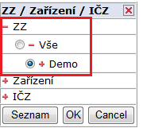
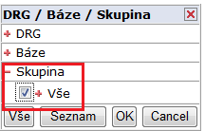
- Zbytek parametrů nastavíme v části Filtr. V dimenzi ZZ zvolíme možnost Demo.

- Vdimenzi Věk zvolíme možnost 70-74.

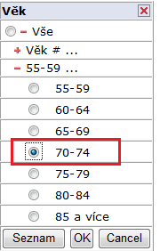
- V dimenzi Zdroj dat zvolíme možnost Zdroj P, v dimenzi Typ Grouperu možnost AKT (aktuální grouper).
- Výsledná tabulka dotazu by měla vypadat následovně:

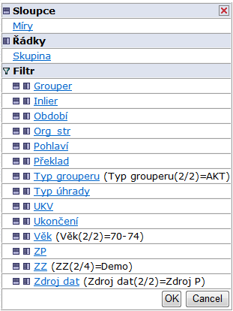
- Stiskneme OK. Měla by se nám vygenerovat tabulka s daty viz. obrázek.

- Výsledek pro jednotlivé DRG skupiny získáme pomocí stisknutí tlačítka a kluknutím na malé znaménko plus ve sloupci Skupina u řádku Vše. (viz. Obrázek)
- Výsledek pro jednotlivé DRG skupiny (pro obsáhlost tabulky je zde uvedena jen její část):
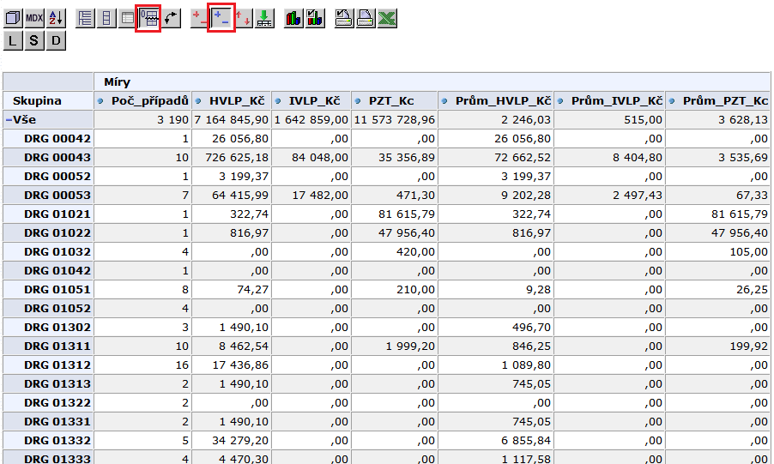
- Pro zpřehlednění tabulky lze eliminovat prázdné řádky a to pomocí tlačítka umístěného v menu nad tabulkou.

Příklad 32 – Sestavené případy
Pacient 310327 0123 byl přijat dne 23.6.2007. Zjistěte základní diagnózu a dobu hospitalizace pro současné období. Proveďte modelaci na změnu základní diagnózy za vedlejší diagnózu W001 a sledujte vliv na změnu relativní váhy.

Postup:
- V menu vybereme možnost Případy-Sestavené případy-doklady. Do formuláře určeného pro vyhledávání zadáme číslo pacienta, datum přijetí a Typ. Stiskneme tlačítko OK.
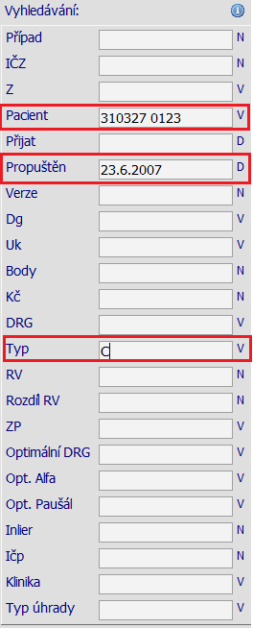
- Pro zobrazení informací k případu stiskneme tlačítko Grouper umístěné na konci řádku (viz. Obrázek)

- Zobrazí se nám formulář grouperu se všemi hlavními informacemi o případu. Zde lze zjistit jak základní diagnózu případu, tak dobu hospitalizace. V tomto případě je základní diagnózou S060 čili otřes mozku (zjistíme najetím kurzoru na kód diagnózy) a doba hospitalizace 20 dní (obrázek níže).
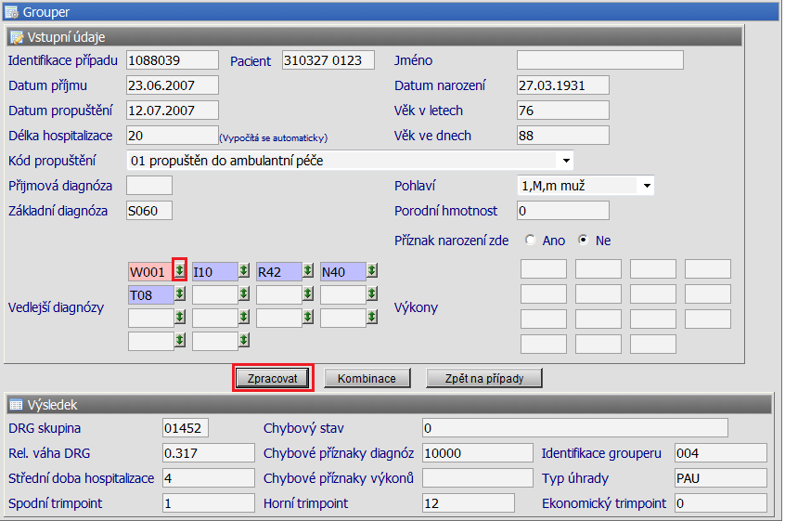

- Záměnu vedlejší diagnózy např. W001 za základní diagnózu provedeme stisknutím malých šipek umístěných napravo od kódu každé vedlejší diagnózy. Po záměně stiskneme tlačítko zpracovat (viz. Obrázek výše).

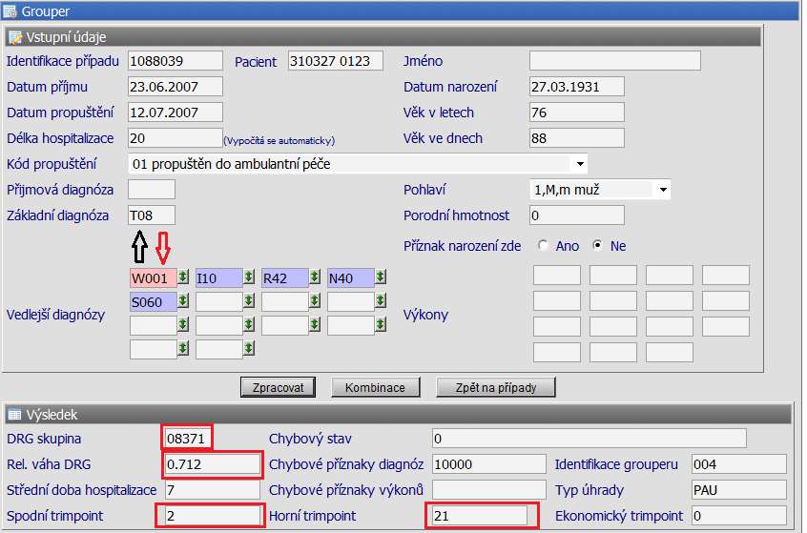

- Po záměně a zpracování můžeme vidět, že vlivem změny základní diagnózy se nám případ zařadil do jiné DRG skupiny. Změnila se tak i relativní váha případu, střední délka hospitalizace a trim-pointy.

- Jednotlivé kombinace však nemusíme nutně provádět ručně záměnou diagnóz. Všechny možné kombinace i s výsledky ((DRG skupinou, RV atd.) jsou přístupné po stisknutí tlačítka Kombinace. Příklad kombinací viz. Obrázek.
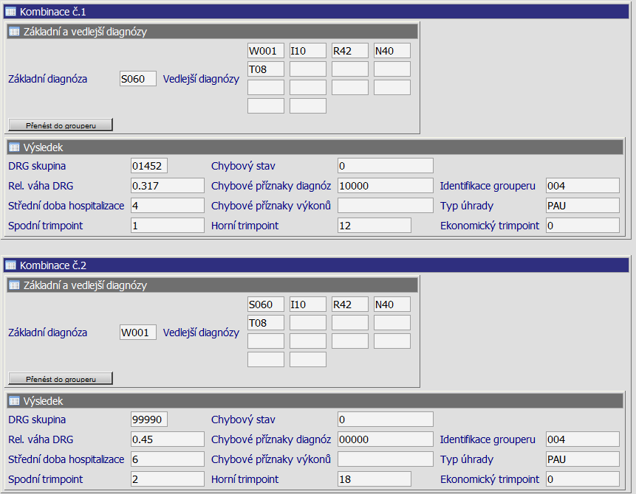

Příklad 33 - Sestavy
Zjistěte vykázanou péči v podrobném členění pro pacienta s číslem 810616 0858, ze zdroje KDAVKA, nemocnici DEMO 006, ve formátu xls.

Postup:
- V menu zvolíme možnost Sestavy-Výkaz pacienta.
- Zadáme požadované parametry a stiskneme tlačítko Spustit sestavu. (viz. Obrázek)

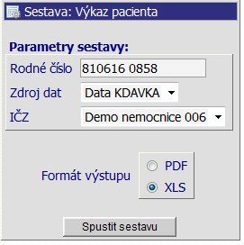
- Výsledkem jsou všechny vykázaní doklady pacienta, ze všech pracovišť, s detailním přehledem vykázaných výkonů a ZUM+ZULP (viz. obrázek)
Výsledek :

Příklad 34 - Sestavy
Zjistěte pacienty, jejichž léčení je dražší než 1 mil. Kč z vykázané péče za leden 2007, ze zdroje dat KDAVKA, pro nemocnici DEMO 006, pro hodnotu bodu 0.91 ve tvaru xls.

Postup:
- V menu zvolíme možnost Sestavy-Pacienti dražší než parametry.
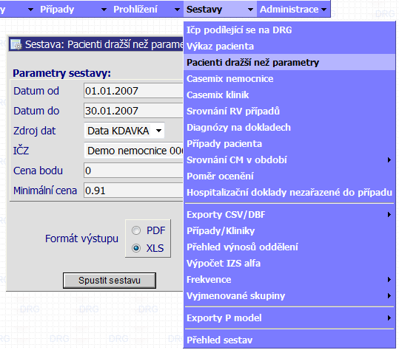
- Vyplníme zadané parametry (viz. obrázek) a spustíme sestavu.

Výsledek:
- Výstupem je seznam všech pacientů, kteří překročili v nákladech 1 mil. Kč. (viz. tabulka)
- Cena celkem je součet položky Cena ( součet nákladů za zvlášť účtované léky a materiál) a ceny Body násobené zadanou cenou bodu (0,91 Kč).

Příklad 35 – Práce s modulem ROLAP
Zjistěte počet případů a věkovou strukturu žen v nemocnici DEMO 006 na pracovišti s IČP 08006018 v roce 2007. Eliminujte prázdné řádky a výsledek promítněte do svislého 3D grafu. Popište jednotlivé osy grafu.

Postup:
- V menu prohlížení zvolíme položku ROLAP, zvolíme možnost otevření dotazu (L), vybereme předdefinovaný dotaz Demografie, stiskneme Ok..
- Stiskneme tlačítko „Otevřít OLAP navigátor“ .
- V tomto případě budeme v tabulce chtít zobrazit jednotlivé věkové skupiny, počet případů a případně i pohlaví, pro které data budou zobrazena. Dimenzi Věk tak můžeme ponechat v části Řádky, dimenzi Míry a pohlaví v části sloupce.
- Jednotlivé dimenze nastavíme podle zadání. V dimenzi Míry zvolíme možnosti Poč_případů. V dimenzi Věk zvolíme možnost Vše. V dimenzi pohlaví zvolíme možnost ženy. Dimenzi období nastavíme na rok 2007.
- Dále nastavíme Typ grouperu na možnost AKT a v dimenzi Zdroj dat zvolíme možnost Zdroj L.
- Po natavení všech parametrů dle zadání by tabulka dotazu měla vypadat následovně:
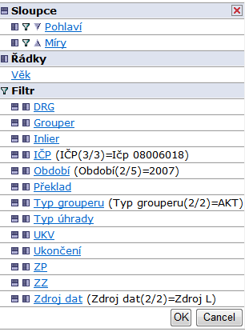
- Po stisknutí tlačítka OK by se nám měla vygenerovat tabulka s požadovanými daty (viz obrázek). Prázdné řádky eliminujeme pomocí tlačítka .
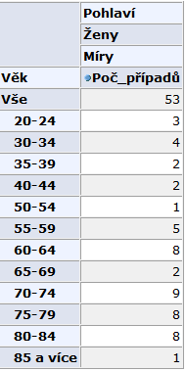

- Pro vygenerování grafu stiskneme tlačítko Zobrazit graf a následně tlačítko Konfigurace grafu , kde nastavíme požadované vlastnosti grafu.
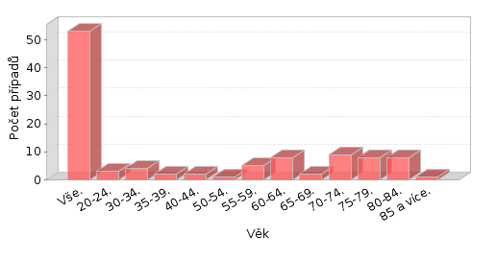

Příklad 36 – Číselníky (dohledávání údajů)
Pacient, žena ve věku 66 let, byla přijata se zhmožděním hrudníku. Pacientce byla podána doplňková parenterální výživa (Výkon). Při ošetření byly použity HVLP Mesocain 1%, Alteana, Iomeron 400 (balení 1x50ml), Micropaque CT (balení 150 ml). Přiřaďte k diagnóze, výkonu a HVLP příslušné kódy. U HVLP zjistěte jednotlivé konečné ceny přípravků.
Postup:
- Jednotlivé kódy diagnóz, výkonů a HVLP dohledáme pomocí menu->Čísleníky-> Prohlížení (viz. obrázek) v číselníku s názvem Diagnózy, Výkony a HVLP. Zvolíme příslušný číselník (označením vybraného číselníku vlevo), zadáme požadované parametry do formuláře umístěného po pravé straně a stiskneme možnost vyhledat (viz obrázek).
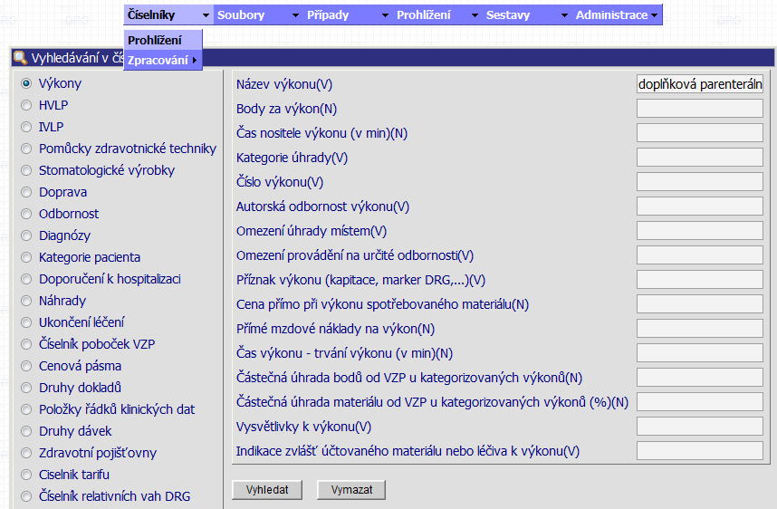

Výsledky:

Příklad výsledku vyhledávání diagnózy v číselníku:
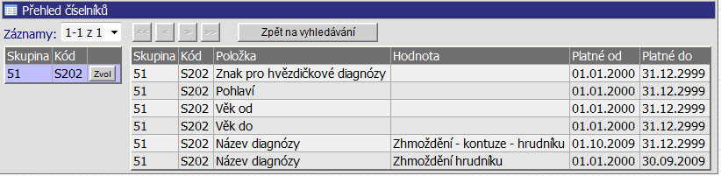
- Diagnóza „Zhmoždění hrudníku“ kód S202
- Výkon „Doplňková parenterální výživa“ kód 11504
- Mesocain 1% - kod 0000502, cena 158.98 Kč
- Alteana – kod 0083622, cena 94,77 Kč
- Iomeron 400 – kod 0022081, cena 1255, 29 Kč
- Micropaque CT – kod 0095608, cena 66, 86 Kč

Příklad 37 – Práce s modulem ROLAP
Zjistěte počet případů a průměrnou ošetřovací dobu případů, které byly ukončeny propuštěním pacienta do ambulantní péče v roce 2008 v nemocnici DEMO na oddělení s číslem 08006015, 08006016, 08006017, a 08006018.

Postup:
- V menu zvolíme položku Prohlížení-ROLAP.
- Stiskneme tlačítko „L“ načíst.
- Zvolíme možnost Demografie a stiskneme OK.
- Stiskneme tlačítko „Otevřít OLAP navigátor“ .
- V části Filtr nastavíme dimenzi období na rok 2008, dimenzi Ukončení nastavíme na typ ukončení 1 (propuštění pacienta do ambulantní péče). Typ a označení ukončení léčení lze dohledat v číselníku Ukončení léčení menu Číselníky-Prohlížení.
- V dimenzi Míry nastavíme parametry Počet případů a Průměrná ošetřovací doba.
- Do části Řádky přesuneme dimenzi Org. Str. kde provedeme výběr příslušných oddělení (IČP).
- Přesuny dimenzí v rámci Sloupců, Řádku a Filtru provádíme u dané dimenze pomocí kliknutí na následující znaky:

- Stiskneme OK.

Výsledná tabulka:
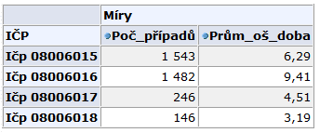

Příklad 38 - Sestavy
Zjistěte casemix index, celkový počet případů v členění na Inliery, spodní outliery a horní outliery za jednotlivé měsíce prvního pololetí roku 2008 nemocnice DEMO 006, ze zdroje KDAVKA, ve formátu xls.

Postup:
- Tyto informace lze souhrnně získat pomocí sestavy Casemix nemocnice.
- V menu zvolíme možnost Sestavy-Casemix nemocnice.
- Vyplníme požadované parametry (viz. Následující obrázek) a spustíme sestavu.
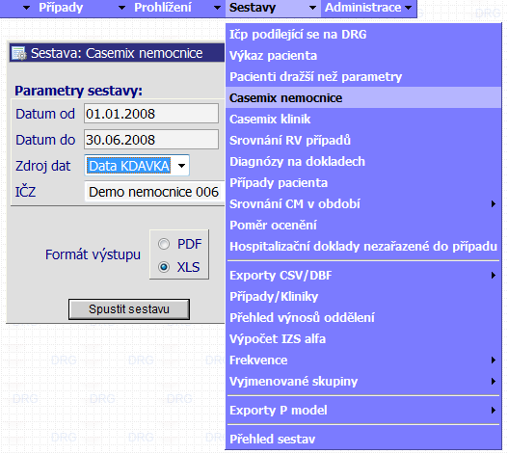
Výsledný výstup ve formátu xls:

Příklad 39 - Sestavy
Vyhledejte sestavy, které byly vygenerovány dne 28.7.2011. Nalezené sestavy seřaďte podle ID. U sestavy, která byla toho dne vytvořena jako poslední zjistěte zadané parametry.

Postup:
- Seznam sestav vygenerovaných v rámci aplikace nalezneme v menu Sestavy-Přehled sestav.
- Do formuláře pro vyhledávání umístěného vpravo zadáme datum vytvoření sestavy a stiskneme tlačítko Vyhledat.
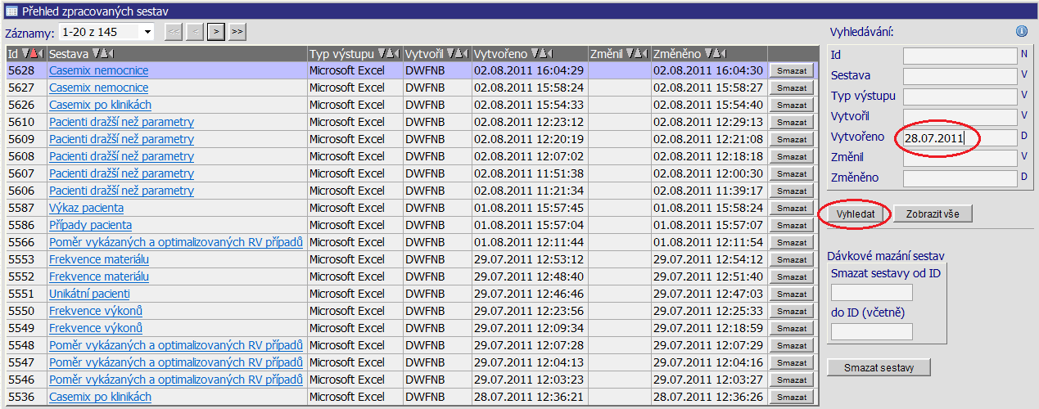
- Výsledek seřadíme podle ID sestav pomocí šipek v popisu sloupce .
- Pro zobrazení detailu sestavy klikneme myší na příslušný řádek. V dolní části se nám tak zobrazí tabulka s parametry sestavy. (viz. Obrázek)

Výsledek:
- Jako poslední dne 28.7. 2011 byla vytvořena sestava Casemix po klinikách ID 5536 s následujícími parametry:
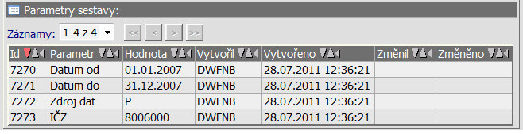

Příklad 40 - Sestavy

Zjistěte které DRG báze byly v roce 2008 v rámci nemocnice DEMO 006 ošetřovány. Nalezněte pracoviště, které se významným způsobem podílely na léčbě . Jako zdroj zvolte možnost KDAVKA, formát výstupu xls.

- K tomuto účelu můžeme využít sestavy Ičp podílející se na DRG.
- V menu zvolíme položku Sestavy-Ičp podílející se na DRG.
- Zadáme příslušné parametry a spustíme sestavu (viz. následující obrázek)
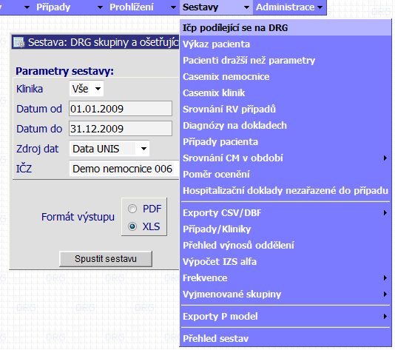

Výsledná sestava:

- Sestava Ičp podílející se na DRG obsahuje jednotlivé DRG báze, seřazené podle četnosti výskytu. Je zde uveden casemix případů zařazených do konkrétní DRG báze a celkový počet případů. Sestava také obsahuje procentuální vyjádření v členění na případy BEZ CC, S CC, S MCC.
- Pracoviště, která pacienta propouštěla jsou ve výsledku označena velkým písmenem X. Pracoviště, která se péči v průběhu případu pouze podílelo jsou bez označení.

Zkrácený výstup sestavy:

Příklad 41 – Práce s modulem ROLAP
Zjistěte počet porodů Báze 1463 Vaginální porod, průměrnou ošetřovací dobu a průměrný casemix na oddělení 08006185 pro rok 2008.

Postup:
- V menu zvolíme položku Prohlížení-ROLAP.
- Stiskneme tlačítko „L“ načíst.
- Zvolíme možnost Demografie a stiskneme OK.
- Stiskneme tlačítko „Otevřít OLAP navigátor“ .
- V části Filtr nastavíme Období na rok 2008.
- Do části Sloupce přesuneme dimenzi DRG a Míry.
- Do části Řádky přesuneme dimenzi Org. Str.
- Přesuny dimenzí v rámci Sloupců, Řádku a Filtru provádíme u dané dimenze pomocí kliknutí na následující znaky:
- V jednotlivých dimenzích nastavíme požadované parametry a stiskneme OK.

Výsledná tabulka:
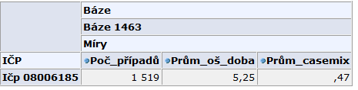
Poznámky
- Šipky - mění pořadí dimenzí na osách

- Vždy je nutné mít v oblasti řádků a sloupců alespoň jednu dimenzi.
- V případě vyhledávání v číselnících je nutné dávat pozor na prázdné znaky. Jestliže se před položkou či za položkou, kterou chce uživatel vyhledat, objeví prázdný znak a není součástí samotného kódu (či názvu apod) vyhledávané položky, aplikace položku nevyhledá.

Užitečné odkazy

- Informace k MKN-10
- http://www.uzis.cz/cz/mkn/index.html
- Kompletní systém kódů
- http://apps.who.int/classifications/apps/icd/icd10online/
- Vyhledávání kódů MKN-10
- http://www.mudr.org/web/mkn
- Stránky Národního referenčního centra
- http://www.nrc.cz/
- Ministerstvo zdravotnictví ČR
- http://www.mzcr.cz/
- Tribuna lékařů a zdravotníků
- http://www.tribune.cz/zpravy
- Grouper a definiční manuál 2011
- http://www.mzcr.cz/obsah/grouper-a-definicni-manual_1068_3.html
- Číselníky
- http://www.vzp.cz/poskytovatele/ciselniky

Použité zdroje

- ZBUZKOVÁ, Lydie. Ekonomické aspekty systému klinické klasifikace a financování akutní lůžkové péče typu DRG : DRG v ČR - historie a současnost. Praha : Institut postgraduálního vzdělávání ve zdravotnictví, 2004. 54 s.
- Metodika sestavení případu hospitalizace 008.2011. Praha : Národní referenční centrum, 2010. 5 s.
- Vypracování národních norem kódování pro český systém DRG : technická asistence. Praha , 2008. 32 s.
- Metodika pro pořizování a předávání dokladů VZP ČR : verze 6.2. Praha : Ústředí všeobecné zdravotní pojišťovny ČR, 2006. 89 s.
- Klasifikační systémy DRG. Praha : Národní referenční centrum, 2010. 201 s.
- MAŘÁNKOVÁ, Jana. Ekonomické aspekty českého zdravotnictví. Brno, 2006. 77 s.

Přílohy
Struktura menu aplikace
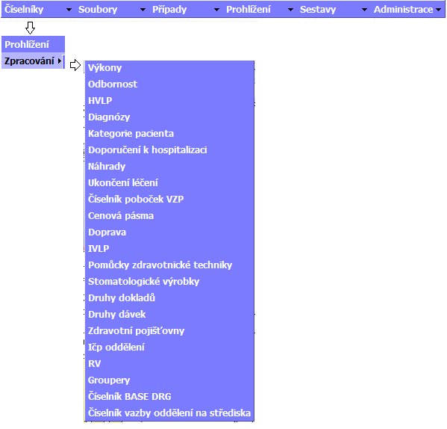Obrázek 32: Číselníky
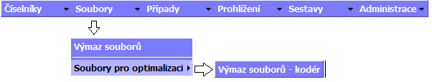Obrázek 33: Soubory
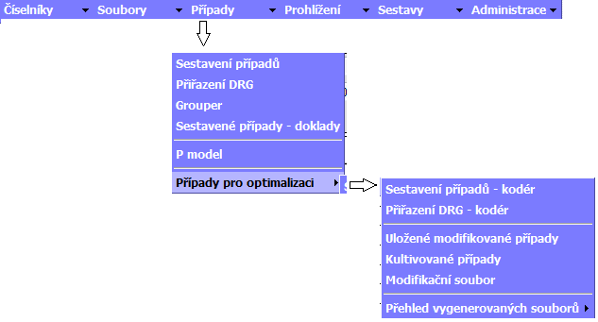Obrázek 34: Případy
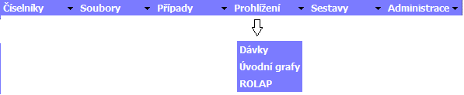Obrázek 35: Prohlížení

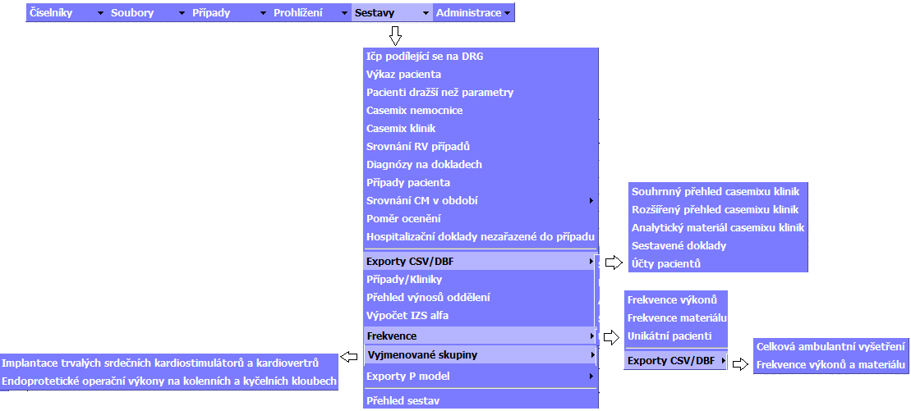Obrázek 36: Sestavy

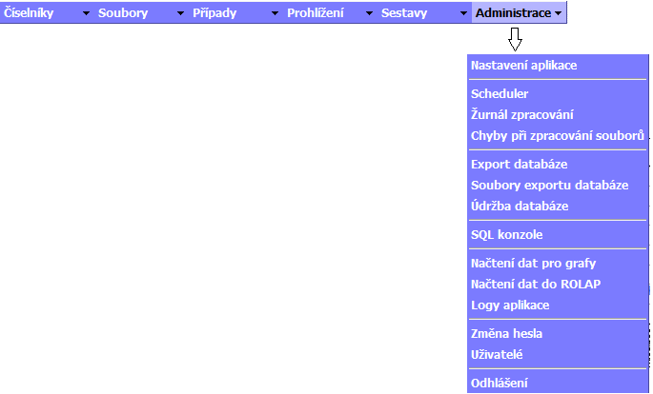Obrázek 37: Administrace
Číselník Výkony – Obecný formát
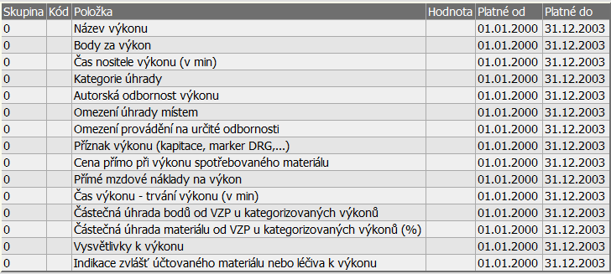
Číselník HVLP – obecný formát
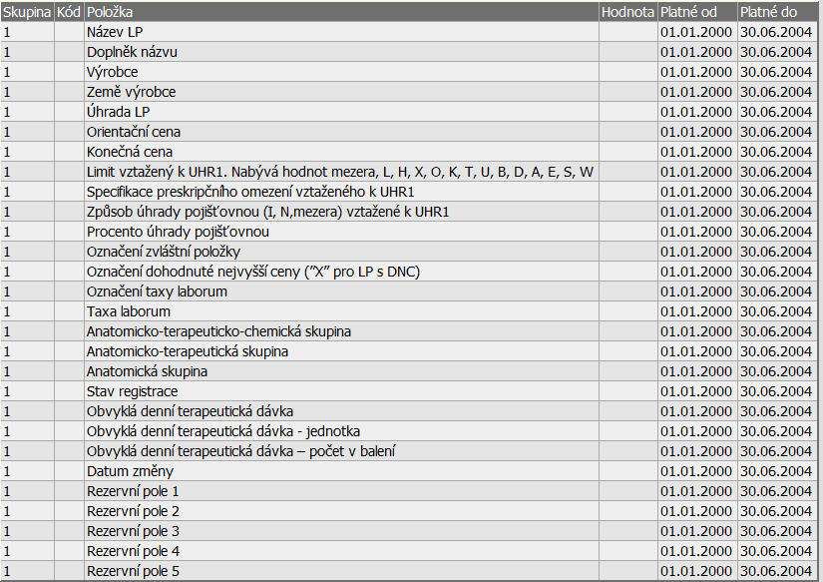

Číselník IVLP – obecný formát
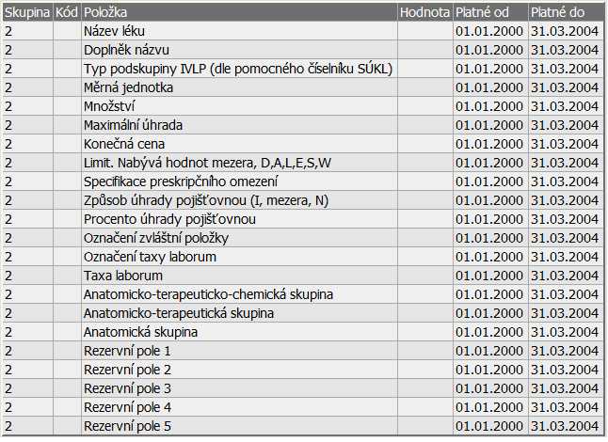

Číselník Pomůcky zdravotnické techniky – obecný formát
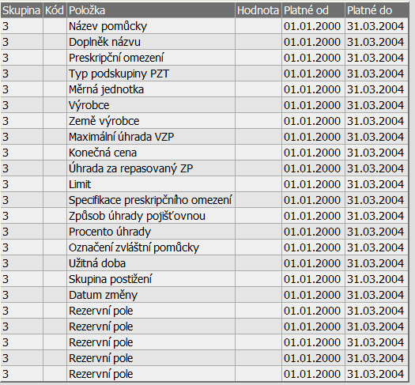

Číselník Diagnoz – Příklad výstupu
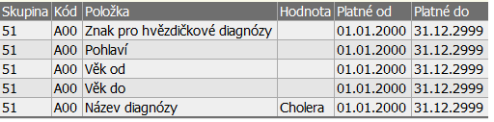

Číselník Kategorie pacienta – obecný formát
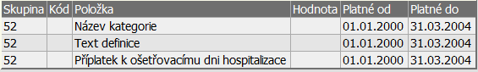
Položky číselníku Kategorie pacienta
Skupina | Kód | Položka | Hodnota
52 | 0 | Název kategorie | Pacient na propustce
52 | 0 | Text definice | Vykáže se každý den, kdy je pacient na propustce
52 | 0 | Příplatek k ošetřovacímu dni hospitalizace | 0

Skupina | Kód | Položka | Hodnota
52 | 1 | Název kategorie | Pacient soběstačný
52 | 1 | Text definice | Pacient je nezávislý na základní ošetřovatelské péči nebo dítě nad 10 let
52 | 1 | Příplatek k ošetřovacímu dni hospitalizace | 0

Skupina | Kód | Položka | Hodnota
52 | 2 | Název kategorie | Pacient částečně soběstačný
52 | 2 | Text definice | Pacient je částečně soběstačný, sám se obslouží s dopomocí, je schopen pohybu mimo lůžko s dopomocí či samostatně na invalidním vozíku nebo dítě od 6 do 10 let
52 | 2 | Příplatek k ošetřovacímu dni hospitalizace | 75

Skupina | Kód | Položka | Hodnota
52 | 3 | Název kategorie | Pacient vyžadující zvýšený dohled
52 | 3 | Text definice | Lucid.pacient, neschopný pohybu mimo lůžko ani s dopomocí či samost.na invalidním vozíku, vyžad. téměř úplnou obsluhu nebo psychic.alterov. pacient vyžadující zvýš. dohled, příp.nutné přechod. omezení pohybu či farmakol.zklidnění nebo dítě od 2 do 6 let
52 | 3 | Příplatek k ošetřovacímu dni hospitalizace | 150

Skupina | Kód | Položka | Hodnota
52 | 4 | Název kategorie | Pacient imobilní
52 | 4 | Text definice | Lucidní, zcela imobilní pacient, případně inkontinentní, vyžaduje ošetřovatelskou pomoc při všech úkonech nebo dítě do 2 let věku
52 | 4 | Příplatek k ošetřovacímu dni hospitalizace | 225

Skupina | Kód | Položka | Hodnota
52 | 5 | Název kategorie | Pacient v bezvědomí
52 | 5 | Text definice | Pacient je v bezvědomí, případně v deliriózním stavu
52 | 5 | Příplatek k ošetřovacímu dni hospitalizace | 300

Číselník Ukončení léčení – obecný formát

Skupina | Kód | Položka | Hodnota | Platné od | Platné do
55 |  | Význam |  | 1.4.1007 | 31.12.2999

Číselník Ukončení léčení – kódy jednotlivých položek

Skupina | Kód | Položka | Hodnota | Platné od | Platné do
55 | 0 | Význam | Pokračuje ústavní péče na stejném lůžku | 1.4.1007 | 31.12.2999
55 | 1 | Význam | Pacient propuštěn do ambulantní péče | 1.4.1007 | 31.12.2999
55 | 2 | Význam | Pacient přeložen do ústavní péče - do zařízení sociální péče | 1.4.1007 | 31.12.2999
55 | 3 | Význam | Pacient přeložen do ústavní péče - na akutní lůžko jiné odbornosti téhož SZZ | 1.4.1007 | 31.12.2999
55 | 4 | Význam | Pacient přeložen do lůžkového zařízení následné péče nebo na odd. násled. péče téhož SZZ | 1.4.1007 | 31.12.2999
55 | 5 | Význam | Pacient přeložen do ústavní péče - na akutní lůžko jiného SZZ | 1.4.1007 | 31.12.2999
55 | 6 | Význam | Pacient propuštěn do ambulantní péče - předčasné ukončení hospitalizace | 1.4.1007 | 31.12.2999
55 | 7 | Význam | Pacient zemřel - vystaven poukaz na pitvu | 1.4.1007 | 31.12.2999
55 | 8 | Význam | Pacient zemřel - nevystaven poukaz na pitvu | 1.4.1007 | 31.12.2999

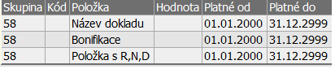
Číselník Druhy dokladů – obecný formát

Číselník Druhy dokladů – jednotlivé kódy dokladů
Kód dokladu | Název dokladu
01 | Vyúčtování výkonů v ambulantní péči
02 | Vyúčtování výkonů v ústavní péči
03 | Zvlášť účtovaná léčiva a prostředky zdravotnické techniky
04 | Vyúčtování lékařské služby první pomoci
05 | Vykazování výkonů nepravidelné péče
06 | Poukaz na vyšetření a ošetření
08 | Průvodní list dávky
09 | Průvodní list diskety
10 | Recept na léčiva (PZT)
12 | Poukaz na brýle a optickou pomůcku
13 | Poukaz na léčebnou a ortopedickou pomůcku
14 | Poukaz na foniatrickou pomůcku
29 | Vyúčtování náhrad cestovních nákladů pacientů
30 | Registrační list
34 | Příkaz ke zdravotnímu transportu
36 | Vyúčtování cest lékaře v návštěvní službě
37 | Vyúčtování výkonů záchranné služby
39 | Vyúčtování náhrady cestovních nákladů soukromým vozidlem
40 | Souhrnné vyúčtování výkonů v ambulantní péči

Struktura dimenzí ROLAPu

Umožňuje porovnat zpracování jedné skupiny případů podle různých verzí grouperu.

Umožňuje porovnat zpracování jedné skupiny případů podle různých verzí grouperu.

Umožňuje porovnat různé zdroje dat pro zpracování stejné skupiny případů

Příklad sestav
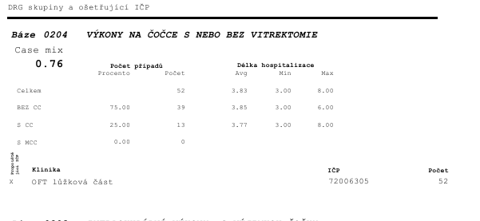Obrázek 38: Sestava Ičp podílející se na DRG

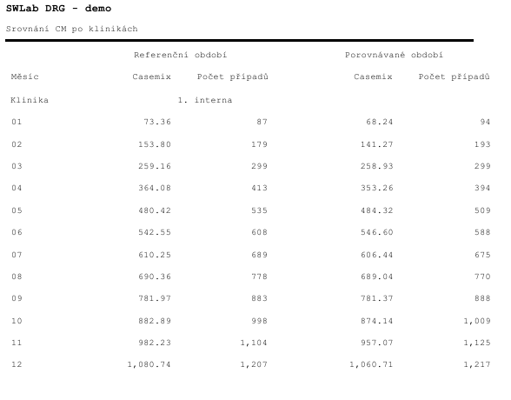Obrázek 39: Sestava Srovnání CM dle kliniky

Kdavka je předepsané standardní jméno souboru s doklady, který je předkládán zdravotní pojišťovně.
Z úvodní přihlašovací stránky lze také vstoupit do samostatného Grouperu a to bez nutnosti zadávat uživatelské jméno nebo heslo.
Struktura celého menu je součástí přílohy .
Jednotlivé odbornosti, kódy diagnóz, kódy ukončení apod. lze v aplikaci dohledat v příslušných číselnících.
Příklad sestavy je součástí přílohy.
Příklad sestavy je součástí přílohy.

